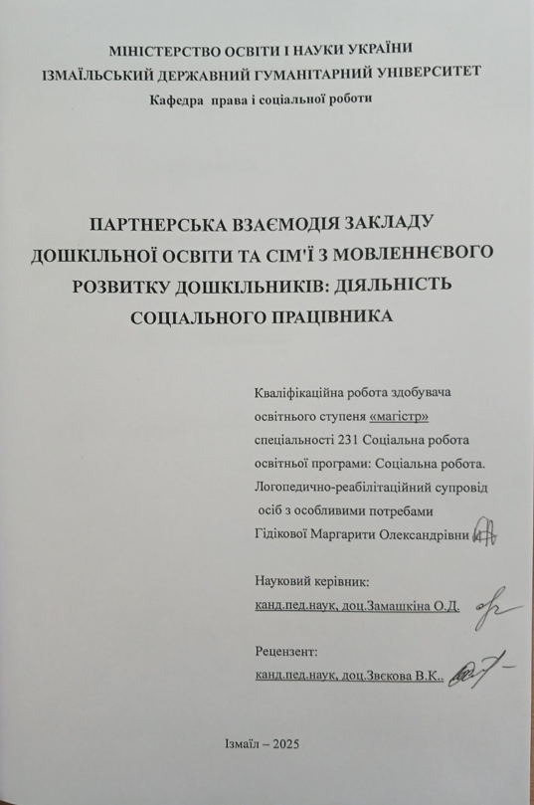

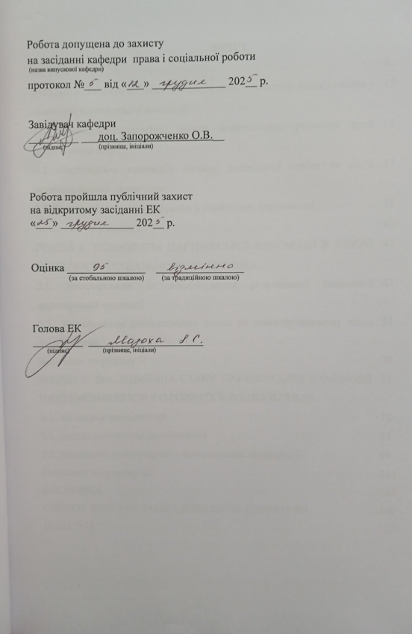

Анотація до кваліфікаційної роботи
«Партнерська взаємодія закладу дошкільної освіти та сім'ї з мовленнєвого розвитку дошкільників: діяльність соціального працівника»
Гідікової М.О.

У кваліфікаційній роботі розглянуто проблему партнерської взаємодії закладу дошкільної освіти та сім’ї у процесі мовленнєвого розвитку дітей дошкільного віку. Особлива увага приділяється діяльності соціального працівника як посередника між педагогами та батьками, що забезпечує ефективну комунікацію, підтримку та координацію спільних зусиль.
У роботі використано комплекс методів: аналіз наукової літератури, спостереження, анкетування батьків та педагогів, узагальнення практичного досвіду. Результати дослідження підтверджують, що системна співпраця закладу дошкільної освіти та сім’ї сприяє формуванню мовленнєвої компетентності дітей, розвитку їх комунікативних навичок та соціальної адаптації.
метою кваліфікаційної роботи є перевірка ефективності розробленої моделі та технологій партнерської взаємодії, спрямованих на інтеграцію освітніх і сімейних ресурсів у процесі мовленнєвого розвитку дітей дошкільного віку.
Об’єкт дослідження – мовленнєвий розвиток дітей дошкільного віку у контексті взаємодії закладу дошкільної освіти та сім’ї.
Предмет дослідження – технології партнерської взаємодії закладу дошкільної освіти і сім’ї, спрямовані на забезпечення ефективного мовленнєвого розвитку дошкільників шляхом інтеграції освітніх і сімейних ресурсів.
Практичне значення роботи полягає у можливості використання запропонованих рекомендацій соціальними працівниками, вихователями та батьками для створення сприятливого мовленнєвого середовища, що забезпечує гармонійний розвиток дошкільників.
У межах кваліфікаційної роботи було здійснено комплексне дослідження партнерської взаємодії закладу дошкільної освіти та сім’ї у процесі мовленнєвого розвитку дітей дошкільного віку. Основна увага приділялася діяльності соціального працівника як координатора та посередника між педагогами і батьками.
Результати дослідження показали, що системна та цілеспрямована співпраця закладу дошкільної освіти і сім’ї, організована за участю соціального працівника, позитивно впливає на розвиток мовленнєвої компетентності дошкільників, формування комунікативних навичок, підвищення педагогічної культури батьків та зміцнення партнерських відносин між сім’єю та освітнім закладом.
Ключові слова: соціальна екологія, територіальна громада, соціальна робота, екологічна свідомість, соціальна активність, сталий розвиток, соціальна інтеграція.

Annotation of the qualification work
"Partnership between a preschool educational institution and a family in the speech development of preschoolers: the activities of a social worker"
Gidikova Margarita

The qualification work considers the problem of partnership between a preschool educational institution and a family in the process of speech development of preschool children. Special attention is paid to the activities of a social worker as an intermediary between teachers and parents, which ensures effective communication, support and coordination of joint efforts.
The work used a set of methods: analysis of scientific literature, observation, questionnaires of parents and teachers, generalization of practical experience. The results of the study confirm that systematic cooperation between a preschool educational institution and a family contributes to the formation of children's speech competence, the development of their communicative skills and social adaptation.
The purpose of the qualification work is to verify the effectiveness of the developed model and technologies of partnership interaction aimed at integrating educational and family resources in the process of speech development of preschool children.
The object of the study is the speech development of preschool children in the context of interaction between a preschool educational institution and the family.
The subject of the study is technologies of partnership interaction between a preschool educational institution and the family, aimed at ensuring effective speech development of preschoolers through the integration of educational and family resources.
The practical significance of the work lies in the possibility of using the proposed recommendations by social workers, educators and parents to create a favorable speech environment that ensures the harmonious development of preschoolers.
As part of the qualification work, a comprehensive study of partnership interaction between a preschool educational institution and the family in the process of speech development of preschool children was carried out. The main attention was paid to the activities of a social worker as a coordinator and mediator between teachers and parents.
The results of the study showed that systematic and purposeful cooperation between a preschool educational institution and the family, organized with the participation of a social worker, has a positive effect on the development of speech competence of preschoolers, the formation of communication skills, the improvement of the pedagogical culture of parents and the strengthening of partnership relations between the family and the educational institution.
Keywords: social ecology, territorial community, social work, environmental awareness, social activity, sustainable development, social integration.

ЗМІСТ
ВСТУП | 4
РОЗДІЛ 1. Теоретичні основи мовленнєвого розвитку дошкільників у контексті партнерської взаємодії | 15
1.1. Психолого-педагогічні засади мовленнєвого розвитку дітей дошкільного віку | 15
1.2. Партнерська взаємодія закладу дошкільної освіти та сім’ї: сутність, моделі, принципи | 27
1.3. Роль соціального працівника в освітньому середовищі | 33
Висновки до розділу І | 42
РОЗДІЛ 2. технологіЯ партнерської взаємодії в ключі діяльності соціального працівника | 43
2.1. Інтерпретація та обґрунтування розробленої технології партнерської взаємодії | 43
2.2. Узагальнення діагностичних даних на констатувальному етапі дослідження | 51
Висновки до розділу ІІ | 70
РОЗДІЛ 3. Дослідження стану партнерської взаємодії щодо мовленнєвого розвитку дошкільників | 72
3.1. Методика дослідження | 72
3.2. Аналіз результатів дослідження | 84
3.3. Методичні рекомендації для соціальних працівників | 99
Висновки до розділу ІІІ | 103
ВИСНОВКИ | 105
СПИСОК ВИКОРИСТАНИХ ДЖЕРЕЛ ТА ЛІТЕРАТУРИ | 108
Додатки | 115

ВСТУП
Актуальність дослідження. Порушена проблема партнерської взаємодії закладу дошкільної освіти та сім’ї з мовленнєвого розвитку дошкільників в аспекті діяльності соціального працівника» зумовлена сучасними тенденціями розвитку освіти, які орієнтують педагогічну практику на інтеграцію освітніх і соціальних ресурсів, інклюзивність та формування ключових компетентностей дітей раннього та дошкільного віку. Мовлення у цьому контексті постає не лише як засіб комунікації, але й як провідний чинник соціалізації, пізнання та емоційного самовираження дитини. Саме тому системний розвиток мовленнєвої компетентності є необхідною умовою успішної підготовки дошкільників до навчання у школі та їхньої подальшої освітньої траєкторії.
Партнерська взаємодія закладу дошкільної освіти та сім’ї виступає ключовим чинником гармонізації освітнього процесу, адже забезпечує єдність вимог, узгодженість педагогічних впливів і створює сприятливе середовище для мовленнєвої активності дітей. Дослідження свідчать, що рівень мовленнєвої компетентності дошкільників значною мірою залежить від системності та узгодженості впливів освітнього середовища й сімейного виховання. Діти, чиї батьки активно залучаються до освітніх заходів, беруть участь у консультаціях, створюють мовленнєво-розвивальне середовище вдома, демонструють більш високі показники сформованості словника, граматичних конструкцій та зв’язного мовлення. Водночас дошкільники з сімей, де мовленнєві практики мають епізодичний характер, характеризуються обмеженим словниковим запасом, недостатньою сформованістю фонематичного слуху та труднощами у побудові логічних висловлювань.
У цьому контексті особливого значення набуває діяльність соціального працівника, який виступає координатором і медіатором між закладом дошкільної освіти та сім’єю. Його завдання полягає у формуванні довіри між учасниками освітнього процесу, підвищенні мотивації батьків до участі у мовленнєвих практиках, забезпеченні доступності діагностичних результатів та розробці індивідуальних програм підтримки. Соціальний працівник створює умови для соціально-психологічного комфорту, що є необхідним для успішного мовленнєвого становлення дітей, а також сприяє гармонізації освітніх і сімейних впливів.
Важливість дослідження теми підтверджується й вимогами сучасної освітньої політики, зокрема концепцією Нової української школи та міжнародними освітніми стандартами, які акцентують на важливості партнерства між закладом і сім’єю, інтеграції освітніх і соціальних ресурсів, створенні умов для розвитку комунікативної компетентності як базової навички ХХІ століття. Таким чином, дослідження проблеми партнерської взаємодії закладу дошкільної освіти та сім’ї у сфері мовленнєвого розвитку дошкільників, із акцентом на діяльність соціального працівника, є своєчасним та значущим як у теоретичному, так і в практичному вимірі. Воно відповідає сучасним завданням дошкільної освіти, спрямованим на формування мовленнєвої компетентності дітей, забезпечення їхньої успішної соціалізації та підготовки до навчання у школі.
Вивченню особливостей партнерської взаємодії закладу дошкільної освіти та сім’ї у контексті мовленнєвого розвитку дошкільників присвятили свої роботи як українські, так і зарубіжні науковці. У вітчизняних дослідженнях акцент робиться на інтеграції психолого-педагогічних засад, створенні мовленнєво-розвивального середовища та узгодженості освітніх і сімейних впливів, що забезпечує цілісність процесу формування мовленнєвої компетентності дітей. Зарубіжні автори розглядають партнерство між закладом і родиною як ключову умову гармонійного розвитку мовлення, особливо у багатомовних та культурно різноманітних середовищах. У працях Е. Протасової та С. Сілкіна підкреслюється значення співпраці між педагогами та батьками для раннього розвитку двомовних дітей, що дозволяє уникати мовленнєвих бар’єрів і формувати комунікативну впевненість. М. Ніколов та Є. Міхалєвіч-Джігуновіч узагальнили результати численних міжнародних досліджень, які доводять, що успішність мовленнєвого розвитку дошкільників значною мірою залежить від активної участі сім’ї у створенні мовленнєво-розвивального середовища вдома та від системної співпраці з педагогами. У працях А. Бондаренко та О. Гілярської наголошується на важливості раннього вивчення іноземної мови у дошкільному закладі, що не лише розширює мовленнєві здібності дітей, але й формує передумови для розвитку комунікативної толерантності та соціально-емоційної зрілості. Таким чином, як українські, так і зарубіжні дослідження підтверджують, що партнерська взаємодія закладу дошкільної освіти та сім’ї є визначальним чинником мовленнєвого розвитку дітей, а діяльність соціального працівника у цьому процесі виступає системоутворюючим елементом, який забезпечує узгодженість дій, формування довіри та створення сприятливого середовища для гармонійного становлення мовленнєвої компетентності дошкільників.
У вітчизняних наукових дослідженнях останніх років проблема партнерської взаємодії закладу дошкільної освіти та сім’ї у контексті мовленнєвого розвитку дітей розглядається як одна з ключових умов гармонізації освітнього процесу та забезпечення готовності дошкільників до навчання у школі. Українські науковці, серед яких Г.В. Бєлєнька, В.І. Бондар, І.М. Шоробура, А.С. Романова, Л.М. Осадча, у своїх працях підкреслюють, що мовлення є провідним засобом соціалізації, пізнання та емоційного самовираження дитини, а його становлення потребує системного підходу, який поєднує психолого-педагогічні засади, активну участь родини та цілеспрямовану діяльність педагогів і соціальних працівників. Дослідники наголошують, що ефективність мовленнєвого розвитку дошкільників значною мірою залежить від системності мовленнєвих практик у сім’ї, регулярного використання художньої літератури, казок, пісень та ігор, а також від залучення дітей до комунікативних ситуацій у побуті. Важливим чинником у цьому процесі виступає діяльність соціального працівника, який виконує роль координатора та медіатора між закладом і родиною, сприяє формуванню довіри, підвищує мотивацію батьків до участі у мовленнєвих практиках та забезпечує доступність діагностичних результатів. У працях зазначених авторів простежується спільна позиція щодо необхідності інтеграції освітніх і сімейних ресурсів, створення сприятливого мовленнєвого середовища та узгодженості педагогічних і сімейних впливів, що забезпечує цілісність процесу мовленнєвого розвитку дошкільників.
Сучасне розуміння партнерської взаємодії у професійній діяльності охоплює різні площини її реалізації. Вона постає як суб’єкт-суб’єктна взаємодія між учителем і учнем (Н. Гончар, Л. Клочек, Н. Шкляр), як співпраця педагогів із батьками вихованців (Е. Вахняк, О. Волкова, Л. Врочинська, І. Деснова, І. Перепелюк), як взаємодія закладів освіти з громадою (Я. Криворучко, Н. Чухрай, Т. Щербата), а також як партнерство освітян у межах педагогічної спільноти – з колегами, адміністрацією, різними внутрішньогалузевими організаціями, спілками та об’єднаннями (А. Солодка, І. Трубавіна). Незважаючи на суттєву трансформацію ідеї партнерства у педагогічному полі, вона залишається актуальною проблемою, що зумовлює потребу у належній підготовці педагогів до ефективної взаємодії та продуктивної співпраці, яка позитивно впливає на якість освіти, включно з дошкільною. Феномен партнерства досліджувався багатьма науковцями в різних сферах суспільного буття. Зокрема, теоретичні аспекти формування партнерських відносин між підприємствами та закладами вищої освіти аналізували Я. Криворучко, Н. Чухрай, Т. Щербата. У працях Н. Чухрай та Я. Криворучко підкреслюється, що партнерські зв’язки забезпечують переваги незалежно від галузевої належності, а тому важливо враховувати всі можливі напрями взаємодії підприємств, їхній стан та стратегічні цілі. При цьому коло потенційних партнерів є широким і може включати посередників, споживачів, клієнтів, постачальників, надавачів послуг та впливові інституції.
Отже, теоретичною основою дослідження є комплекс наукових положень і концепцій, що визначають сутність та механізми мовленнєвого розвитку дошкільників у контексті партнерської взаємодії закладу дошкільної освіти та сім’ї. До них належать:
По-перше, психолого-педагогічні концепції розвитку мовлення дітей дошкільного віку, які розкривають закономірності формування мовленнєвої компетентності, роль мовлення як провідного засобу комунікації, мислення та соціалізації.
По-друге, теорія соціального партнерства у сфері освіти, що підкреслює значення узгодженості дій закладу дошкільної освіти та сім’ї, інтеграції освітніх і сімейних ресурсів, створення атмосфери довіри та підтримки.
По-третє, концепція інклюзивної освіти, яка визначає необхідність врахування індивідуальних особливостей дітей, забезпечення рівних можливостей для мовленнєвого розвитку та формування комунікативної впевненості у різних соціальних групах.
По-четверте, педагогічні та соціально-психологічні теорії взаємодії, що акцентують на ролі соціального працівника як координатора і медіатора між закладом та родиною, його функціях у формуванні партнерських відносин, підтримці батьківської мотивації та організації спільних мовленнєвих практик.
Таким чином, теоретична основа дослідження ґрунтується на поєднанні психолого-педагогічних, соціально-партнерських та інклюзивних підходів, які забезпечують цілісне бачення процесу мовленнєвого розвитку дошкільників у системі «заклад дошкільної освіти – сім’я – соціальний працівник». Це дозволяє розглядати мовленнєву компетентність не лише як освітній результат, але й як важливий чинник соціально-емоційної зрілості та готовності дітей до інтеграції у шкільне середовище.
У кваліфікаційній роботі ми намагалися здійснити теоретичне обґрунтування, розробку та практичну апробацію моделі партнерської взаємодії між закладом дошкільної освіти та сім’єю, спрямованої на забезпечення ефективного мовленнєвого розвитку дітей дошкільного віку. У межах поставленої мети передбачалося визначення особливостей мовленнєвого розвитку дошкільників у контексті сімейного та освітнього середовища, виявлення проблем і потреб сімей у підтримці мовленнєвої компетентності дітей, окреслення потенціалу соціального працівника як координатора, консультанта та медіатора у процесі взаємодії, а також розробка технологій партнерської співпраці, що інтегрують освітні та сімейні ресурси. Важливим завданням стало проведення оцінки результативності впровадження запропонованої моделі у практику закладів дошкільної освіти, що дозволило підтвердити її ефективність та практичну значущість. Реалізація поставленої мети була спрямована на створення цілісної системи підтримки мовленнєвого розвитку дошкільників, яка забезпечує гармонійну соціалізацію дітей, формування їхньої комунікативної впевненості та готовності до подальшого навчання у школі. Таким чином, робота поєднала теоретичні засади, методичні розробки та практичні результати, що дозволяє розглядати запропоновану технологію як перспективний інструмент удосконалення сучасної дошкільної освіти.
Відповідно метою кваліфікаційної роботи є перевірка ефективності розробленої моделі та технологій партнерської взаємодії, спрямованих на інтеграцію освітніх і сімейних ресурсів у процесі мовленнєвого розвитку дітей дошкільного віку.
Об’єкт дослідження – мовленнєвий розвиток дітей дошкільного віку у контексті взаємодії закладу дошкільної освіти та сім’ї.
Предмет дослідження – технології партнерської взаємодії закладу дошкільної освіти і сім’ї, спрямовані на забезпечення ефективного мовленнєвого розвитку дошкільників шляхом інтеграції освітніх і сімейних ресурсів.
Завдання дослідження:
- Проаналізувати теоретичні засади мовленнєвого розвитку дітей дошкільного віку та визначити особливості партнерської взаємодії закладу освіти і сім’ї.
- Виявити сучасні проблеми та потреби сімей у підтримці мовленнєвої компетентності дітей.
- Окреслити роль і потенціал соціального працівника як координатора, консультанта та медіатора у процесі взаємодії закладу дошкільної освіти та сім’ї.
- Розробити технологію партнерської співпраці, що інтегрують освітні й сімейні ресурси для розвитку мовлення дошкільників.
- Провести практичну апробацію запропонованої моделі у діяльності закладів дошкільної освіти.
- Оцінити ефективність впровадження моделі та визначити перспективи її застосування у сучасній дошкільній освіті.
Гіпотеза дослідження. Ми припускаємо, що ефективність мовленнєвого розвитку дітей дошкільного віку істотно зростатиме за умови системного впровадження моделі партнерської взаємодії закладу дошкільної освіти та сім’ї, яка: інтегрує освітні та сімейні ресурси; забезпечує узгодженість педагогічних і сімейних впливів; передбачає активну діяльність соціального працівника як координатора, консультанта та медіатора; створює сприятливе мовленнєво-розвивальне середовище, що поєднує індивідуальні та групові практики; сприяє формуванню комунікативної впевненості, культури діалогу та соціально-емоційної зрілості дітей.
Якщо у дошкільній освіті буде реалізована зазначена технологія партнерської співпраці, то можна очікувати значне підвищення рівня мовленнєвої компетентності дошкільників, їхньої готовності до діалогу та успішної інтеграції у шкільне середовище.
Експеримент мав на меті виявити вплив системної діяльності соціального працівника на підвищення рівня мовленнєвої компетентності дошкільників, активізацію участі сімей у створенні мовленнєво-розвивального середовища та формування стійких партнерських відносин між закладом дошкільної освіти та батьками. Реалізація експерименту дозволяє оцінити результативність запропонованих технологій, визначити їхню практичну значущість та окреслити перспективи впровадження у широку педагогічну практику.
Методи дослідження. У дослідженні було використано комплекс взаємопов’язаних методів, що забезпечили цілісність і достовірність отриманих результатів. Теоретичні методи включали аналіз, синтез, узагальнення та систематизацію наукових джерел з проблеми мовленнєвого розвитку дошкільників та партнерської взаємодії закладу освіти і сім’ї, а також порівняльний аналіз сучасних концепцій дошкільної педагогіки, соціальної роботи та інклюзивної освіти. Важливим інструментом стало моделювання педагогічних умов і технологій партнерської співпраці. Емпіричні методи охоплювали педагогічне спостереження за мовленнєвою активністю дітей у різних видах діяльності, анкетування та інтерв’ювання батьків і педагогів для виявлення проблем та потреб у підтримці мовленнєвої компетентності, застосування діагностичних методик оцінки рівня мовленнєвого розвитку дошкільників, а також експертне оцінювання ефективності запропонованої моделі соціальними працівниками та педагогами. Експериментальні методи передбачали проведення констатувального експерименту для визначення вихідного рівня мовленнєвого розвитку дітей та стану партнерської взаємодії, формувального експерименту, спрямованого на апробацію розробленої моделі та технологій співпраці, і контрольного етапу, що дозволив оцінити результативність впровадження моделі у практику закладів дошкільної освіти. Для обробки отриманих даних застосовувалися методи кількісного та якісного аналізу, зокрема статистична обробка результатів анкетування та експериментальних даних, побудова порівняльних таблиць, діаграм і графіків для візуалізації динаміки мовленнєвого розвитку, а також якісний аналіз змін у мовленнєвій активності дітей та рівні залученості сімей до партнерської взаємодії. Сукупність зазначених методів дозволила забезпечити наукову обґрунтованість, практичну значущість та достовірність результатів дослідження.
База дослідження. Експериментальне дослідження на базі Дошкільного навчального закладу комбінованого типу ясла-садок №34 «Дельфінятко» (контрольна група) та Комунального закладу дошкільної освіти комбінованого типу ясла-садок №12 «Дзвіночок» (експериментальна група) Ізмаїльської міської ради Ізмаїльського району Одеської області упродовж 2024-2025 н.р. Вибірку становили діти старшого дошкільного віку 5-6 років у кількості 29 дітей (КГ) та 31 дитина (ЕГ), а також 8 вихователів, 60 батьків.
Новизна дослідження полягає у комплексному підході до проблеми мовленнєвого розвитку дітей дошкільного віку через призму партнерської взаємодії закладу дошкільної освіти та сім’ї. Уперше теоретично обґрунтовано та практично апробовано технологію партнерської взаємодії, спрямовану на інтеграцію освітніх і сімейних ресурсів для забезпечення ефективного мовленнєвого розвитку дошкільників. Уточнено та систематизовано особливості мовленнєвого розвитку дітей у контексті сімейного та освітнього середовища, що дозволяє враховувати індивідуальні та соціальні чинники. Розкрито та науково обґрунтовано роль соціального працівника як координатора, консультанта та медіатора у процесі взаємодії закладу дошкільної освіти та сім’ї, що раніше не отримувало достатнього висвітлення у вітчизняній педагогічній науці. Розроблено та апробовано технології партнерської співпраці, які інтегрують освітні та сімейні ресурси, забезпечуючи узгодженість педагогічних і сімейних впливів на мовленнєвий розвиток дітей. Отримано нові дані щодо результативності впровадження моделі у практику закладів дошкільної освіти, що підтверджують її ефективність у формуванні комунікативної компетентності та соціально-емоційної зрілості дошкільників. Таким чином, наукова новизна дослідження полягає у створенні та перевірці цілісної системи підтримки мовленнєвого розвитку дошкільників, яка поєднує освітні та сімейні ресурси, визначає нові функції соціального працівника та пропонує практично значущі технології партнерської взаємодії для сучасної дошкільної освіти.
Практична значущість дослідження полягає у можливості безпосереднього використання його результатів у діяльності закладів дошкільної освіти та сімейного виховання. Розроблена технологія партнерської взаємодії між закладом дошкільної освіти та сім’єю може бути впроваджена у практику для створення цілісної системи підтримки мовленнєвого розвитку дітей дошкільного віку.
Її застосування забезпечує: удосконалення педагогічної роботи вихователів та соціальних працівників шляхом інтеграції освітніх і сімейних ресурсів; підвищення ефективності мовленнєвих практик у сімейному середовищі завдяки консультативній та методичній підтримці батьків; формування у дітей стійкої комунікативної компетентності, що є необхідною умовою їхньої соціалізації та готовності до навчання у школі; створення сприятливого мовленнєво-розвивального середовища, яке поєднує індивідуальні та групові форми роботи; можливість використання діагностичних інструментів для оцінки рівня мовленнєвого розвитку та відстеження динаміки змін.
Практична значущість дослідження також полягає у тому, що його результати можуть бути використані для розробки програм підвищення кваліфікації педагогів і соціальних працівників, створення методичних рекомендацій для батьків, а також для удосконалення освітніх програм у сфері дошкільної педагогіки. Таким чином, запропонована технологія має потенціал стати дієвим інструментом у забезпеченні гармонійного мовленнєвого розвитку дошкільників та формуванні партнерських відносин між закладом освіти і сім’єю.
Апробація дослідження. Результати дослідження оприлюднено на наукових конференціях:
- Співпраця соціального педагога та сім’ї у вихованні дітей дошкільного віку. Правова та соціальна трансформація сучасного суспільства в умовах євроінтеграції України. Збірник наукових праць за метеріалами IV Всеукраїнської науково-практичної конференції (09 грудня 2024 р.). Ізмаїл: РВВ ІДГУ, 2024. С. 18-21.
- Особливості емоційної сфери дітей дошкільного віку із загальними затриманням мовлення. Проблеми, пріоритети та перспективи розвитку науки, освіти та суспільства в ХХІ столітті: збірник тез доповідей міжнародної науково-практичної конференції (Рівне, 23 січня 2025 р.): у 2 ч. Рівне: ЦФЕНД, 2025. Ч. 2. С. 135-137.
- Здоров'язбережувальні технології в корекційно–освітньому процесі для дітей дошкільного віку з порушеннями мовлення. Сучасні технології в оздоровчій діяльності. ІІІ Всеукраїнська науково-практична конференція здобувачів вищої освіти та молодих учених, м. Запоріжжя, 07 лютого 2025 р. [Електронний ресурс] / За заг.ред. Олени БУРКИ. Електрон. дані. – Запоріжжя: НУ «Запорізька політехніка», 2025. С. 93-97.
- До Організація та зміст роботи з формування рухових навичок у дітей 6-7 років із затримкою мовного розвитку на заняттях з адаптивної фізкультури. ІV Всеукраїнської науково-практичної конференції «Здоров’язберігальне спрямування освіти у підготовці фахівців гуманітарного профілю: проблемні питання та шляхи їх розв’язання» 24 квітня 2025 року Ізмаїл. (програма)
- Гідікова М. Особливості соціалізації молодших школярів із затримкою мовного розвитку. Пріоритетні напрями європейського наукового простору: пошук студента. Вип. 15. Ізмаїл: РВВ ІДГУ, 2025. С. 181-184.
Структура кваліфікаційної роботи. Дослідження складається зі вступу, трьох розділів, висновків, списку використаних джерел та літератури, додатків. Отримані емпіричні дані представлено в таблицях (16), діаграмах (12), схемах (2) та графіках (1)

РОЗДІЛ 1. Теоретичні основи мовленнєвого розвитку дошкільників у контексті партнерської взаємодії
1.1. Психолого-педагогічні засади мовленнєвого розвитку дітей дошкільного віку

Мовлення є провідним засобом спілкування, пізнання та самовираження дитини, а його розвиток — одним із ключових завдань дошкільної освіти. У психолого-педагогічному контексті мовленнєвий розвиток розглядається як процес формування мовленнєвої діяльності, що охоплює фонетичний, лексичний, граматичний та комунікативний аспекти. Він тісно пов’язаний із загальним психічним розвитком, зокрема мисленням, пам’яттю, увагою та емоційно-вольовою сферою.
На думку дослідників [Сімко А., Сімко Д. 2024], мовлення дошкільника є показником його мовної культури, рівня інтелектуального розвитку та соціальної адаптації.
У сучасному науковому дискурсі мовлення дошкільника розглядається як багатовимірний феномен, що відображає рівень його мовної культури, інтелектуального розвитку та соціальної адаптації. Ця позиція підтверджується низкою досліджень українських науковців, які акцентують увагу на комплексному характері мовленнєвого розвитку та його залежності від психолого-педагогічних, соціальних і культурних чинників.
Зокрема, Табака О. у своїх працях підкреслює, що мовленнєва компетентність є не лише показником сформованості мовних навичок, а й індикатором загального розвитку особистості. Вона наголошує на необхідності створення умов для інтенсифікації мовленнєвої діяльності в закладах дошкільної освіти, зокрема через активне залучення дітей до комунікативних ситуацій, ігор, театралізованих дійств та художньо-мовленнєвої творчості. Її підхід базується на принципах емоційної безпеки, партнерства з родиною та індивідуалізації освітнього процесу [Табака, 2022].
Соловей Ю. О. досліджує сучасні підходи до формування мовленнєвої компетентності дошкільників, акцентуючи на інтеграції інноваційних методик у практику вихователя. Вона розглядає мовлення як засіб соціалізації, самовираження та пізнання, підкреслюючи важливість створення мовленнєво-розвивального середовища, яке стимулює дитину до активного мовленнєвого самовираження. Дослідниця також звертає увагу на роль педагогічного супроводу, що має бути гнучким, чутливим до потреб дитини та зорієнтованим на її індивідуальні особливості [Соловей, 2022].
Так, Миськова Н. М.. у своїх дослідженнях розкриває потенціал інноваційних технологій у мовленнєвій роботі з дітьми дошкільного віку. Вона пропонує технологію партнерства, яка передбачає активну участь батьків, соціальних працівників та інших фахівців у процесі мовленнєвого розвитку. До того ж Миськова Н.М, наголошує, що ефективна мовленнєва діяльність можлива лише за умови міждисциплінарної взаємодії, де соціальний працівник виконує роль координатора, фасилітатора та консультанта, забезпечуючи емоційно безпечне середовище для мовленнєвого зростання дитини [Миськова, 2020].
Узагальнюючи наукові позиції зазначених дослідників, можна стверджувати, що мовлення дошкільника є не лише засобом комунікації, а й показником його когнітивної зрілості, емоційної стабільності та соціальної включеності. Саме тому психолого-педагогічна підтримка мовленнєвого розвитку має бути системною, інтегрованою та чутливою до контексту життя дитини. У цьому процесі важливу роль відіграє соціальний працівник, який сприяє налагодженню партнерської взаємодії між закладом дошкільної освіти та сім’єю, забезпечуючи умови для гармонійного мовленнєвого становлення особистості.
У віці від трьох до шести років відбувається інтенсивне збагачення словникового запасу, засвоєння граматичних структур, розвиток зв’язного мовлення. Саме в цей період дитина активно опановує діалогічні та монологічні форми мовлення, вчиться висловлювати думки, почуття, наміри.
Психологічні засади мовленнєвого розвитку дітей дошкільного віку становлять фундамент для розуміння механізмів формування мовленнєвої компетентності як ключового компонента загального розвитку особистості. У цьому віковому періоді мовлення виконує не лише комунікативну функцію, а й виступає засобом пізнання, регуляції поведінки, формування мислення та емоційного самовираження. Його розвиток відбувається у тісному зв’язку з іншими психічними процесами — пам’яттю, увагою, уявою, емоціями та мотивацією, що зумовлює необхідність комплексного підходу до аналізу психологічних чинників, які впливають на мовленнєву активність дитини.
Однією з провідних засад є врахування вікових особливостей психічного розвитку. У дошкільному віці відбувається перехід від ситуативного до контекстного мовлення, зростає здатність до узагальнення, з’являються елементи внутрішнього мовлення, що свідчить про ускладнення мисленнєвих процесів. Мовлення стає засобом формування думки, а не лише її вираження, що підтверджує тісний зв’язок між мовленнєвим і когнітивним розвитком.
Не менш важливою є емоційна безпека дитини, яка створює передумови для вільного мовленнєвого самовираження. Діти, які відчувають підтримку, прийняття та емоційний комфорт у спілкуванні з дорослими, демонструють вищу мовленнєву активність, більшу відкритість до діалогу та готовність до експериментування з мовними засобами. Емоційне забарвлення ситуацій спілкування стимулює розвиток інтонаційної виразності, збагачує словниковий запас і сприяє формуванню мовленнєвої гнучкості.
Соціальна взаємодія є ще одним ключовим чинником, що визначає темп і якість мовленнєвого розвитку. Мовлення формується у процесі діалогу, наслідування, рольової гри, де дитина отримує зразки мовленнєвої поведінки, вчиться слухати, відповідати, ставити запитання. Особливо важливими є ситуації спільної діяльності з дорослими та однолітками, які створюють природне середовище для мовленнєвої практики.
Мотивація до спілкування також відіграє суттєву роль. Внутрішня потреба бути почутою, зрозумілою, впливає на бажання дитини вступати в мовленнєву взаємодію. Зацікавленість темою, емоційна значущість ситуації, позитивне підкріплення з боку дорослого — усе це стимулює мовленнєву ініціативу та сприяє формуванню комунікативної компетентності.
Індивідуальні особливості дитини — темперамент, тип нервової системи, рівень тривожності, самооцінка — зумовлюють варіативність мовленнєвого розвитку. Одні діти схильні до швидкого засвоєння мовних структур, інші потребують тривалішого часу та спеціальної підтримки. Це вимагає диференційованого підходу з боку педагогів і соціальних працівників, які мають враховувати не лише мовленнєві, а й емоційно-поведінкові характеристики дитини [Гончар, 2021].
Особливе місце у мовленнєвому розвитку дошкільників посідає гра як провідна діяльність цього віку. Саме в ігрових ситуаціях дитина вчиться формулювати думки, домовлятися, описувати події, пояснювати дії. Гра створює безпечний простір для мовленнєвого експериментування, сприяє розвитку діалогічного та монологічного мовлення, активізує уяву та емоційне забарвлення висловлювань.
Нарешті, важливим є врахування психолінгвістичних механізмів, зокрема формування внутрішнього мовлення, розвитку фонематичного слуху, автоматизації мовленнєвих навичок. Ці процеси забезпечують не лише технічну правильність мовлення, а й його змістовність, логічність, виразність.
Психологічні засади мовленнєвого розвитку дошкільників охоплюють широкий спектр чинників, які взаємодіють між собою та формують індивідуальну траєкторію мовленнєвого зростання дитини. Усвідомлення цих засад є необхідною умовою для побудови ефективної системи педагогічного та соціального супроводу, що сприятиме гармонійному розвитку мовлення як засобу пізнання, спілкування та самореалізації особистості.
Психологічні засади мовленнєвого розвитку передбачають врахування індивідуальних темпів розвитку, типу темпераменту, стилю спілкування в родині, а також емоційного фону, в якому перебуває дитина. Діти з високим рівнем емоційної безпеки, підтримки та прийняття демонструють кращі показники мовленнєвої активності та творчої самореалізації.
Педагогічні засади включають створення мовленнєвого розвивального середовища, яке стимулює дитину до мовленнєвої активності. До таких умов належать:
- використання ігрових форм навчання;
- залучення дітей до художньо-мовленнєвої діяльності (казки, вірші, театралізація);
- моделювання ситуацій спілкування;
- індивідуалізація підходів до дітей з різним рівнем мовленнєвого розвитку.
Особливу роль відіграє інтеграція мистецтва в освітній процес, що сприяє розвитку мовленнєвого потенціалу через емоційне переживання, образне мислення та естетичне сприймання.
Отже, ефективний мовленнєвий розвиток дошкільників можливий лише за умови цілісного психолого-педагогічного підходу, який враховує індивідуальні особливості дитини, її соціальне оточення та освітні впливи. Важливо, щоб педагоги, соціальні працівники та батьки діяли узгоджено, створюючи умови для природного, емоційно забарвленого та змістовного мовлення.
Мовленнєвий розвиток дітей дошкільного віку є складним багатокомпонентним процесом, що охоплює формування фонетичних, лексичних, граматичних і комунікативних навичок. У психолого-педагогічному контексті мовлення розглядається не лише як засіб спілкування, а й як індикатор загального психічного, когнітивного та соціального розвитку дитини. Відповідно, засади його формування мають враховувати як внутрішні (біологічні, нейропсихологічні), так і зовнішні (соціальні, освітні) чинники [Данілавічютє, Трофименко та ін. 2022].
Згідно з дослідженням Починок Є.А. мовлення формується у процесі активної взаємодії дитини з дорослими, де провідну роль відіграє емоційне забарвлення спілкування, наслідування та ігрова діяльність. Дослідниця підкреслює, що мовленнєва активність є результатом не лише навчання, а й емоційної безпеки, яку дитина відчуває у взаємодії з дорослими. Саме тому важливо забезпечити умови, в яких дитина може вільно висловлювати думки, почуття та переживання, не побоюючись осуду чи нерозуміння [Починок, 2022].
Ковальчук В.А. розглядає мовленнєвий розвиток через призму мистецької діяльності, наголошуючи на її емоційно-образному потенціалі. Залучення дітей до театралізованих ігор, казок, музичних композицій сприяє збагаченню словникового запасу, розвитку інтонаційної виразності, граматичної правильності мовлення. Авторка підкреслює, що мистецтво створює умови для природного мовленнєвого самовираження, активізує уяву та сприяє формуванню зв’язного мовлення. Такий підхід є особливо цінним у роботі з дітьми, які мають труднощі у вербалізації емоцій або демонструють низький рівень мовленнєвої ініціативи [Ковальчук, 2023].
Зарубіна Є. В. у своєму дослідженні систематизує чинники, що впливають на мовленнєвий розвиток дошкільників. До біологічних чинників вона відносить стан центральної нервової системи, слуху, артикуляційного апарату; до соціальних — стиль спілкування в родині, рівень мовної культури батьків, наявність мовленнєвих зразків; до педагогічних — методи навчання, індивідуалізацію підходів, створення мовленнєво-розвивального середовища. Авторка також звертає увагу на типові мовленнєві труднощі дошкільників: обмежений словниковий запас, аграматизм, порушення зв’язного мовлення, труднощі в розумінні мовленнєвих інструкцій. Вона пропонує шляхи їх подолання, серед яких — корекційно-розвивальні заняття, логопедичний супровід, активне залучення батьків до мовленнєвої практики [Зарубіна, 2023].
Узагальнюючи аналіз, можна стверджувати, що психолого-педагогічні засади мовленнєвого розвитку дошкільників мають бути інтегрованими, емоційно чутливими та індивідуалізованими. Ефективне мовленнєве середовище передбачає створення умов для вільного мовленнєвого самовираження; використання мистецьких засобів як інструментів розвитку мовлення; активну участь сім’ї у мовленнєвій практиці; міждисциплінарну співпрацю педагогів, логопедів, психологів і соціальних працівників.
З позиції соціального працівника, важливо не лише діагностувати мовленнєві труднощі, а й сприяти формуванню партнерських відносин між закладом дошкільної освіти та сім’єю. Це дозволяє створити єдине мовленнєве середовище, в якому дитина отримує підтримку, зразки мовлення та мотивацію до комунікації. У цьому контексті соціальний працівник виступає як фасилітатор, консультант і координатор, що забезпечує емоційно безпечний простір для мовленнєвого зростання дитини.
Якщо говорити про мовленнєвий розвиток у дошкільному віці, то слід зазначити, що він є одним із провідних показників психічного та соціального становлення дитини. У цей період мовлення не лише формується як засіб спілкування, а й інтегрується в усі сфери життєдіяльності, стаючи інструментом пізнання, регуляції поведінки, емоційного самовираження та соціальної адаптації. Вікові особливості мовлення дошкільників зумовлені біологічною дозрілістю нервової системи, соціальним досвідом, інтенсивністю мовленнєвої практики та якістю освітнього середовища.
У молодшому дошкільному віці (3–4 роки) мовлення дітей характеризується ситуативністю, емоційною забарвленістю та обмеженим словниковим запасом. Діти активно засвоюють нові слова, проте ще не завжди вміють правильно їх узгоджувати за граматичними ознаками. Мовлення часто супроводжується жестами, мімікою, невербальними засобами, що компенсують недостатню мовленнєву виразність. У цьому віці важливу роль відіграє наслідування мовленнєвих зразків дорослих, а також ігрова діяльність, яка стимулює розвиток діалогічного мовлення.
У середньому дошкільному віці (4–5 років) спостерігається активне збагачення словникового запасу, формування граматично правильних конструкцій, розвиток фонематичного слуху. Діти починають розуміти значення слів у контексті, виявляють здатність до узагальнення, класифікації, опису предметів і явищ. Мовлення стає більш зв’язним, з’являються елементи монологу, розповіді, пояснення. У цьому віці важливо створювати умови для мовленнєвої ініціативи, підтримувати інтерес до нових слів, формувати навички слухання та реагування.
У старшому дошкільному віці (5–6 років) мовлення набуває системності, логічності та виразності. Діти здатні будувати складні речення, використовувати мовні засоби відповідно до ситуації спілкування, розуміють переносне значення слів, виявляють здатність до мовленнєвого самоконтролю. Формується внутрішнє мовлення, що сприяє розвитку мислення, планування дій, рефлексії. У цьому віці мовлення виконує не лише комунікативну, а й когнітивну функцію, стаючи засобом навчання, самовираження та соціальної взаємодії.
Вікові особливості мовлення дошкільників мають бути враховані при організації освітнього процесу, побудові партнерської взаємодії з сім’єю та реалізації соціально-педагогічного супроводу. Розуміння цих особливостей дозволяє педагогам і соціальним працівникам ефективно підтримувати мовленнєвий розвиток, своєчасно виявляти труднощі та створювати умови для гармонійного становлення мовної особистості дитини.
Таблиця 1.1.
Вікові особливості мовлення дошкільників
Вікова група | Характеристика мовлення | Основні труднощі | Освітні потреби та підтримка
3–4 роки (молодша) | Ситуативне, емоційно забарвлене мовлення. Активне наслідування. Обмежений словник. | Аграмації, нечітка артикуляція, заміни звуків | Ігрові вправи, збагачення словника, емоційна підтримка
4–5 років (середня) | Формується зв’язне мовлення, розширюється словниковий запас, з’являється монолог. | Труднощі в побудові речень, узгодженні слів | Мовленнєві ігри, описові завдання, слухання казок
5–6 років (старша) | Логічне, системне мовлення. Внутрішнє мовлення. Розуміння переносного значення. | Недостатній самоконтроль, помилки в складних конструкціях | Творчі завдання, театралізація, розвиток мовленнєвого самовираження
Дані таблиці 1.1. свідчить, що мовленнєвий розвиток дітей дошкільного віку має чітко виражені вікові етапи, кожен із яких характеризується специфічними особливостями, труднощами та потребами в педагогічній підтримці.
У молодшому дошкільному віці (3–4 роки) мовлення є ситуативним, емоційно забарвленим і супроводжується невербальними засобами. Діти активно наслідують мовленнєві зразки дорослих, проте демонструють обмежений словниковий запас і аграматичні конструкції. У цьому віці важливо забезпечити емоційно безпечне середовище, стимулювати мовленнєву активність через гру та збагачення словника.
У середньому дошкільному віці (4–5 років) мовлення стає більш зв’язним, з’являються елементи монологу, розширюється словниковий запас, формуються граматично правильні конструкції. Діти виявляють здатність до опису, класифікації, пояснення, проте можуть мати труднощі з побудовою складних речень. Педагогічна підтримка має бути спрямована на розвиток мовленнєвого мислення, слухання та мовленнєвої ініціативи.
У старшому дошкільному віці (5–6 років) мовлення набуває системності, логічності та виразності. Діти здатні будувати складні висловлювання, використовувати мовні засоби відповідно до ситуації, розуміють переносне значення слів. Основні труднощі пов’язані з недостатнім самоконтролем і помилками в складних мовленнєвих конструкціях. Освітні потреби на цьому етапі включають розвиток творчого мовлення, театралізацію, формування навичок самовираження та рефлексії [Ваколя, 2024].
Загалом, ефективна підтримка мовленнєвого розвитку дошкільників потребує диференційованого підходу, врахування вікових особливостей, створення мовленнєво-розвивального середовища та активної взаємодії між педагогами, соціальними працівниками та сім’єю. Саме така комплексна технологія дозволяє забезпечити гармонійне становлення мовної особистості дитини.
Виходячи з розуміння того, що у дошкільному віці мовленнєвий розвиток дитини є надзвичайно динамічним і водночас вразливим процесом, що залежить від низки біологічних, психологічних, соціальних та педагогічних чинників, то слід зазначити, що саме в цей період закладаються основи мовної компетентності, яка є критично важливою для подальшого навчання, соціалізації та емоційного самовираження. Однак у частини дітей спостерігаються різні типи мовленнєвих порушень, які потребують своєчасного виявлення, діагностики та корекційно-розвивальної підтримки.
Фонетичні порушення є одними з найпоширеніших у дошкільному віці. Вони проявляються у спотворенні, заміні, пропуску або неправильному використанні окремих звуків. Причинами таких порушень можуть бути слабкість артикуляційного апарату, недостатній розвиток дрібної моторики, порушення слуху або відсутність якісних мовленнєвих зразків у середовищі дитини. Фонетичні труднощі часто супроводжуються нечіткою вимовою, що ускладнює спілкування та формування зв’язного мовлення.
Фонематичні порушення пов’язані з недостатнім розвитком фонематичного слуху — здатності розрізняти та аналізувати звуки мови. Діти з такими порушеннями мають труднощі у розрізненні схожих за звучанням фонем, що призводить до неправильного вживання слів, спотворення їх значення та ускладнення процесу засвоєння читання і письма в майбутньому. Фонематичні порушення часто залишаються непоміченими до шкільного віку, що зумовлює потребу в ранній діагностиці.
Лексико-граматичні порушення проявляються у недостатньому словниковому запасі, неправильному вживанні граматичних форм, аграматизмі, труднощах у побудові речень. Такі порушення можуть бути наслідком обмеженого мовленнєвого досвіду, когнітивних труднощів або соціальної депривації. Діти з лексико-граматичними порушеннями часто не можуть точно висловити свої думки, що призводить до фрустрації, зниження мовленнєвої активності та труднощів у міжособистісному спілкуванні.
Загальне недорозвинення мовлення (далі – ЗНМ) є комплексним порушенням, що охоплює всі сторони мовленнєвої системи — фонетичну, фонематичну, лексичну, граматичну. Діти з ЗНМ мають значні труднощі у формуванні зв’язного мовлення, побудові речень, розумінні мовленнєвих інструкцій. Їх мовлення може бути нерозвиненим або відсутнім, що суттєво обмежує можливості навчання, соціалізації та емоційного самовираження. Корекція ЗНМ потребує тривалого логопедичного супроводу та міждисциплінарної взаємодії фахівців.
Алалія — це грубе порушення мовлення, спричинене органічним ураженням мовленнєвих зон головного мозку. Розрізняють моторну алалію, при якій дитина має труднощі у формуванні артикуляційних рухів, та сенсорну алалію, що характеризується порушенням розуміння мовлення. Алалія часто супроводжується затримкою психічного розвитку, потребує медико-психолого-педагогічної допомоги та спеціальних умов навчання.
Дизартрія є порушенням вимови, зумовленим ураженням центральної нервової системи. Вона проявляється у нечіткій артикуляції, млявості мовленнєвих м’язів, спотворенні темпу і ритму мовлення. Діти з дизартрією мають труднощі у формуванні звуків, що ускладнює їх розуміння оточуючими. Корекція дизартрії потребує логопедичної роботи в поєднанні з лікувальною фізкультурою та нейропсихологічною підтримкою.
Заїкання — це порушення темпу, ритму та плавності мовлення, що проявляється у вигляді повторів, зупинок, судомних проявів. Причинами заїкання можуть бути психоемоційні травми, невротичні стани, спадковість або несприятливі умови виховання. Заїкання часто супроводжується тривожністю, униканням мовленнєвих ситуацій, зниженням самооцінки. Ефективна допомога дітям із заїканням передбачає комплексну роботу логопеда, психолога, соціального працівника та сім’ї.
Узагальнюючи, типи мовленнєвих порушень у дошкільному віці мають різну етіологію, ступінь вираженості та наслідки для розвитку дитини. Їх своєчасне виявлення, диференціація та корекція є критично важливими для забезпечення успішної адаптації дитини до освітнього середовища, формування її комунікативної компетентності та емоційного благополуччя. У цьому контексті соціальний працівник відіграє важливу роль у координації міждисциплінарної допомоги, налагодженні партнерства з родиною та створенні умов для мовленнєвого зростання дитини в освітньому просторі.
Таблиця 1.2.
Типи мовленнєвих порушень у дошкільному віці
Тип порушення | Характеристика | Основні прояви | Потреби в корекції та підтримці
Фонетичні | Порушення звуковимови | Заміна, спотворення, пропуск звуків; нечітка артикуляція | Артикуляційна гімнастика, логопедичні вправи
Фонематичні | Недостатній розвиток фонематичного слуху | Труднощі у розрізненні схожих звуків; неправильне вживання слів | Вправи на слухове сприймання, розвиток фонематичного аналізу
Лексико-граматичні | Обмежений словниковий запас, аграматизм | Неправильне узгодження слів, труднощі в побудові речень | Збагачення словника, граматичні ігри, моделювання речень
Загальне недорозвинення мовлення (ЗНМ) | Комплексне порушення всіх компонентів мовлення | Нерозвинене або відсутнє мовлення; труднощі у зв’язному висловлюванні | Тривалий логопедичний супровід, міждисциплінарна корекція
Алалія | Органічне ураження мовленнєвих зон мозку | Моторна: труднощі у вимові; Сенсорна: нерозуміння мовлення | Медико-педагогічна допомога, спеціальні програми
Дизартрія | Порушення мовлення через ураження ЦНС | Млявість мовленнєвих м’язів, спотворення темпу і ритму | Логопедична робота, лікувальна фізкультура
Заїкання | Порушення темпу, ритму, плавності мовлення | Повтори, зупинки, судомні прояви, тривожність | Комплексна психолого-логопедична допомога

Узагальнення типів мовленнєвих порушень у дітей дошкільного віку свідчить про їхню багатокомпонентність, різну етіологію та ступінь впливу на розвиток особистості. Найпоширенішими є фонетичні, фонематичні та лексико-граматичні порушення, які можуть проявлятися ізольовано або в поєднанні. Вони здебільшого мають функціональний характер і піддаються корекції в умовах закладу дошкільної освіти за умови своєчасного виявлення та системної педагогічної підтримки.
Комплексні порушення, такі як загальне недорозвинення мовлення, алалія, дизартрія та заїкання, мають органічне або нейропсихологічне походження, потребують міждисциплінарного підходу та тривалого корекційного супроводу. Вони суттєво впливають на здатність дитини до комунікації, навчання, емоційного самовираження та соціальної адаптації.
Усі типи мовленнєвих порушень, незалежно від їхньої природи, вимагають чутливого ставлення, індивідуалізованого підходу та партнерської взаємодії між педагогами, логопедами, соціальними працівниками та родиною. Саме така технологія підтримки дозволяє створити умови для гармонійного мовленнєвого розвитку, збереження психоемоційного благополуччя та успішної інтеграції дитини в освітнє середовище.

1.2. Партнерська взаємодія закладу дошкільної освіти та сім’ї: сутність, моделі, принципи

У сучасному освітньому контексті поняття «партнерство» набуває особливого значення як стратегія взаємодії між усіма учасниками освітнього процесу — педагогами, батьками, соціальними працівниками, адміністрацією закладу та самими дітьми. Партнерство розглядається не лише як форма співпраці, а як ціннісно-орієнтований спосіб взаємин, що ґрунтується на довірі, взаємній повазі, відкритості, відповідальності та спільному прагненні до розвитку дитини.
У педагогічній науці партнерство трактується як рівноправна взаємодія, в якій кожна сторона визнає компетентність іншої, бере участь у прийнятті рішень, спільно визначає цілі та засоби їх досягнення. Такий підхід сприяє формуванню єдиного виховного простору, де освітні та сімейні впливи узгоджуються, доповнюють одне одного та забезпечують цілісність розвитку особистості дитини [Жадан, 2022].
Особливої актуальності партнерство набуває в умовах дошкільної освіти, де формуються базові навички соціальної взаємодії, мовленнєвої активності, емоційної регуляції та самоусвідомлення. Взаємодія між закладом дошкільної освіти та сім’єю має бути не епізодичною, а системною, передбачати спільне планування, обговорення освітніх стратегій, участь батьків у житті закладу, обмін інформацією про потреби та досягнення дитини.
У цьому контексті соціальний працівник виступає як медіатор партнерських відносин, координатор міждисциплінарної взаємодії та фасилітатор освітніх процесів. Його діяльність спрямована на зміцнення зв’язків між сім’єю та освітнім середовищем, подолання бар’єрів у комунікації, підтримку батьків у розумінні потреб дитини та активізацію їх участі в освітньому процесі.
Партнерство в освітньому контексті — це не лише технологія взаємодії, а й педагогічна філософія, що передбачає спільну відповідальність за розвиток дитини, відкритість до діалогу, визнання унікальності кожного учасника процесу та орієнтацію на довготривалі позитивні зміни. Успішна реалізація партнерства створює умови для формування інклюзивного, емоційно безпечного та розвивального освітнього середовища, в якому дитина почувається почутою, підтриманою та цінною.
У сучасній освітній парадигмі партнерська взаємодія між закладом дошкільної освіти та сім’єю розглядається як ключовий чинник забезпечення гармонійного розвитку дитини, її успішної соціалізації, формування мовленнєвої компетентності та емоційного благополуччя. Сутність партнерства полягає в переході від традиційної моделі одностороннього педагогічного впливу до взаємодії, що ґрунтується на принципах рівноправності, взаємної відповідальності, відкритості та довіри. У такій взаємодії сім’я виступає не об’єктом освітнього процесу, а його активним суб’єктом, що спільно з педагогами, соціальними працівниками та іншими фахівцями формує освітнє середовище, орієнтоване на потреби дитини.
Партнерство в освітньому контексті передбачає системну, цілеспрямовану та емоційно чутливу взаємодію, яка реалізується через різні моделі. Інформаційний компонент передбачає односторонню передачу інформації від закладу до батьків, зокрема через консультації, повідомлення, звіти. Консультативний компонент розширює можливості батьків щодо отримання рекомендацій, участі в обговоренні освітніх стратегій. Співробітницький базується на спільному плануванні, реалізації та оцінюванні освітніх заходів, включаючи участь батьків у проєктній діяльності, майстер-класах, тематичних зустрічах. Інтегративна компонент передбачає створення єдиного освітнього простору, в якому сім’я та заклад виступають як рівноправні партнери, що узгоджують свої дії задля досягнення спільних цілей [Мельник, Чуркіна, 2021].
Ефективність партнерської взаємодії забезпечується дотриманням низки принципів. Принцип довіри та відкритості передбачає чесне, етичне та прозоре спілкування між учасниками освітнього процесу. Принцип рівноправності визнає компетентність кожної сторони та її право на участь у прийнятті рішень. Принцип взаємної відповідальності акцентує на спільній відповідальності за результати освітньої діяльності. Принцип культурної чутливості враховує особливості сімейного контексту, мови, традицій, стилю виховання. Принцип інклюзивності гарантує участь усіх сімей, незалежно від соціального статусу, освітнього рівня чи особливих потреб дитини.
У контексті мовленнєвого розвитку дошкільників партнерська взаємодія набуває особливої значущості, оскільки саме сім’я є першим мовленнєвим середовищем дитини. Спільна робота педагогів і батьків над збагаченням мовного досвіду, формуванням мовленнєвої активності, подоланням труднощів у спілкуванні створює умови для гармонійного мовленнєвого становлення. У цьому процесі соціальний працівник відіграє роль координатора, фасилітатора та консультанта, який допомагає налагодити ефективну комунікацію, подолати бар’єри у взаємодії та забезпечити підтримку сім’ї в освітньому процесі.
Таким чином, партнерська взаємодія закладу дошкільної освіти та сім’ї є не лише організаційною формою співпраці, а й педагогічною філософією, що орієнтована на розвиток дитини як унікальної особистості в умовах підтримки, довіри та спільної відповідальності. Її реалізація потребує системного підходу, міждисциплінарної координації та емоційно чутливого супроводу, що забезпечує ефективність освітнього процесу та благополуччя кожної дитини.
В аспекті дошкільної освіти форми співпраці з батьками є важливим інструментом реалізації партнерської взаємодії, спрямованої на забезпечення гармонійного розвитку дитини, зокрема її мовленнєвої, соціальної та емоційної компетентності. Ефективна співпраця між закладом дошкільної освіти та сім’єю передбачає системну, цілеспрямовану та емоційно чутливу комунікацію, яка реалізується через різноманітні організаційні, інформаційні, консультативні та інтерактивні форми.
До організаційних форм належать загальні та групові батьківські збори, конференції, круглі столи, педагогічні ради за участю батьків, а також спільне планування освітніх заходів. Ці форми сприяють залученню батьків до управлінських процесів, формуванню спільного бачення освітніх цілей та узгодженню дій щодо підтримки розвитку дитини.
Інформаційні форми включають систематичне інформування батьків про перебіг освітнього процесу, досягнення та труднощі дитини, новини закладу, нормативні документи. Це може реалізовуватися через інформаційні стенди, батьківські куточки, електронні розсилки, соціальні мережі, мобільні додатки. Важливо, щоб інформація була доступною, зрозумілою та емоційно нейтральною.
Консультативні форми передбачають індивідуальні та групові консультації з педагогами, логопедами, психологами, соціальними працівниками. Вони спрямовані на підтримку батьків у вирішенні виховних, комунікативних, мовленнєвих та емоційних труднощів, формування позитивного ставлення до освітнього процесу та підвищення педагогічної компетентності сім’ї.
Інтерактивні форми співпраці включають спільні творчі проєкти, майстер-класи, тренінги, тематичні заняття, родинні свята, флешмоби, благодійні акції. Вони сприяють емоційному зближенню, формуванню довіри, розвитку партнерських стосунків, активізації мовленнєвої взаємодії між дитиною, батьками та педагогами [Корженко, 2023].
Особливу роль відіграють інноваційні форми, зокрема дистанційні консультації, онлайн-зустрічі, цифрові щоденники розвитку, інтерактивні платформи для обміну досвідом. Вони забезпечують гнучкість, доступність та інклюзивність освітньої взаємодії, особливо в умовах соціальних викликів або обмежених ресурсів.
Отже, форми співпраці з батьками мають бути різноманітними, адаптивними та чутливими до потреб сім’ї. Їх ефективне застосування сприяє створенню єдиного виховного простору, в якому дитина отримує узгоджену підтримку, позитивні мовленнєві зразки та емоційне підкріплення, необхідні для її гармонійного розвитку. У цьому процесі соціальний працівник виконує роль координатора, фасилітатора та посередника, що забезпечує сталість, етичність та результативність партнерської взаємодії.
У процесі формування партнерської взаємодії між закладом дошкільної освіти та сім’єю важливим аспектом є усвідомлення наявних бар’єрів, що можуть перешкоджати ефективній співпраці, а також визначення умов, за яких така взаємодія стає результативною, стійкою та орієнтованою на потреби дитини. Бар’єри у взаємодії мають різну природу — комунікативну, психологічну, соціокультурну, організаційну та інформаційну — і можуть проявлятися як на рівні окремих учасників освітнього процесу, так і на рівні інституційної взаємодії.
Комунікативні бар’єри виникають унаслідок недостатньої сформованості навичок ефективного спілкування, використання педагогами складної термінології, відсутності зворотного зв’язку або нечутливості до емоційного стану батьків. Це може призводити до нерозуміння, формального характеру контактів, зниження довіри та мотивації до співпраці. Психологічні бар’єри пов’язані з емоційною напругою, страхом оцінювання, низькою самооцінкою батьків, особливо в умовах виховання дитини з особливими освітніми потребами. Такі бар’єри можуть зумовлювати уникнення контактів із закладом, замкненість або пасивність у взаємодії [Дмитращук, Гудима, 2023].
Соціокультурні бар’єри зумовлені відмінностями у виховних установках, мовних практиках, релігійних переконаннях, рівні освіченості та соціальному статусі батьків. Вони можуть спричиняти непорозуміння, конфлікти очікувань, відчуження або недовіру до освітньої системи. Організаційні бар’єри пов’язані з нестачею часу, перевантаженістю педагогів, відсутністю умов для регулярних зустрічей, а також з недостатньою координацією між фахівцями. Інформаційні бар’єри виникають через нерегулярне, одностороннє або надмірно формалізоване інформування батьків, відсутність доступу до актуальних освітніх матеріалів, що ускладнює розуміння цілей і змісту освітнього процесу.
Подолання зазначених бар’єрів можливе за умови створення сприятливого комунікативного та емоційного середовища, що базується на низці ключових умов ефективної взаємодії. Насамперед, це принцип довіри та відкритості, який передбачає щиру, етичну та прозору комунікацію між усіма учасниками освітнього процесу. Важливою умовою є також визнання рівноправності та компетентності сім’ї, що виявляється у спільному прийнятті рішень, залученні батьків до планування та реалізації освітніх заходів, повазі до їхнього досвіду та поглядів.
Культурна чутливість як умова ефективної взаємодії передбачає врахування мовних, етнічних, релігійних та соціальних особливостей сімей, адаптацію форм і змісту взаємодії до їхнього життєвого контексту. Системність і регулярність контактів забезпечують сталість взаємодії, можливість відстеження динаміки розвитку дитини, своєчасне реагування на зміни та труднощі. Інформаційна прозорість передбачає доступність, зрозумілість і своєчасність інформації, використання різних каналів комунікації, зокрема цифрових, що дозволяє охопити ширше коло батьків.
Особливе значення має міждисциплінарна координація, яка забезпечує узгодженість дій педагогів, логопедів, психологів, соціальних працівників у підтримці дитини та її родини. У цьому контексті соціальний працівник виконує роль посередника, фасилітатора та координатора, який сприяє подоланню бар’єрів, налагодженню ефективної комунікації, підтримці батьків у розумінні освітніх цілей і потреб дитини.
Отже, ефективна взаємодія між закладом дошкільної освіти та сім’єю можлива лише за умови подолання багатовимірних бар’єрів і створення умов, що сприяють довірі, відкритості, рівноправності та спільній відповідальності. Така взаємодія є основою для формування єдиного виховного простору, у якому дитина отримує узгоджену, послідовну та підтримувальну допомогу, необхідну для її повноцінного розвитку та успішної соціалізації.

1.3. Роль соціального працівника в освітньому середовищі

Визначальне функція соціального працівника в освітньому середовищі має комплексний і багатовимірний характер, адже саме він інтегрує соціально-педагогічні, психологічні та правозахисні аспекти у процес навчання й виховання. Освітній простір сучасної школи розглядається як соціокультурне середовище, де відбувається не лише засвоєння знань, а й формування ціннісних орієнтацій, соціальних навичок та життєвих компетентностей. У цьому контексті соціальний працівник виступає ключовим посередником між учнем, сім’єю, педагогічним колективом та громадою, забезпечуючи умови для гармонійного розвитку та соціальної інтеграції особистості.
Насамперед його діяльність охоплює діагностичний напрям, що передбачає виявлення соціальних чинників, які впливають на навчальну успішність і психологічний стан дітей. Це включає аналіз сімейних умов, соціально-економічних обставин, міжособистісних відносин у класі та рівня адаптації учнів до освітнього середовища. Важливим є також профілактичний аспект, спрямований на запобігання проявам девіантної поведінки, булінгу, залежностей та соціальної ізоляції. Соціальний працівник розробляє програми превентивної роботи, які сприяють розвитку комунікативних умінь, відповідальності та емоційної стійкості школярів [Анісімова, 2022].
Значну увагу він приділяє співпраці з родиною, адже сім’я є базовим соціальним середовищем дитини. Соціальний працівник консультує батьків, допомагає у кризових ситуаціях, сприяє формуванню партнерських відносин між школою та родиною. Крім того, він координує взаємодію освітнього закладу з іншими соціальними інституціями — органами соціального захисту, медичними та психологічними службами, громадськими організаціями, забезпечуючи комплексний підхід до вирішення проблем учнів.
У межах організаційно-координаційної функції соціальний працівник узгоджує діяльність педагогів, психологів, адміністрації та зовнішніх фахівців, розробляє індивідуальні програми соціально-педагогічного супроводу, бере участь у впровадженні стратегій інклюзивної освіти. Його робота спрямована на створення рівних можливостей для дітей з особливими освітніми потребами та формування атмосфери толерантності й взаємоповаги у шкільному колективі [Моргай, Олійник, 2023].
Важливим напрямом є також просвітницька діяльність, що включає проведення лекцій, тренінгів та інтерактивних занять для учнів, батьків і педагогів. Її мета полягає у розвитку соціальної компетентності, формуванні навичок саморегуляції, комунікації та відповідального ставлення до власного життя й суспільства. Соціальний працівник допомагає дітям усвідомити свої права й обов’язки, виховує культуру взаємопідтримки та критичного мислення.
Отже, соціальний працівник у закладі освіти є не лише фахівцем, який вирішує окремі проблеми учнів, а й інтегратором соціально-педагогічних процесів, що забезпечує гуманістичну спрямованість освітнього середовища. Його діяльність сприяє створенню безпечного, інклюзивного та психологічно комфортного простору, де дитина може реалізувати свій потенціал, відчувати власну значущість і готуватися до активної участі у суспільному житті. Таким чином, соціальний працівник виступає ключовою ланкою, яка поєднує освітні, соціальні та культурні ресурси задля розвитку особистості та утвердження принципів соціальної справедливості в освітньому процесі.
Функції соціального працівника в освітньому середовищі становлять цілісну систему соціально-педагогічної діяльності, спрямованої на забезпечення гармонійного розвитку особистості, підтримку його сім’ї та формування інклюзивного, безпечного й гуманістично орієнтованого простору навчання. Насамперед варто виокремити діагностичну функцію, яка полягає у виявленні соціальних проблем, що впливають на успішність та психологічний стан дітей. Соціальний працівник здійснює аналіз умов сімейного виховання, соціально-економічних факторів, міжособистісних відносин у класному колективі, а також рівня адаптації учнів до освітнього середовища. Наприклад, він може застосовувати анкетування, індивідуальні бесіди чи спостереження для виявлення підвищеної тривожності, соціальної ізоляції або конфліктних ситуацій [Полторак, 2020].
Важливим напрямом є превентивна функція, що передбачає розробку та реалізацію програм, спрямованих на запобігання негативним явищам у шкільному середовищі, таким як булінг, девіантна поведінка, залежності чи соціальна ізоляція. У цьому контексті соціальний працівник організовує тренінги, інтерактивні заняття, інформаційні кампанії, які формують культуру взаємоповаги, навички конструктивної комунікації та відповідальності. Корекційна функція, своєю чергою, полягає у допомозі дітям долати кризові ситуації, конфлікти чи психологічні бар’єри. Вона реалізується через індивідуальну та групову роботу, спрямовану на відновлення позитивних соціальних зв’язків, розвиток самоповаги та впевненості у власних силах. Прикладом може бути підтримка дитини, який переживає розлучення батьків, або організація групових занять для дітей із низькою самооцінкою.
Організаційно-координаційна функція передбачає узгодження діяльності педагогів, психологів, адміністрації та зовнішніх фахівців. Соціальний працівник виступає координатором міждисциплінарної взаємодії, розробляє індивідуальні програми соціально-педагогічного супроводу, сприяє впровадженню стратегій інклюзивної освіти. Він організовує партнерство між школою, сім’єю та громадою, забезпечуючи комплексний підхід до вирішення проблем дітей. Правозахисна функція полягає у захисті прав та інтересів дитини в освітньому процесі. Соціальний працівник контролює дотримання законодавчих норм, інформує дітей про їхні права відповідно до Конвенції ООН про права дитини, проводить уроки правової грамотності та виступає адвокатом дитини у випадках порушення його прав.
Не менш значущою є просвітницька функція, яка реалізується через лекції, семінари та тренінги для учнів, батьків і педагогів. Її мета полягає у розвитку соціальної компетентності, формуванні навичок саморегуляції, комунікації та відповідального ставлення до життя. Соціальний працівник допомагає дітям усвідомити власні права й обов’язки, виховує культуру взаємопідтримки та критичного мислення. Завершує систему функцій соціально-інтеграційна діяльність, спрямована на включення дітей із соціально вразливих груп та учнів з особливими освітніми потребами у навчальний процес. Соціальний працівник створює умови для рівного доступу до освіти, організовує інклюзивні класи, проводить заходи, що сприяють формуванню толерантності та взаємоповаги [Рябініна, Харламов, 2022].

Таблиця 1.3.
Функції соціального працівника в освітньому середовищі:
Функція | Зміст | Приклад реалізації | Очікуваний результат
Діагностична | Виявлення соціальних проблем, аналіз умов сімейного виховання та адаптації учнів | Анкетування для визначення рівня тривожності; бесіди, які часто пропускають уроки | Своєчасне виявлення проблем, розробка індивідуальних програм підтримки
Превентивна | Попередження негативних явищ: булінгу, девіантної поведінки, залежностей | Тренінги «Стоп булінг»; інтерактивні заняття про небезпеку інтернет-залежності | Формування культури взаємоповаги, розвиток комунікативних навичок та відповідальності
Корекційна | Допомога у подоланні кризових ситуацій, конфліктів, психологічних бар’єрів | Індивідуальна робота з учнем після розлучення батьків; групові заняття для дітей із низькою самооцінкою | Відновлення позитивних соціальних зв’язків, підвищення впевненості у власних силах
Організаційно-координаційна | Узгодження діяльності педагогів, психологів, адміністрації та зовнішніх служб | Координація роботи класного керівника, психолога та лікаря для підтримки дитини з хронічним захворюванням | Комплексний підхід до вирішення проблем, ефективна взаємодія між інституціями
Правозахисна | Захист прав та інтересів дитини, контроль дотримання законодавчих норм | Звернення до адміністрації у випадку булінгу; уроки правової грамотності | Формування правової культури, підвищення обізнаності учнів щодо прав і обов’язків
Просвітницька | Проведення лекцій, семінарів, тренінгів для учнів, батьків і педагогів | Заняття «Емоційний інтелект у підлітковому віці»; семінари для батьків про ненасильницьке виховання | Підвищення соціальної компетентності, розвиток навичок саморегуляції та комунікації
Соціально-інтеграційна | Включення дітей із соціально вразливих груп та учнів з ООП у навчальний процес | Організація інклюзивних класів; проведення заходів «День толерантності» | Забезпечення рівного доступу до освіти, формування інклюзивного середовища

Загалом, функції соціального працівника в освітньому середовищі охоплюють діагностику, профілактику, корекцію, організацію, правозахист, просвіту та інтеграцію, утворюючи цілісну систему соціально-педагогічної підтримки. Кожна з них має практичне наповнення й конкретні приклади реалізації, що забезпечує комплексний підхід до формування безпечного, інклюзивного та гуманістичного освітнього простору. Соціальний працівник виступає не лише помічником у вирішенні проблем, а й стратегічним інтегратором соціально-педагогічних процесів, який визначає гуманістичну спрямованість сучасної освіти та сприяє розвитку особистості дошкільника як активного учасника суспільного життя. У цьому передбачається міждисциплінарна взаємодія соціального працівника з педагогами, логопедами та психологами в закладах загальної середньої освіти, що є фундаментальною складовою сучасної освітньої практики, що забезпечує цілісний підхід до розвитку, підтримки та соціалізації учнів. У контексті трансформації освітнього середовища в напрямі інклюзії, гуманізації та дитиноцентризму, така взаємодія набуває особливої значущості, оскільки дозволяє об’єднати професійні компетентності різних фахівців задля досягнення спільної мети — створення умов для гармонійного розвитку кожної дитини, незалежно від її соціального статусу, психофізичних особливостей чи життєвих обставин.
Соціальний працівник у ЗЗСО виконує роль координатора соціально-педагогічної підтримки, посередника між освітнім закладом, сім’єю та зовнішніми інституціями, а також адвоката прав та інтересів дитини. Його діяльність передбачає не лише індивідуальну роботу з дітьми, а й активну участь у формуванні командного підходу до вирішення освітніх, психологічних та соціальних проблем. У цьому контексті міждисциплінарна взаємодія з педагогами, логопедами та психологами є не просто координацією дій, а інтеграцією знань, методів і стратегій, що дозволяє забезпечити комплексну підтримку дитини [Прохоренко, 2024] .
Взаємодія з педагогами ґрунтується на спільному аналізі освітніх потреб учнів, виявленні труднощів у навчанні та поведінці, розробці індивідуальних освітніх траєкторій. Соціальний працівник допомагає педагогам інтерпретувати соціальні чинники, що впливають на навчальну мотивацію, емоційний стан та міжособистісні взаємини учнів. Наприклад, у випадках систематичних пропусків занять, агресивної поведінки чи зниження успішності, саме соціальний працівник може виявити глибинні причини — сімейні конфлікти, економічні труднощі, психологічну травматизацію — та ініціювати відповідні заходи підтримки. Спільна участь у педагогічних консиліумах, розробка індивідуальних планів соціально-педагогічного супроводу, організація профілактичних заходів (тренінгів, інтерактивних занять, соціальних акцій) — усе це є прикладами ефективної взаємодії між соціальним працівником і педагогічним колективом.
У співпраці з логопедами соціальний працівник виконує функцію соціального модератора, який забезпечує умови для успішної реалізації корекційно-розвиткової роботи. Він виявляє соціальні бар’єри, що перешкоджають мовленнєвому розвитку дитини, сприяє залученню батьків до логопедичного процесу, координує логопедичну допомогу з іншими формами підтримки. Наприклад, у випадку дитини з порушеннями мовлення, яка має труднощі у спілкуванні з однолітками, соціальний працівник може організувати групу емоційної підтримки, адаптувати соціальне середовище, сприяти формуванню позитивного ставлення до дитини з боку класного колективу. Така взаємодія дозволяє не лише покращити мовленнєві навички, а й забезпечити соціальну інтеграцію дитини.
Співпраця з психологами є однією з найглибших форм міждисциплінарної взаємодії, оскільки охоплює емоційно-поведінкову сферу дошкільника, його внутрішній світ, мотиваційні установки та механізми саморегуляції. Соціальний працівник і психолог утворюють ядро психосоціальної підтримки, особливо у випадках кризових ситуацій, травматичних подій, порушень адаптації. Вони спільно здійснюють діагностику емоційного стану, розробляють програми розвитку емоційного інтелекту, проводять тренінги з формування стресостійкості, самоповаги, навичок конструктивного вирішення конфліктів. Наприклад, у період підготовки до ЗНО, коли рівень тривожності серед дітей зростає, соціальний працівник може ініціювати спільний тренінг із психологом, спрямований на зниження емоційного напруження та формування позитивної мотивації.
Особливістю міждисциплінарної взаємодії є її багаторівневість і гнучкість. Вона може реалізовуватися у формі консиліумів, інтервізій, ко-тренінгів, спільного планування та моніторингу результатів. Важливою умовою ефективності такої взаємодії є дотримання етичних принципів: повага до професійної автономії кожного фахівця, конфіденційність, відкритість до діалогу, спільна відповідальність за результат. Крім того, міждисциплінарна команда має бути орієнтована на дитиноцентризм — тобто на врахування індивідуальних потреб, інтересів і прав кожної дитини як суб’єкта освітнього процесу.
Узагальнюючи, слід зазначити, що міждисциплінарна взаємодія соціального працівника з педагогами, логопедами та психологами в ЗЗСО є не лише інструментом вирішення окремих проблем, а й стратегічним ресурсом розвитку освітнього середовища. Вона дозволяє реалізувати принципи інклюзії, гуманізації та партнерства, забезпечити комплексну підтримку ждитини, сприяти його успішній соціалізації та формуванню життєвих компетентностей. У сучасних умовах така взаємодія має розглядатися як обов’язковий компонент освітньої політики, що спрямована на створення школи як простору турботи, розвитку та соціальної справедливості.
Міждисциплінарна взаємодія соціального працівника з педагогами, логопедами та психологами у закладах загальної середньої освіти постає не як епізодична форма співпраці, а як системна практика, що забезпечує комплексність і цілісність соціально-педагогічної підтримки дітей. Вона дозволяє інтегрувати різні професійні підходи, поєднувати педагогічні, психологічні та соціальні ресурси, створюючи умови для ефективної діагностики проблем, їх профілактики та корекції, а також для організації інклюзивного освітнього середовища. Саме завдяки такій взаємодії соціальний працівник може реалізувати свої ключові функції — від правозахисної до просвітницької та інтеграційної — у практичному вимірі, забезпечуючи не лише індивідуальну допомогу окремим дітям, а й стратегічний розвиток освітнього простору загалом.
Зазначимо, що реалізація вищещзазначених функцій можлива за умови дотримання етичних принципів соціального працівника в освітньому середовищі. Етичні засади діяльності соціального працівника в закладах загальної середньої освіти становлять фундамент його професійної компетентності та визначають морально-ціннісні орієнтири взаємодії з вихованцями, педагогами, батьками та ширшим соціальним середовищем. Центральним принципом є пріоритет інтересів дитини, що передбачає забезпечення її права на освіту, розвиток, захист від дискримінації та насильства. Соціальний працівник має діяти на основі гуманізму, визнаючи унікальність кожної особистості та поважаючи її гідність, права і свободи. Важливим етичним орієнтиром є справедливість та рівність, які реалізуються через створення умов для рівного доступу до освітніх і соціальних послуг незалежно від соціального статусу, стану здоров’я чи культурних відмінностей.
Особливе значення має принцип конфіденційності, що забезпечує довіру між соціальним працівником, вихованцем та його сім’єю, а також гарантує захист персональних даних і використання інформації виключно в професійних цілях. Відповідальність і професійна компетентність передбачають дотримання меж власних повноважень, постійне вдосконалення знань і навичок, уникнення упередженості та формалізму. Етична діяльність соціального працівника неможлива без партнерства та співпраці, що реалізуються у взаємодії з педагогічним колективом, психологами, батьками та громадськими організаціями, спрямованими на комплексну підтримку вихованця ЗДО [Трусілова, 2023].
Таким чином, етичні засади діяльності соціального працівника в закладах загальної середньої освіти є не лише моральним регулятором його професійної поведінки, але й важливим чинником формування безпечного, інклюзивного та сприятливого освітнього середовища. Вони забезпечують довіру, ефективність соціально-педагогічної роботи та сприяють реалізації принципів соціальної справедливості й гуманізму в освітньому процесі.

Висновки до розділу І

Теоретичні основи мовленнєвого розвитку дошкільників у контексті партнерської взаємодії засвідчують, що ефективне формування мовленнєвої компетентності дітей раннього та дошкільного віку ґрунтується на інтеграції психолого-педагогічних засад, активній співпраці закладу дошкільної освіти з родиною та цілеспрямованій діяльності соціального працівника. Психолого-педагогічні положення визначають мовлення як провідний засіб соціалізації, пізнання та емоційного самовираження дитини, що потребує системного розвитку у відповідності до вікових та індивідуальних особливостей. Партнерська взаємодія між закладом освіти та сім’єю постає ключовою умовою гармонізації освітнього процесу, адже саме вона забезпечує єдність вимог, узгодженість педагогічних впливів і створює сприятливе середовище для мовленнєвої активності дошкільників. У цьому контексті важливими є моделі співпраці, що базуються на принципах довіри, взаємоповаги та спільної відповідальності за результати розвитку дитини. Роль соціального працівника в освітньому середовищі полягає у підтримці партнерських відносин, посередництві між сім’єю та закладом, а також у створенні умов для соціально-психологічного комфорту, що є необхідним для успішного мовленнєвого становлення. Отже, комплексне поєднання психолого-педагогічних засад, партнерської взаємодії та соціальної підтримки формує цілісну систему, яка сприяє розвитку мовленнєвої компетентності дошкільників та забезпечує їх готовність до подальшої освітньої траєкторії.

РОЗДІЛ 2. технологія партнерської взаємодії в ключі діяльності соціального працівника
2.1. Інтерпретація та обґрунтування розробленої технології партнерської взаємодії

Сучасні освітні реалії засвідчують, що мовленнєвий розвиток дітей є одним із провідних чинників їхньої готовності до навчання у школі та успішної соціалізації. Водночас ефективність цього процесу значною мірою залежить від узгодженості впливів закладу дошкільної освіти та сімейного середовища, що зумовлює необхідність формування партнерських відносин між педагогами та батьками. Саме соціальний працівник виступає посередником і фасилітатором такої взаємодії, забезпечуючи методичну, консультативну та організаційну підтримку, спрямовану на створення цілісного мовленнєво-розвивального середовища. Таким чином, дослідження стану партнерської взаємодії та розробка моделі її реалізації є важливим кроком до підвищення ефективності мовленнєвого розвитку дошкільників і зміцнення співпраці між закладом дошкільної освіти та сім’єю.
З метою перевірки ефективності розробленої моделі та технологій партнерської взаємодії, спрямованих на інтеграцію освітніх і сімейних ресурсів у процесі мовленнєвого розвитку дітей дошкільного віку нами було проведено експериментальне дослідження на базі Дошкільного навчального закладу комбінованого типу ясла-садок №34 «Дельфінятко» (контрольна група) та Комунального закладу дошкільної освіти комбінованого типу ясла-садок №12 «Дзвіночок» (експериментальна група) Ізмаїльської міської ради Ізмаїльського району Одеської області упродовж 2024-2025 н.р. Вибірку становили діти старшого дошкільного віку 5-6 років у кількості 29 дітей (КГ) та 31 дитина (ЕГ), а також 8 вихователів, 60 батьків.
Технологія партнерської взаємодії закладу дошкільної освіти та сім’ї у сфері мовленнєвого розвитку дошкільників, реалізована через діяльність соціального працівника, постає як інтегративна система, що поєднує концептуальні засади, організаційні механізми та технологічні інструменти. Її основою є принципи рівноправності учасників, довіри, відкритості комунікації, системності та наступності освітніх і сімейних впливів. Соціальний працівник у цій моделі виконує роль координатора, консультанта, медіатора та фасилітатора, забезпечуючи узгодженість дій педагогів і батьків, формування індивідуальних програм мовленнєвої підтримки та створення умов для цілісного мовленнєво-розвивального середовища.
Технології партнерської взаємодії реалізуються через комплекс методів, серед яких консультативно-методичні, діагностико-аналітичні, медіативні, соціально-культурні та інформаційно-комунікаційні. Консультативно-методичні технології спрямовані на підвищення компетентності батьків у питаннях організації мовленнєвих вправ, добору літератури та використання ігрових ресурсів. Діагностико-аналітичні технології забезпечують комплексну оцінку мовленнєвого розвитку дітей, інтерпретацію результатів діагностики та визначення напрямів корекційної роботи. Медіативні технології дозволяють налагоджувати довірливі стосунки між педагогами та сім’ями, подолати комунікативні бар’єри та сформувати атмосферу партнерства. Соціально-культурні технології реалізуються через організацію клубів сімейного читання, театралізованих ігор та інтерактивних заходів, що розширюють мовленнєве середовище дитини та підвищують мотивацію батьків до співпраці. Інформаційно-комунікаційні технології забезпечують використання сучасних цифрових ресурсів для поширення методичних матеріалів та створення онлайн-платформ для взаємодії закладу і сімей.
Діяльність соціального працівника у межах запропонованої моделі має багатовимірний характер і охоплює організаційний, консультативний, діагностичний, медіативний та соціально-культурний виміри. Її реалізація сприяє підвищенню рівня мовленнєвої компетентності дошкільників, формуванню системності мовленнєвих практик у сімейному середовищі, зростанню мотивації батьків до співпраці та зміцненню партнерських відносин між закладом дошкільної освіти та сім’єю. У результаті створюється цілісна система підтримки мовленнєвого розвитку, яка забезпечує гармонійну соціалізацію дітей та їхню готовність до подальшого навчання.
Запропонована технологія (таблиця 2.1.) є багаторівневою структурою, що інтегрує концептуальні засади, методологічні підходи, етапи реалізації, функціональні компоненти, визначені функції та очікувані результати, орієнтовані на потреби дитини та її соціального оточення.
Концептуальний рівень моделі визначає ідейну основу партнерства, що базується на таких принципах: рівноправність, довіра, відкритість, системність, наступність, оперативність, доброзичливість, поступовість та орієнтація на потреби дитини. Ці принципи забезпечують гуманістичний характер взаємодії, сприяють формуванню емоційно безпечного середовища та підтримують розвиток партнерських стосунків між усіма учасниками освітнього процесу.
Методологічну основу моделі становлять такі підходи: компетентнісний, особистісно орієнтований, діяльнісний, інтерактивний, сімейно-центрованість та інтегрований. Компетентнісний підхід акцентує увагу на розвиток ключових компетентностей у дітей та батьків; особистісно орієнтований – враховує індивідуальні особливості учасників взаємодії; діяльнісний – стимулює активну участь у спільних заходах; інтерактивний – забезпечує діалогічність і співпрацю; сімейно-центрованість – визнає сім’ю як ключове середовище розвитку; інтегрований – поєднує освітні, соціальні, психологічні та культурні ресурси.
Організаційний рівень моделі передбачає узгодження дій педагогів і батьків, спільне планування освітніх заходів, розробку індивідуальних програм підтримки дитини. Соціальний працівник виконує координуючу функцію, сприяючи налагодженню комунікації, розподілу ролей та формуванню спільних цілей. Цей рівень забезпечує структурну впорядкованість взаємодії та її адаптацію до конкретних умов освітнього середовища.
Технологічний рівень моделі охоплює практичну реалізацію партнерства через чотири напрями: консультативно-методичний, діагностико-аналітичний, медіативно-культурний та інформаційно-комунікаційний. Консультативно-методичний напрям передбачає проведення консультацій, тренінгів, майстер-класів для батьків і педагогів. Діагностико-аналітичний напрям охоплює оцінку мовленнєвого, емоційного та соціального розвитку дітей, виявлення освітніх потреб та формування рекомендацій. Медіативно-культурний напрям включає організацію клубів читання, театралізованих ігор, спільних свят та творчих майстерень, що сприяють формуванню довірливих стосунків і розвитку емоційної компетентності. Інформаційно-комунікаційний напрям забезпечує прозорість, доступність та оперативність комунікації через цифрові платформи, інформаційні бюлетені та зворотний зв’язок.
Результативний рівень моделі орієнтований на досягнення конкретних змін у розвитку дитини, активності батьків та ефективності освітнього процесу. Очікуваними результатами є: підвищення мовленнєвої компетентності дітей, системність освітніх практик у сім’ї, мотивація батьків до участі, зміцнення партнерства між ЗДО і сім’єю, готовність дитини до школи.
Реалізація моделі передбачає проходження п’яти етапів: підготовчого, організаційно-планувального, технологічного (практичного), контрольно-аналітичного та результативно-оцінного. Кожен етап логічно пов’язаний із відповідним рівнем моделі, забезпечуючи її поетапне впровадження та можливість корекції на основі зворотного зв’язку.
Структура моделі включає п’ять взаємопов’язаних компонентів: концептуальний, організаційний, технологічний, аналітико-діагностичний та результативний. Ці компоненти забезпечують структурну цілісність і функціональну завершеність моделі, дозволяючи адаптувати її до різних контекстів освітньої практики.
Технологія реалізує низку функцій, серед яких: освітня, соціальна, комунікативна, консультативна, діагностична, корекційно-розвивальна та координаційна. Кожна функція реалізується через відповідні дії соціального працівника, педагогів і батьків, спрямовані на підтримку дитини та зміцнення партнерських зв’язків.
Таким чином, технологія партнерської взаємодії ЗДО – сім’я – соціальний працівник є цілісною, багаторівневою системою, що поєднує концептуальні засади, методологічні підходи, структурні компоненти та практичні механізми реалізації. Її впровадження сприяє формуванню стійкої системи соціально-педагогічної підтримки, орієнтованої на потреби дитини, її сім’ї та освітнього середовища.
Технологія партнерської взаємодії закладу дошкільної освіти та сім’ї у сфері мовленнєвого розвитку дошкільників (табл. 3.1.), побудована на основі запропонованої моделі, реалізується через діяльність соціального працівника як ключового координатора, консультанта та фасилітатора. Її функціональність визначається чотирма взаємопов’язаними рівнями, що забезпечують цілісність і результативність процесу.
Таблиця 2.1.
Технологія партнерської взаємодії
Рівень моделі | Зміст діяльності соціального працівника | Очікувані результати
Концептуальний | Формування принципів взаємодії: рівноправність учасників, довіра, відкритість комунікації, системність, наступність. | Усвідомлення значущості мовленнєвого розвитку, формування ціннісних орієнтирів партнерства.
Організаційний | Узгодження дій педагогів і батьків; розробка індивідуальних програм мовленнєвої підтримки; забезпечення наступності освітніх і сімейних впливів. | Створення єдиної системи взаємодії закладу та сім’ї; інтеграція ресурсів; ефективне планування.
Технологічний | - Реалізація напрямів діяльності: Консультативно-методичні (консультації, тренінги, семінари)  - Діагностико-аналітичні (оцінка мовленнєвого розвитку, корекційні заходи)  - Медіативні (налагодження довіри, подолання бар’єрів) Соціально-культурні (клуби читання, театралізовані ігри, інтерактивні заходи) Інформаційно-комунікаційні (цифрові ресурси, онлайн-платформи). | Підвищення компетентності батьків; своєчасна діагностика та корекція; формування довірливих стосунків; активізація сімейної участі; доступність інформації.
Продовження таблиці 2.1.
Рівень моделі | Зміст діяльності соціального працівника | Очікувані результати
Результативний | Узагальнення ефектів реалізації моделі та технологій. | Підвищення мовленнєвої компетентності дітей; системність мовленнєвих практик у сім’ї; мотивація батьків; зміцнення партнерства; готовність дітей до школи.

На концептуальному рівні закладаються основні принципи взаємодії: рівноправність учасників, довіра, відкритість комунікації, системність та наступність освітніх і сімейних впливів. Соціальний працівник виступає носієм цих принципів, формуючи у батьків і педагогів усвідомлення значущості мовленнєвого розвитку як чинника успішної соціалізації та майбутньої освітньої готовності дитини.
Організаційний рівень передбачає узгодження дій педагогів і батьків, розробку індивідуальних програм мовленнєвої підтримки та забезпечення наступності між освітнім і сімейним середовищем. Соціальний працівник координує спільні заходи, створює механізми зворотного зв’язку та інтегрує ресурси закладу і сім’ї у єдину систему.
На технологічному рівні реалізуються конкретні напрями діяльності соціального працівника: консультативно-методичні технології (індивідуальні та групові консультації, тренінги, семінари для батьків), діагностико-аналітичні технології (оцінка мовленнєвого розвитку дітей, інтерпретація результатів діагностики, визначення напрямів корекційної роботи), медіативні технології (налагодження довірливих стосунків між педагогами та сім’ями, подолання комунікативних бар’єрів), соціально-культурні технології (організація клубів сімейного читання, театралізованих ігор, інтерактивних заходів), а також інформаційно-комунікаційні технології (використання цифрових ресурсів, онлайн-платформ, електронних консультацій).
Результативний рівень відображає досягнення моделі та технології: підвищення рівня мовленнєвої компетентності дошкільників, формування системності мовленнєвих практик у сімейному середовищі, зростання мотивації батьків до співпраці, зміцнення партнерських відносин між закладом дошкільної освіти та сім’єю, а також готовність дітей до подальшого навчання у школі.
Представлена технологія партнерської взаємодії, побудована на основі моделі, є багаторівневою системою, що охоплює концептуальний, організаційний, технологічний та результативний виміри. Її реалізація забезпечує інтеграцію освітніх і сімейних ресурсів, створює цілісне мовленнєво-розвивальне середовище та сприяє гармонійній соціалізації дошкільників.
У контексті моделі партнерської взаємодії «заклад дошкільної освіти – сім’я – соціальний працівник» реалізація принципів інклюзивності та культурної чутливості відбувається поетапно, відповідно до рівнів моделі та технологічних напрямів діяльності. Це забезпечує цілісність процесу, його гуманістичну спрямованість та орієнтацію на потреби кожної дитини й сім’ї.
На концептуальному рівні соціальний працівник формує базові принципи взаємодії, серед яких рівноправність учасників, довіра, відкритість комунікації, системність та наступність. У контексті інклюзивності це означає визнання цінності кожної дитини незалежно від її індивідуальних особливостей, а культурна чутливість проявляється у врахуванні різноманіття сімейних традицій, мовних і культурних практик. Очікуваним результатом є усвідомлення значущості мовленнєвого розвитку як універсальної цінності та формування орієнтирів партнерства, що ґрунтуються на повазі до різноманітності.
На організаційному рівні діяльність соціального працівника спрямована на узгодження дій педагогів і батьків, розробку індивідуальних програм мовленнєвої підтримки та забезпечення наступності освітніх і сімейних впливів. Реалізація принципу інклюзивності тут полягає у створенні програм, адаптованих до особливих освітніх потреб дітей, а культурна чутливість забезпечується через інтеграцію сімейних ресурсів, традицій та мовних практик у навчальний процес. Очікуваним результатом є формування єдиної системи взаємодії закладу та сім’ї, ефективне планування та інтеграція ресурсів, що враховують культурне розмаїття.
На технологічному рівні реалізація інклюзивності та культурної чутливості відбувається через різні напрями діяльності. Консультативно-методичні заходи (консультації, тренінги, семінари) сприяють підвищенню компетентності батьків і педагогів у питаннях інклюзивної освіти та культурної різноманітності. Діагностико-аналітичні дії (оцінка мовленнєвого розвитку, корекційні заходи) забезпечують своєчасне виявлення потреб дітей та адаптацію програм відповідно до їхніх можливостей. Медіативні практики спрямовані на налагодження довіри, подолання бар’єрів між сім’ями різних культурних груп та освітнім закладом. Соціально-культурні заходи (клуби читання, театралізовані ігри, інтерактивні події) створюють простір для міжкультурного діалогу та спільного переживання культурних цінностей. Інформаційно-комунікаційні технології (цифрові ресурси, онлайн-платформи) забезпечують доступність інформації для всіх учасників, незалежно від їхніх соціальних чи культурних умов. Очікуваними результатами є підвищення компетентності батьків, своєчасна діагностика та корекція, формування довірливих стосунків, активізація сімейної участі та забезпечення доступності інформації.
На результативному рівні узагальнюються ефекти реалізації моделі та технологій. Принципи інклюзивності проявляються у підвищенні мовленнєвої компетентності дітей з різними освітніми потребами, а культурна чутливість – у системності мовленнєвих практик у сім’ї, що враховують культурні традиції та мовні особливості. Очікуваними результатами є мотивація батьків до активної участі, зміцнення партнерства між закладом і сім’єю та готовність дітей до школи в умовах культурного розмаїття.
Таким чином, реалізація принципів інклюзивності та культурної чутливості в межах моделі забезпечує не лише розвиток мовленнєвої компетентності дітей, але й формування стійкої системи партнерства, що ґрунтується на повазі до різноманітності, інтеграції ресурсів та спільній відповідальності за освітній процес.

2.2. Узагальнення діагностичних даних на констатувальному етапі дослідження

У межах експериментального дослідження, проведеного на базі ДНЗ №34 «Дельфінятко» (контрольна група) та КЗДО №12 «Дзвіночок» (експериментальна група), було розроблено та апробовано комплекс вправ, спрямованих на інтеграцію освітніх і сімейних ресурсів у процесі мовленнєвого розвитку дітей старшого дошкільного віку (5–6 років). Вправи були структуровані відповідно до технологічних напрямів моделі партнерської взаємодії та реалізовували принципи інклюзивності й культурної чутливості.
На початку експерименту діагностичні дані засвідчили нерівномірність мовленнєвого розвитку дітей: у контрольній та експериментальній групах спостерігалися труднощі у звуковимові, обмежений словниковий запас, низький рівень зв’язності мовлення. Батьки демонстрували недостатню мотивацію до участі у мовленнєвій підтримці, їхні практики були фрагментарними, а комунікація із закладом освіти мала епізодичний характер. Вихователі відзначали відсутність системності у використанні культурних ресурсів сім’ї та недостатню інтеграцію освітніх і сімейних впливів.
Для подолання цих проблем було впроваджено комплекс вправ. Консультативно-методичні вправи («Сімейний словничок», «Поради від батьків», міні-тренінг «Мовленнєва підтримка у повсякденному житті») сприяли підвищенню компетентності батьків та вихователів, формуванню єдиної системи мовленнєвої підтримки. Діагностико-аналітичні вправи («Слухаю і розповідаю», «Мовленнєве дзеркало», «Мовні сходинки») забезпечили своєчасну оцінку рівня мовленнєвого розвитку та корекцію труднощів. Медіативні вправи («Діалог довіри», «Мовленнєве коло») сприяли формуванню довірливих стосунків між дітьми, батьками та вихователями, подоланню комунікативних бар’єрів. Соціально-культурні вправи («Клуб сімейного читання», «Театралізована гра», «Мовленнєві традиції») інтегрували культурні ресурси сім’ї у навчальний процес, сприяли розвитку культурної ідентичності та мовленнєвої активності. Інформаційно-комунікаційні вправи («Цифровий щоденник мовлення», «Онлайн-зустріч», «Інтерактивні картки») забезпечили доступність інформації, наступність освітніх і сімейних впливів, створили умови для постійного зворотного зв’язку.
Після завершення експерименту було зафіксовано позитивну динаміку у мовленнєвому розвитку дітей експериментальної групи. Зокрема, відзначено розширення словникового запасу, покращення звуковимови, розвиток зв’язного мовлення та комунікативних навичок. Батьки стали активними учасниками процесу, їхня мотивація зросла, вони інтегрували власні практики у заняття та активно співпрацювали з вихователями. Взаємодія між закладом і сім’єю набула системного характеру: узгодженість дій, планування та наступність освітніх і сімейних впливів стали нормою. Культурна чутливість проявилася у врахуванні сімейних традицій, мовних особливостей та інтеграції культурних ресурсів у виховний процес.
Порівняльний аналіз даних на початку та після експерименту підтвердив ефективність запропонованого комплексу вправ. Якщо на початку дослідження мовленнєва компетентність дітей була недостатньо сформованою, а участь батьків обмеженою, то після впровадження моделі спостерігалася стійка позитивна динаміка: підвищення мовленнєвої компетентності дітей, зростання мотивації батьків, формування системності практик взаємодії та готовність дітей до шкільного навчання. Це доводить, що консультативно-методичні, діагностико-аналітичні, медіативні, соціально-культурні та інформаційно-комунікаційні вправи є дієвим інструментом інтеграції освітніх і сімейних ресурсів у процес мовленнєвого розвитку дошкільників.
Так, для отримання кількісних та якісних показників динаміки експериментального дослідження консультативно-методичні вправи були спрямовані на підвищення компетентності батьків та вихователів у питаннях мовленнєвої підтримки дітей старшого дошкільного віку. Їх сутність полягала у створенні умов для інтеграції сімейних ресурсів у навчальний процес, формуванні системності мовленнєвих практик та забезпеченні наступності освітніх і сімейних впливів.
Вправа «Сімейний словничок»
Зміст і сутність: Батьки разом із дітьми створювали тематичні словнички, що відображали найближче соціальне та культурне середовище дитини («Моя родина», «Природа навколо нас», «Свята і традиції»). Словнички включали слова, малюнки, фотографії та короткі пояснення, які використовувалися вихователями у мовленнєвих іграх та заняттях. Таким чином, відбувалася інтеграція сімейних ресурсів у навчальний процес, а діти отримували можливість закріплювати нову лексику у різних контекстах.
На початку експерименту лише 18% батьків систематично використовували словники вдома, після впровадження вправи цей показник зріс до 72%. У контрольній групі середній приріст складав 8–10 нових слів на тиждень, тоді як в експериментальній групі – 20–25 слів. Якісно відзначено підвищення мовленнєвої активності та інтересу дітей до нових слів.
Таблиця 2.2.
Результати впровадження вправи «Сімейний словничок»
Показники | На початку експерименту | Після впровадження вправи | (КГ) | (ЕГ)
Частка батьків, які систематично використовують словники вдома | 18% (11 осіб із 60) | 72%  (43 особи із 60) | — | —
Середній приріст словникового запасу дітей (кількість нових слів на тиждень) | — | — | 8–10 слів | 20–25 слів
Якісні показники | Обмежений словниковий запас, низька мовленнєва активність | Розширення словникового  запасу, підвищення мовленнєвої активності та інтересу до нових слів | — | —
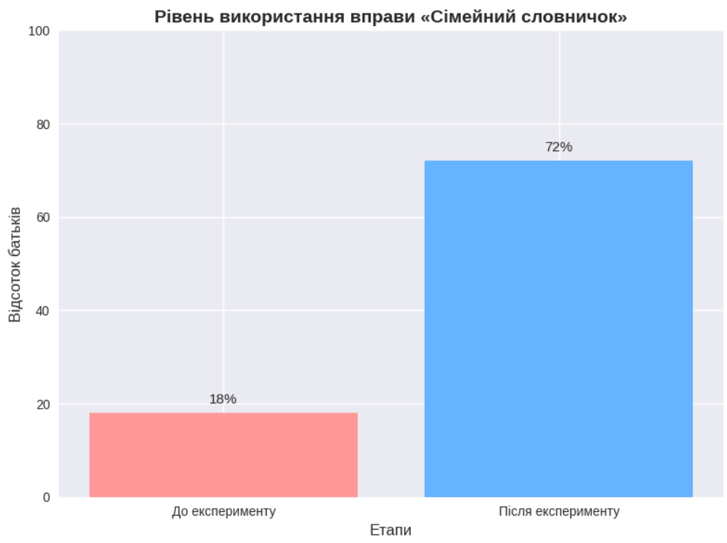
Діаграма 2.1. Рівнева характеристика ефективності вправи «Сімейний словничок» до та після експерименту

Отже, було встановлено, що на початку лише невелика частка батьків — 18% — систематично використовувала тематичні словники вдома, що свідчило про обмеженість сімейних ресурсів у підтримці мовленнєвого розвитку дітей. Після впровадження вправи «Сімейний словничок» цей показник зріс майже у чотири рази й досягнув 72%, що засвідчило активізацію участі батьків у процесі та формування системності мовленнєвих практик у сімейному середовищі. Кількісні результати також підтвердили ефективність вправи: у контрольній групі середній приріст словникового запасу дітей був помірним і становив 8–10 нових слів на тиждень, тоді як в експериментальній групі він був удвічі більшим — 20–25 слів. Якісні показники засвідчили не лише розширення словникового запасу, але й підвищення мовленнєвої активності та інтересу дітей до нових слів, що підтверджує значущість вправи як інструменту інтеграції освітніх і сімейних ресурсів у процес мовленнєвого розвитку дошкільників.
У ході роботи важливе місце посіла вправа «Поради від батьків», яка була спрямована на активізацію сімейних ресурсів у процесі мовленнєвого розвитку дітей та формування партнерських стосунків між закладом дошкільної освіти і сім’єю.
Зміст і сутність вправи полягали у тому, що під час консультацій батьки ділилися власними практиками мовленнєвої підтримки вдома. Це включало читання казок і оповідань, розповіді про події дня, використання прислів’їв і приказок, складання сімейних історій та спільне обговорення культурних традицій. Вихователі інтегрували ці приклади у заняття, що забезпечувало єдність освітніх і сімейних впливів та створювало спільний мовленнєвий простір. Сутність вправи полягала у тому, щоб зробити батьків активними учасниками освітнього процесу, підвищити їхню мотивацію та сформувати атмосферу довіри й співпраці.
Кількісні результати засвідчили суттєву позитивну динаміку: якщо на початку експерименту лише 25% батьків ділилися власними практиками мовленнєвої підтримки, то після впровадження вправи цей показник зріс до 68%. Це означає, що більшість сімей почали систематично застосовувати різні методи мовленнєвої активності вдома та активно передавати їх вихователям для використання у навчальному процесі.
Якісні результати проявилися у більшій різноманітності методів мовленнєвої підтримки: від традиційного читання казок до використання народної творчості (прислів’я, приказки, пісні), а також у складанні сімейних історій, що сприяло розвитку зв’язного мовлення та культурної ідентичності дітей. Вихователі відзначили системність практик, їх інтеграцію у заняття та підвищення мотивації батьків до співпраці.
Нами було зафіксовано суттєві зміни у кількісних та якісних показниках після впровадження вправи «Поради від батьків».
На початку експерименту лише 25% батьків (15 осіб із 60) систематично ділилися власними практиками мовленнєвої підтримки.
Після впровадження вправи цей показник зріс до 68% батьків (41 особа із 60), що свідчить про більш ніж дворазове збільшення активності.
У контрольній групі рівень участі залишався стабільним (близько 27%), тоді як в експериментальній групі спостерігалося значне зростання (до 70%).
До експерименту практики батьків були обмежені переважно читанням казок та короткими розповідями про події дня.
Після впровадження вправи відзначено різноманітність методів мовленнєвої підтримки: використання прислів’їв і приказок, складання сімейних історій, інтеграція культурних традицій у мовленнєві практики.
Вихователі інтегрували ці приклади у заняття, що забезпечило системність мовленнєвих практик та підвищило мотивацію батьків до співпраці.
Якісно спостерігалося зростання інтересу дітей до мовленнєвої діяльності, розвиток зв’язного мовлення та формування культурної ідентичності.
Таблиця 2.3.
Рівень участі батьків у вправі «Поради від батьків»
Показники | До експерименту | Після експерименту
Кількість батьків | 15 осіб | 41 осіб
Відсоток батьків | 25% | 68%
Якісні результати | Обмежені практики (читання казок, короткі розповіді) | Різноманітність методів (казки, прислів’я, приказки, сімейні історії), системність практик, підвищення мотивації

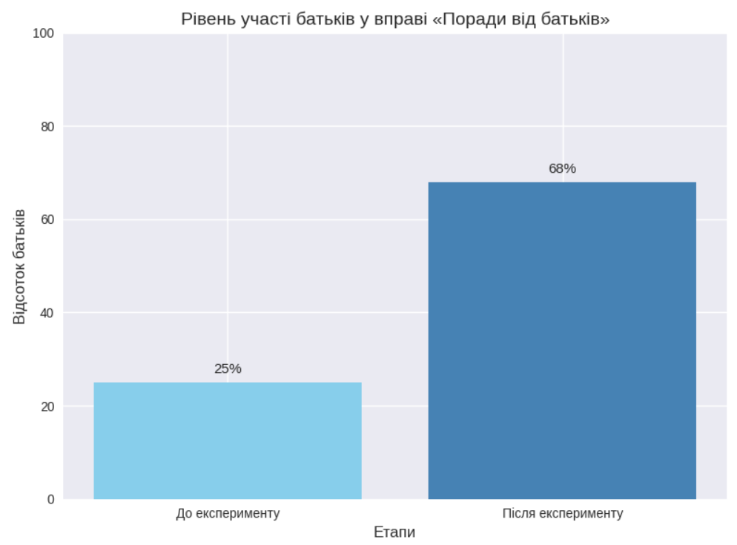
Діаграма 2.2. Порівняльна характеристика результатів за вправою «Поради від баткьів»

Підсумовуючи результати впровадження вправи «Поради від батьків», можна стверджувати, що вона продемонструвала високу ефективність як інструмент інтеграції сімейних ресурсів у процес мовленнєвого розвитку дітей. Кількісні показники засвідчили зростання активності батьків більш ніж удвічі — з 25% до 68%, що свідчить про значне підвищення їхньої залученості у співпрацю з закладом дошкільної освіти. Якісні результати підтвердили перехід від обмежених практик (читання казок та короткі розповіді) до різноманітних методів мовленнєвої підтримки, включно з використанням прислів’їв, приказок, складанням сімейних історій та інтеграцією культурних традицій. Це забезпечило системність мовленнєвих практик, підвищило мотивацію батьків та сприяло формуванню партнерських стосунків між закладом і сім’єю, що в комплексі позитивно вплинуло на мовленнєву компетентність дітей та їхню готовність до шкільного навчання.
Отже, вправа «Поради від батьків» довела свою ефективність як інструмент формування партнерських стосунків між закладом і сім’єю. Вона забезпечила не лише кількісне зростання участі батьків, але й якісне розширення спектра мовленнєвих практик, що у комплексі сприяло підвищенню мовленнєвої компетентності дітей та створенню стійкої системи взаємодії між освітнім і сімейним середовищем.
Також нами було використано діагностико-аналітичну вправу «Слухаю і розповідаю», яка була спрямована на розвиток зв’язного мовлення дітей старшого дошкільного віку, формування навичок логічного викладу думок та використання складних синтаксичних конструкцій. Її сутність полягала у тому, що діти слухали коротку історію, казку чи оповідання, після чого мали відтворити її у власних словах. Вихователі та батьки стимулювали дітей не лише до простого переказу, але й до використання описових елементів, пояснень та власних інтерпретацій. Таким чином, вправа забезпечувала розвиток пам’яті, уваги, мовленнєвої активності та комунікативної впевненості.
На початку експерименту ми помітили, що лише 40% дітей могли відтворити коротку історію зв’язно, що свідчило про недостатній рівень сформованості навичок зв’язного мовлення. Після систематичного застосування вправи цей показник зріс до 78% дітей, тобто майже удвічі. У контрольній групі рівень залишився стабільним (близько 42%), тоді як в експериментальній групі спостерігалося значне зростання.
До експерименту діти переважно використовували прості речення, часто порушували логічну послідовність викладу, їхні висловлювання були уривчастими. Після впровадження вправи відзначено покращення логічної структури розповідей, діти почали дотримуватися послідовності подій, використовувати причинно-наслідкові зв’язки.
Ми спостерігалося активне застосування складних речень, розширення словникового запасу та розвиток інтонаційної виразності. Діти стали більш впевненими у власних висловлюваннях, проявляли ініціативу у доповненні історій власними прикладами чи деталями.
Таблиця 2.4.
Ефективність вправи «Слухаю і розповідаю»
Показники | До експерименту | Після експерименту
Відсоток дітей, які могли зв’язно відтворити історію | 40% | 78%
Тип речень | Переважно прості | Використання складних речень
Логічна послідовність | Часті порушення | Чітка структура розповідей
Повнота висловлювань | Уривчасті | Повні та розгорнуті
Словниковий запас | Обмежений | Розширений
Інтонаційна виразність | Відсутня або слабко виражена | Виразна, емоційно забарвлена

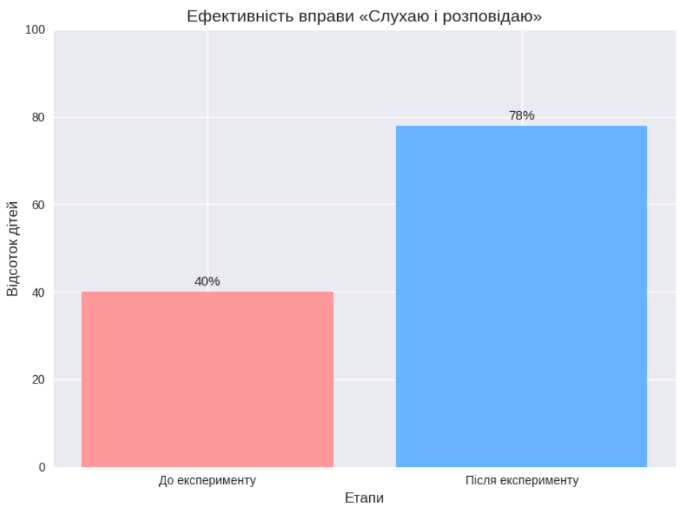
Діаграма 2.3. Порівняльна характеристика результатів вправи «Слухаю і розповідаю»

Підсумовуючи результати впровадження вправи «Слухаю і розповідаю», можна зазначити, що вона продемонструвала високу ефективність у розвитку зв’язного мовлення дітей старшого дошкільного віку. Кількісні показники засвідчили майже дворазове зростання рівня сформованості навичок — від 40% до 78%, що підтверджує значний прогрес у здатності дітей відтворювати почуті історії. Якісні характеристики вказали на перехід від простих та уривчастих висловлювань до логічно структурованих розповідей із використанням складних речень, розширеним словниковим запасом та інтонаційною виразністю. Таким чином, вправа стала дієвим інструментом формування комунікативної компетентності, розвитку мовленнєвої активності та підготовки дітей до навчання у школі.
Вправа «Мовленнєве дзеркало» була спрямована на розвиток фонетичної правильності, дикції та слухо-мовленнєвої координації дітей старшого дошкільного віку. Її сутність полягала у багаторазовому повторенні дітьми слів і фраз за вихователем або батьками, що створювало ефект «дзеркала». Дорослі виступали мовленнєвими моделями, демонструючи правильну артикуляцію, інтонацію та темп мовлення, а діти відтворювали почуте, поступово наближаючи власну вимову до зразка. Вправа реалізовувалася як у навчальних заняттях, так і в побутових ситуаціях (під час гри, спілкування вдома), що забезпечувало її системність та ефективність.
На початку експерименту лише 35% дітей правильно повторювали слова та фрази, що свідчило про значні труднощі у фонетичній сфері. Після систематичного застосування вправи цей показник зріс до 82% дітей, тобто більш ніж удвічі. У контрольній групі рівень залишався відносно стабільним (близько 37%), тоді як в експериментальній групі спостерігалося суттєве зростання.
До експерименту діти часто допускали фонетичні помилки, спотворювали окремі звуки, їхня дикція була нечіткою.
Після впровадження вправи відзначено зменшення кількості фонетичних помилок, чіткіше відтворення звуків та складів.
Покращилася дикція та інтонаційна виразність, діти почали контролювати темп мовлення та силу голосу.
Вихователі та батьки відзначили підвищення впевненості дітей у власних мовленнєвих діях, що сприяло їхній активності у спілкуванні.

Таблиця 2.5.

Ефективність вправи «Мовленнєве дзеркало»
Показники | До експерименту | Після експерименту
Частка дітей, які правильно повторюють слова та фрази | 35% | 82%
Фонетичні помилки | Велика кількість | Значне зменшення
Дикція та інтонаційна виразність | Нечітка, слабко виражена | Чітка, емоційно забарвлена

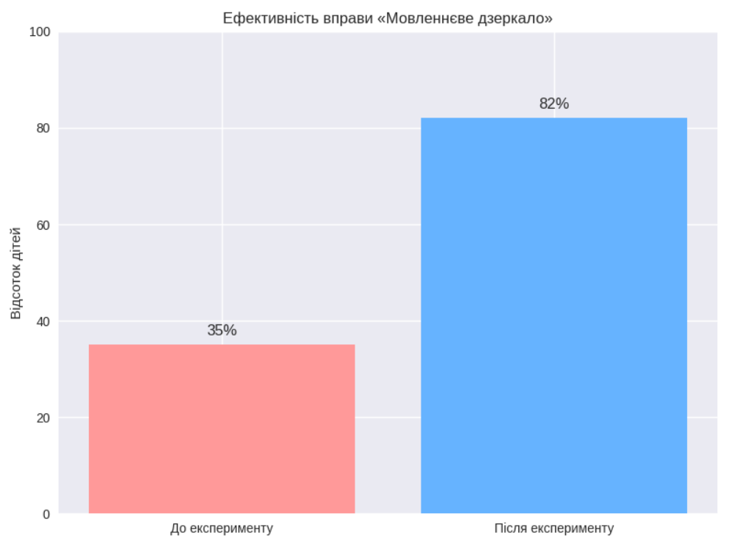

Діаграма 2.4. Порівняльна характеристика результатів справи «Мовленнєва дзеркало»

Отже, узагальнюючи результати вправи «Мовленнєве дзеркало», можна стверджувати, що вона продемонструвала значну ефективність у розвитку фонетичної правильності та мовленнєвої компетентності дітей старшого дошкільного віку. Кількісні показники засвідчили більш ніж удвічі зростання рівня правильного повторення слів і фраз — з 35% до 82%, що підтверджує суттєвий прогрес у формуванні навичок чіткої вимови. Якісні характеристики вказали на перехід від нечіткої артикуляції з великою кількістю помилок до виразної дикції та інтонаційно забарвленого мовлення. Таким чином, вправа стала дієвим інструментом корекції та розвитку мовленнєвої діяльності, забезпечивши не лише кількісне зростання, але й якісне удосконалення мовленнєвих навичок, що є важливим чинником підготовки дітей до шкільного навчання.
Використання вправи «Мовні сходинки» було спрямовано на поступове ускладнення мовленнєвих завдань для дітей старшого дошкільного віку та формування навичок зв’язного мовлення. Її сутність полягала у поетапному переході від найпростіших мовленнєвих дій — називання окремих предметів чи явищ — до складання простих речень, а згодом і коротких розповідей із поясненнями. Така «сходинкова» структура дозволяла враховувати індивідуальні можливості дітей, забезпечувала поступовий розвиток мовленнєвої компетентності та створювала умови для формування логічного викладу думок.
На початку експерименту лише 28% дітей могли складати прості речення, що свідчило про недостатній рівень сформованості синтаксичних навичок. Після систематичного застосування вправи цей показник зріс до 70%, тобто більш ніж удвічі. У контрольній групі рівень залишався низьким (близько 30%), тоді як в експериментальній групі спостерігалося суттєве зростання.
Якісні результати підтвердили ефективність вправи: діти поступово перейшли від односкладових висловлювань до розгорнутих фраз із поясненнями, почали використовувати причинно-наслідкові зв’язки, уточнення та доповнення. Спостерігалося зростання мовленнєвої активності, діти стали самостійно будувати невеликі розповіді, демонструючи логічність і послідовність викладу. Вихователі відзначили підвищення впевненості дітей у власних висловлюваннях та зростання інтересу до мовленнєвої діяльності.

Таблиця 2.6.
Ефективність вправи «Мовні сходинки»
Показники | До експерименту | Після експерименту
Частка дітей, які складають прості речення | 28% | 70%
Характер висловлювань | Односкладові висловлювання без пояснень | Розгорнуті фрази з поясненнями, причинно-наслідкові зв’язки, логічна послідовність

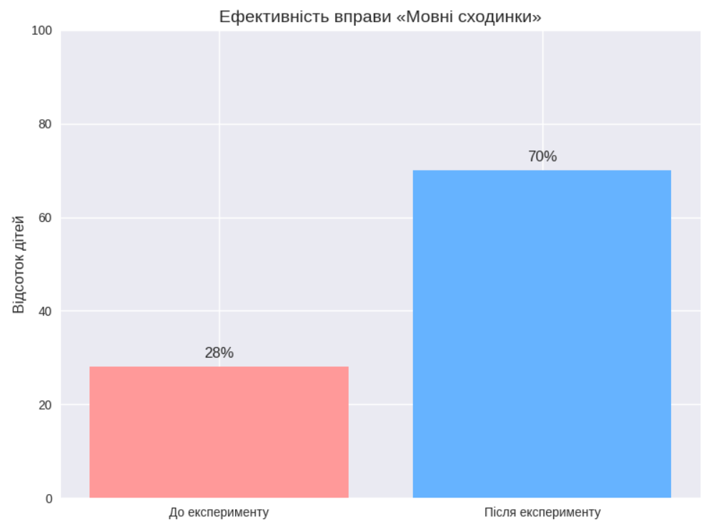
Діаграма 2.5. Порівняльних результатів використання вправи «Мовні сходинки»

Таким чином, вправа «Мовні сходинки» довела свою ефективність як інструмент розвитку синтаксичної та комунікативної компетентності. Вона забезпечила не лише кількісне зростання рівня сформованості навичок від 28% до 70%, але й якісні зміни — перехід від простих висловлювань до розгорнутих, логічно структурованих фраз, що є важливим чинником підготовки дітей до шкільного навчання.
З метою підвищення ефективності мовленнєвого розвитку дітей старшого дошкільного віку ми використали медіативні вправи для того, щоб створити умови конструктивної взаємодії між дітьми, педагогами та батьками. Їх застосування дозволило формувати навички активного слухання, вміння висловлювати власні думки у прийнятній формі, аргументувати позицію та знаходити спільні рішення у ситуаціях непорозуміння. Медіативні вправи сприяли розвитку емпатії, толерантності та культури діалогу, що забезпечило зменшення конфліктних висловлювань і підвищення якості комунікації. У результаті діти поступово перейшли від простого відтворення мовленнєвих конструкцій до їх використання у реальних комунікативних ситуаціях, демонструючи логічність, послідовність та інтонаційну виразність. Таким чином, медіативні вправи стали дієвим інструментом інтеграції освітніх і сімейних впливів, формування партнерських стосунків та підготовки дітей до успішної соціалізації й навчання у школі.
Вправа «Діалог довіри» була спрямована на формування у дітей навичок відкритого спілкування, розвиток уміння висловлювати власну думку та аргументувати її у безпечному середовищі. Її сутність полягала у створенні атмосфери підтримки та взаємоповаги, де кожна дитина мала можливість висловитися без страху бути осміяною чи покараною. Вихователі та батьки виступали фасилітаторами діалогу, заохочуючи дітей до активної участі та демонструючи приклади довірливого спілкування.
Кількісні результати засвідчили позитивну динаміку: на початку експерименту лише 22% дітей активно висловлювали власну думку, що свідчило про низький рівень комунікативної впевненості. Після систематичного застосування вправи цей показник зріс до 65%, тобто майже утричі. У контрольній групі рівень залишався стабільним (близько 24%), тоді як в експериментальній групі спостерігалося суттєве зростання.
Якісні результати підтвердили ефективність вправи: до експерименту діти часто уникали висловлювань, боялися помилитися або отримати негативну реакцію. Після впровадження вправи відзначено зростання впевненості у висловлюваннях, діти почали активніше брати участь у діалозі, спостерігалося зменшення страху помилитися, що дозволило їм вільніше формулювати думки та використовувати більш розгорнуті висловлювання. Вихователі також відзначили підвищення рівня довіри у групі, розвиток навичок взаємоповаги та підтримки.
Таблиця 2.7.
Ефективність вправи «Діалог довіри»
Показники | До експерименту | Після експерименту
Частка дітей, які активно висловлюють власну думку | 22% | 65%
Особливості поведінки під час спілкування | Уникання висловлювань, страх помилитися | Впевненість у висловлюваннях, активна участь у діалозі, зменшення страху помилитися

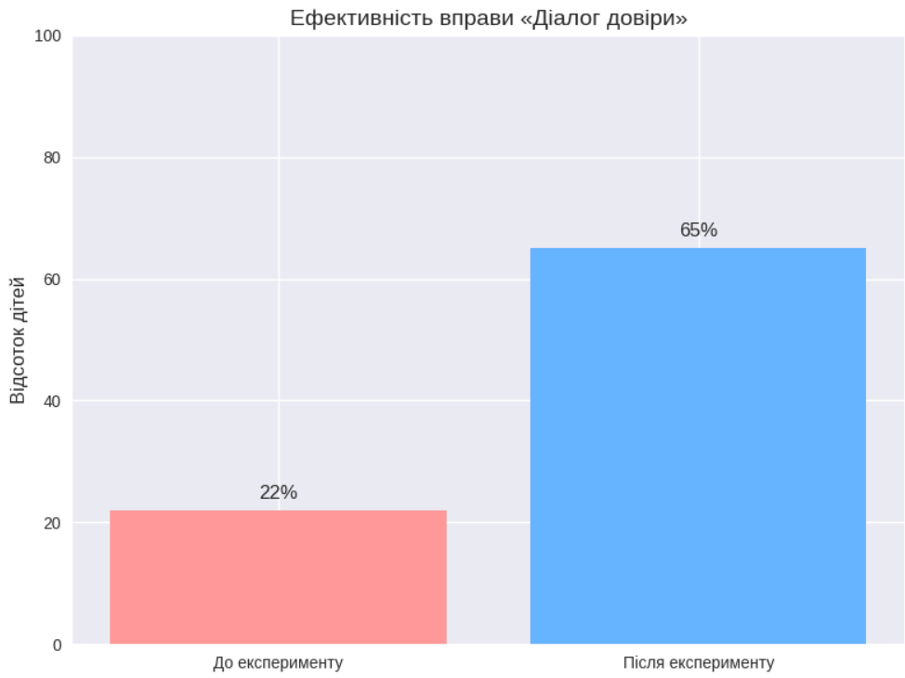
Діаграма 2.6. Порівняльних результатів виконання вправи «Діалог довіри»

Підсумовуючи результати вправи «Діалог довіри», можна стверджувати, що вона стала дієвим інструментом розвитку комунікативної компетентності дітей старшого дошкільного віку. Кількісні показники засвідчили майже утричі зростання активності у висловлюванні власних думок — від 22% до 65%. Якісні результати підтвердили перехід від уникання висловлювань та страху помилитися до впевнених, розгорнутих і логічно структурованих висловлювань. Це свідчить про те, що вправа сприяла формуванню атмосфери довіри, розвитку взаємоповаги та підтримки у групі, що є важливим чинником успішної соціалізації та підготовки дітей до навчання у школі.
У процесі впровадження вправи «Діалог довіри» певні труднощі все ж спостерігалися: початковий опір дітей: частина вихованців уникала участі у діалозі, демонструвала замкненість або небажання висловлюватися; страх помилитися: навіть за умов підтримки, деякі діти довго залишалися невпевненими у власних висловлюваннях; неоднорідність групи: рівень комунікативної готовності був різним, тому педагогам доводилося адаптувати завдання та індивідуально підтримувати слабших учасників; потреба у додатковому часу: формування атмосфери довіри вимагало систематичності та повторюваності вправи, що не завжди легко інтегрувати у щоденний розклад.
Утім, ці проблеми мали тимчасовий характер і поступово зменшувалися завдяки регулярному використанню вправи, індивідуальній підтримці та активному залученню батьків. У підсумку саме подолання цих труднощів стало важливим чинником якісного зростання комунікативної впевненості дітей.
Вправа **«Мовленнєве коло»** була спрямована на розвиток навичок колективного спілкування, формування уміння слухати інших та висловлювати власні думки у груповому діалозі. Її сутність полягала у створенні ситуації рівності та взаємоповаги, коли кожна дитина мала можливість висловитися з певної теми, а інші учасники уважно слухали, не перебиваючи, та могли доповнити чи поставити запитання. Такий формат забезпечував розвиток комунікативної чутливості, сприяв формуванню культури діалогу та підвищував рівень мовленнєвої активності.

Кількісні результати засвідчили значне зростання: на початку експерименту лише 30% дітей брали активну участь у колективних обговореннях, тоді як після систематичного застосування вправи цей показник зріс до 74%. Це свідчить про суттєве підвищення рівня залученості та комунікативної активності.
Якісні результати підтвердили ефективність вправи: діти поступово перейшли від пасивності та уникання участі до уважного слухання висловлювань інших, почали враховувати думки однолітків, реагувати на них та будувати власні висловлювання у відповідності до контексту. Сформувалася комунікативна чутливість, що проявилася у здатності дітей співвідносити власні висловлювання з позиціями інших, а також у зростанні впевненості під час групового спілкування.
Таким чином, вправа «Мовленнєве коло» довела свою ефективність як інструмент розвитку групової комунікації та соціально-емоційної компетентності. Вона забезпечила не лише кількісне зростання рівня активності дітей, але й якісні зміни у структурі їхніх висловлювань, що є важливим чинником підготовки до успішної соціалізації у шкільному середовищі.
Таблиця 2.8.
Ефективність вправи «Мовленнєве коло»
Показники | До експерименту | Після експерименту
Частка дітей, які брали активну участь у колективних обговореннях | 30% | 74%
Характер участі | Пасивність, уникання висловлювань | Активність, уважне слухання, комунікативна чутливість

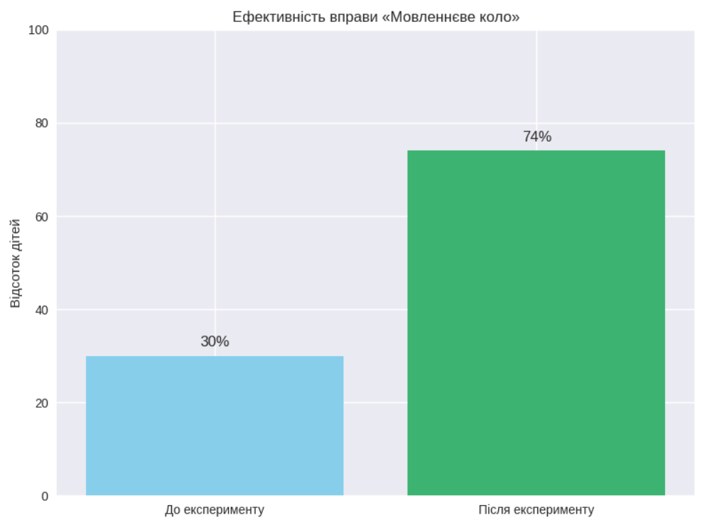
Діаграма 2.7. Порівняльні результати ефективності вправи «Мовленнєве коло»

Вправа «Мовленнєве коло» була спрямована на розвиток навичок колективного спілкування, формування уміння слухати інших та висловлювати власні думки у груповому діалозі. Її сутність полягала у створенні ситуації рівності та взаємоповаги, коли кожна дитина мала можливість висловитися з певної теми, а інші учасники уважно слухали, не перебиваючи, та могли доповнити чи поставити запитання. Такий формат забезпечував розвиток комунікативної чутливості, сприяв формуванню культури діалогу та підвищував рівень мовленнєвої активності.
Кількісні результати засвідчили значне зростання: на початку експерименту лише 30% дітей брали активну участь у колективних обговореннях, тоді як після систематичного застосування вправи цей показник зріс до 74%. Це свідчить про суттєве підвищення рівня залученості та комунікативної активності.
Якісні результати підтвердили ефективність вправи: діти поступово перейшли від пасивності та уникання участі до уважного слухання висловлювань інших, почали враховувати думки однолітків, реагувати на них та будувати власні висловлювання у відповідності до контексту. Сформувалася комунікативна чутливість, що проявилася у здатності дітей співвідносити власні висловлювання з позиціями інших, а також у зростанні впевненості під час групового спілкування.
Узагальнюючи результати експерименту, можна стверджувати, що застосування комплексу мовленнєвих та медіативних вправ забезпечило системний і багатовимірний розвиток дітей старшого дошкільного віку. Кожна вправа мала власну специфіку, проте всі вони сприяли формуванню ключових компонентів мовленнєвої компетентності, комунікативної впевненості та соціально-емоційної зрілості.
Кількісні показники продемонстрували стабільне зростання: від 22–35% активності на початку експерименту до 65–82% після його завершення. Це свідчить про суттєве підвищення рівня участі дітей у мовленнєвих практиках, їх готовність до діалогу та колективного обговорення.
Якісні результати підтвердили глибинні зміни: діти поступово перейшли від односкладових і невпевнених висловлювань до розгорнутих, логічно структурованих фраз із поясненнями та причинно-наслідковими зв’язками. Вони навчилися слухати інших, враховувати думки однолітків, проявляти комунікативну чутливість та емпатію. Атмосфера довіри й підтримки у групі зменшила страх помилитися, що стало важливим чинником розвитку впевненості у власних висловлюваннях.
Позитивний вплив вправ проявився у комплексному розвитку мовлення (фонетичному, синтаксичному, комунікативному), формуванні культури діалогу, підвищенні соціальної активності та готовності до шкільного навчання. Вони стали не лише методичним інструментом, а й засобом інтеграції освітніх і сімейних впливів, що забезпечило довготривалу освітню та соціальну цінність.
Таким чином, експеримент підтвердив доцільність використання мовленнєвих і медіативних вправ у системі дошкільної освіти, адже вони забезпечують одночасний розвиток мовленнєвої компетентності, комунікативної впевненості та соціально-емоційної зрілості, створюючи міцне підґрунтя для успішної соціалізації дітей у шкільному середовищі.

Висновки до розділу ІІ

Проведене дослідження переконливо підтвердило ефективність використання комплексу мовленнєвих та медіативних вправ у роботі з дітьми старшого дошкільного віку, що дозволяє розглядати їх як системний інструмент розвитку мовленнєвої компетентності та соціально-емоційної зрілості. Аналіз кількісних показників засвідчив стабільне зростання активності дітей у мовленнєвих практиках: від початкових 22–35% до 65–82% наприкінці експерименту. Така динаміка свідчить про поступове формування комунікативної впевненості, готовності до діалогу та підвищення рівня залученості дітей у колективні форми спілкування.
Якісні результати підтвердили глибинні зміни у мовленнєвій поведінці дошкільників. Якщо на початку експерименту значна частина дітей уникала висловлювань, демонструвала страх помилитися та обмежувалася короткими репліками, то наприкінці дослідження вони перейшли до впевнених, розгорнутих і логічно структурованих висловлювань. Важливим досягненням стало формування культури діалогу, що проявилося у здатності дітей слухати інших, враховувати думки однолітків та будувати власні висловлювання у відповідності до контексту. Розвиток комунікативної чутливості та емпатії став ключовим чинником соціально-емоційної зрілості, яка є необхідною умовою успішної інтеграції у шкільне середовище.
Особливу роль у досягненні позитивних результатів відіграла міждисциплінарна співпраця соціальних працівників, логопедів, дефектологів, педагогів та батьків. Саме узгодженість дій, створення атмосфери довіри та підтримки забезпечили комплексний ефект, який проявився як у кількісних, так і в якісних показниках. Важливо підкреслити, що соціальний працівник виступив координатором і медіатором у процесі взаємодії між закладом дошкільної освіти та сім’єю, сприяючи гармонізації освітніх і сімейних впливів. Це дозволило забезпечити єдність вимог, узгодженість педагогічних програм та створення сприятливого мовленнєвого середовища.
Таким чином, результати розділу підтверджують доцільність системного використання мовленнєвих і медіативних вправ у дошкільній освіті. Вони не лише сприяють розвитку мовленнєвої компетентності, але й формують соціально-емоційні навички, необхідні для успішної соціалізації та підготовки дітей до навчання у школі. Отримані дані дозволяють стверджувати, що комплексний підхід, який поєднує психолого-педагогічні засади, партнерську взаємодію та соціальну підтримку, є найбільш ефективною моделлю розвитку мовлення дошкільників. Перспективи впровадження цієї моделі полягають у її широкому застосуванні у практиці дошкільних закладів, що забезпечить підвищення якості освітнього процесу, гармонізацію взаємодії між закладом і сім’єю та створення умов для успішної інтеграції дітей у подальшу освітню траєкторію.

РОЗДІЛ 3. Дослідження стану партнерської взаємодії щодо мовленнєвого розвитку дошкільників
3.1. Методика дослідження

Дослідження сучасного стану партнерської взаємодії у сфері мовленнєвого розвитку дітей дошкільного віку засвідчує, що ефективність цього процесу значною мірою залежить від узгодженості дій закладу дошкільної освіти та сім’ї, а також від залучення соціальних і педагогічних фахівців до створення цілісного освітнього середовища. У наукових працях українських дослідників (О. Ковшар, А. Іншаков, А. Крайдер, О. Мироненко, І. Раєвська, Л. Задорожна, О. Кузнєцова, О. Левчишена) акцентується увага на тому, що мовленнєвий розвиток дошкільників є не лише педагогічним завданням, а й соціальною потребою, яка реалізується через партнерську взаємодію різних суб’єктів освітнього процесу.
Аналіз психолого-педагогічних досліджень показує, що мовлення дошкільника формується у процесі активної комунікації з дорослими та однолітками, а тому потребує системної підтримки як у закладі освіти, так і в родинному середовищі. Партнерська взаємодія між вихователями та батьками, за висновками сучасних науковців, має ґрунтуватися на принципах довіри, взаємоповаги та спільної відповідальності. Важливим є те, що така співпраця не обмежується лише інформаційним обміном, а передбачає спільне планування, реалізацію та оцінювання освітніх заходів, спрямованих на розвиток мовленнєвої компетентності дітей.
Дослідження стану партнерської взаємодії в українських закладах дошкільної освіти свідчить про наявність певних труднощів, серед яких: недостатня активність батьків у процесі мовленнєвого розвитку дітей, обмеженість методичних ресурсів для організації спільної діяльності, а також потреба у підвищенні професійної компетентності педагогів щодо комунікації з родинами. Водночас позитивні приклади, наведені у працях Цвіркун К. та Волинець Ю. демонструють, що впровадження моделей педагогіки партнерства сприяє підвищенню ефективності мовленнєвого розвитку, оскільки забезпечує єдність виховних впливів і створює сприятливе середовище для комунікативної активності дошкільників [Цвіркун, Волинець, 2022].
Особливу роль у цьому процесі відіграє соціальний працівник, який виступає посередником між закладом освіти та сім’єю, допомагає вирішувати проблеми соціально-психологічного характеру та сприяє формуванню позитивного мікроклімату для розвитку мовлення. Як зазначає Стойнова О., саме соціальний працівник здатний інтегрувати педагогічні та соціальні ресурси, забезпечуючи комплексну підтримку дитини та її родини [Стойнова, 2024].
Вивчення стану партнерської взаємодії щодо мовленнєвого розвитку дошкільників дозволяє нам зазначити, що успішність цього процесу визначається рівнем співпраці між закладом дошкільної освіти, сім’єю та соціальними інституціями. Сучасні українські дослідники підкреслюють необхідність системного підходу, який поєднує психолого-педагогічні засади, моделі педагогіки партнерства та соціальну підтримку. Такий інтегрований підхід створює умови для гармонійного мовленнєвого розвитку дітей, формує їхню готовність до подальшої освітньої діяльності та забезпечує єдність виховних впливів у контексті сучасних освітніх трансформацій.
У межах кваліфікаційного дослідження для досягнення поставленої мети і розв’язання намічених завдань нами була розроблена методика дослідження стану партнерської взаємодії щодо мовленнєвого розвитку дошкільників, яка ґрунтувалася на принципах системності, комплексності та наукової достовірності. Вона передбачала послідовне поєднання теоретичних, емпіричних та експериментальних методів, що дозволило отримати цілісну картину досліджуваного явища.
Реалізація експериментальної роботи проходила у кілька етапів.
Теоретичний етап. На першому етапі здійснювався аналіз психолого-педагогічної літератури з проблеми мовленнєвого розвитку дошкільників та педагогіки партнерства. Було узагальнено концептуальні положення сучасних українських дослідників (Ю. Волинець, Л. Задорожна, О. Кузнєцова, І. Раєвська, О. Мироненко, К. Цвіркун), які акцентують увагу на необхідності інтеграції освітніх і соціальних ресурсів у процесі формування мовленнєвої компетентності дітей. Теоретичний аналіз дозволив визначити ключові категорії дослідження: «мовленнєвий розвиток», «партнерська взаємодія», «педагогіка співробітництва», «роль соціального працівника».
Емпіричний етап. Другий етап був спрямований на безпосереднє вивчення стану партнерської взаємодії у закладах дошкільної освіти. Для цього застосовувалися такі методи:
- спостереження за мовленнєвою активністю дітей у різних видах діяльності (ігровій, навчальній, комунікативній). Це дозволило визначити рівень сформованості мовленнєвих навичок та простежити вплив партнерської взаємодії на їх розвиток;
- анкетування та інтерв’ю з батьками і педагогами, які дали змогу виявити ставлення до співпраці, рівень залученості родини у мовленнєвий розвиток дітей, а також труднощі, що виникають у процесі взаємодії.;
- діагностичні методики (мовленнєві карти розвитку, тестові завдання), що забезпечили можливість оцінити індивідуальні особливості мовлення дошкільників та співвіднести їх із умовами партнерської взаємодії.
Соціологічний інструментарій. На додаток було використано контент-аналіз освітніх програм, планів роботи та методичних матеріалів закладів дошкільної освіти. Це дозволило простежити, наскільки системно у них закладено принципи партнерства та підтримки мовленнєвого розвитку.
Експериментальний етап. Заключний етап передбачав апробацію моделей партнерської взаємодії, зокрема:
- організацію спільних мовленнєвих ігор;
- проведення родинних майстерень;
- інтегрованих занять за участю батьків.
Результати експерименту дали дозволили оцінити ефективність запропонованих форм співпраці та визначити їхній вплив на мовленнєву компетентність дітей.
Таблиця 3.1
Етапи дослідження, методи, завдання та очікувані результати
Етап дослідження | Методи та інструменти | Завдання | Очікувані результати
Теоретичний | Аналіз, синтез, узагальнення літератури; порівняння концепцій; контент-аналіз | Визначити ключові поняття («мовленнєвий розвиток», «партнерська взаємодія»); систематизувати наукові підходи | Теоретичне підґрунтя дослідження; уточнена категоріальна база; визначені моделі партнерства
Емпіричний | Спостереження; анкетування; інтерв’ю; діагностичні методики (мовленнєві карти, тести) | Виявити рівень мовленнєвої компетентності дітей; дослідити ставлення батьків і педагогів до співпраці | Опис сучасного стану мовленнєвого розвитку; визначені труднощі та потенціал партнерської взаємодії
Соціологічний | Контент-аналіз освітніх програм, планів роботи, методичних матеріалів | Простежити системність закладених принципів партнерства у діяльності ЗДО | Виявлені сильні та слабкі сторони організаційної підтримки мовленнєвого розвитку
Експериментальний | Педагогічний експеримент (спільні мовленнєві ігри, родинні майстерні, інтегровані заняття) | Апробувати моделі партнерської взаємодії; оцінити їхній вплив на мовленнєву компетентність дітей | Підтверджена ефективність запропонованих форм співпраці; розроблені практичні рекомендації

Застосування комплексної методики дослідження дозволило:
- виявити сильні та слабкі сторони партнерської взаємодії у сфері мовленнєвого розвитку;
- визначити рівень мовленнєвої компетентності дошкільників у різних умовах освітнього середовища;
- сформувати практичні рекомендації для педагогів, батьків і соціальних працівників щодо оптимізації партнерської взаємодії.

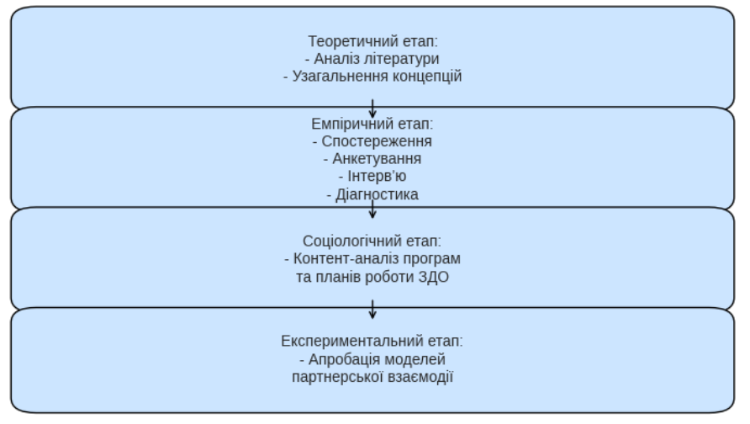
Блок-схема 3.1. Етапи дослідження стану партнерської взаємодії щодо мовленнєвого розвитку дошкільників

Впроваджена методика дослідження поєднала теоретичний аналіз, емпіричні спостереження, соціологічні інструменти та педагогічний експеримент, що забезпечило комплексність і достовірність отриманих результатів.
У дослідженні брали участь діти старшого дошкільного віку (5–6 років), вихованці закладів дошкільної освіти, їхні батьки та педагогічні працівники. Вибірка була сформована за принципом репрезентативності, що дозволило врахувати різні соціально-економічні умови сімей та особливості освітнього середовища.
У процесі дослідження стану партнерської взаємодії щодо мовленнєвого розвитку дошкільників було використано комплекс методів, кожен із яких мав чітко визначену мету та очікуваний результат. Спостереження за мовленнєвою активністю дітей у різних видах діяльності (ігровій, навчальній, комунікативній) застосовувалося з метою виявлення рівня сформованості мовленнєвих навичок та особливостей їх прояву у природних умовах освітнього середовища; очікуваним результатом стало отримання емпіричних даних про мовленнєву компетентність дошкільників та визначення факторів, що її стимулюють або гальмують. Анкетування та інтерв’ю з батьками й педагогами проводилися для з’ясування ставлення до партнерської взаємодії та рівня залученості родини у процес мовленнєвого розвитку дітей; очікуваним результатом було окреслення ступеня готовності дорослих до співпраці, а також виявлення труднощів і потреб у налагодженні ефективної комунікації. Діагностичні методики (мовленнєві карти розвитку, тестові завдання, вправи на визначення словникового запасу та граматичної правильності мовлення) використовувалися з метою об’єктивного вимірювання індивідуальних показників мовленнєвого розвитку дошкільників; очікуваним результатом стало отримання кількісних і якісних характеристик мовлення, що дозволили співвіднести їх із умовами партнерської взаємодії. Контент-аналіз освітніх програм, планів роботи та методичних матеріалів закладів дошкільної освіти мав на меті визначити, наскільки системно у них закладено принципи партнерства та підтримки мовленнєвого розвитку; очікуваним результатом було виявлення сильних і слабких сторін організаційної та методичної бази. Нарешті, педагогічний експеримент, що передбачав апробацію моделей партнерської взаємодії (спільні мовленнєві ігри, родинні майстерні, інтегровані заняття), проводився з метою перевірки ефективності запропонованих форм співпраці; очікуваним результатом стало підтвердження їхнього позитивного впливу на мовленнєву компетентність дітей та розробка практичних рекомендацій для педагогів, батьків і соціальних працівників. Таким чином, комплексне використання зазначених методів забезпечило багатовимірне дослідження проблеми та дозволило отримати достовірні дані для формування висновків і рекомендацій.
Алгоритм дослідження стану партнерської взаємодії щодо мовленнєвого розвитку дошкільників передбачав послідовне проходження кількох етапів, кожен із яких має власну логіку та завдання. На підготовчому етапі визначається мета та завдання дослідження, окреслюються його об’єкт і предмет, формується вибірка респондентів (діти дошкільного віку, їхні батьки та педагоги), а також здійснюється добір методичних інструментів, що забезпечують комплексність і достовірність отриманих даних. Теоретичний етап полягає у ґрунтовному аналізі наукової літератури, узагальненні концепцій мовленнєвого розвитку та партнерської взаємодії, а також у систематизації підходів сучасних українських дослідників, що дозволяє сформувати теоретичне підґрунтя та уточнити категоріальний апарат дослідження. На емпіричному етапі проводяться спостереження за мовленнєвою активністю дітей у різних видах діяльності, здійснюється анкетування та інтерв’ю з батьками й педагогами, застосовуються діагностичні методики для оцінки рівня мовленнєвої компетентності; результатом цього етапу є збір первинних даних, необхідних для подальшого аналізу. Соціологічний етап передбачає контент-аналіз освітніх програм, планів роботи та методичних матеріалів закладів дошкільної освіти з метою визначення рівня системності впровадження принципів партнерства у практику; це дозволяє виявити сильні та слабкі сторони організаційної підтримки мовленнєвого розвитку. На експериментальному етапі здійснюється впровадження та апробація моделей партнерської взаємодії (спільні мовленнєві ігри, родинні майстерні, інтегровані заняття), що дає змогу оцінити їхній вплив на мовленнєву компетентність дітей і визначити ефективність запропонованих форм співпраці. Завершальний, аналітичний етап, полягає в узагальненні отриманих результатів, формулюванні висновків та розробці практичних рекомендацій для педагогів, батьків і соціальних працівників, що забезпечує можливість практичного застосування дослідження у сфері дошкільної освіти.
Отже, алгоритм дослідження має чітку послідовність, яка дозволяє комплексно вивчити проблему та отримати достовірні висновки щодо оптимізації партнерської взаємодії у процесі мовленнєвого розвитку дошкільників.
У дослідженні стану партнерської взаємодії щодо мовленнєвого розвитку дошкільників було використано репрезентативну вибірку, яка охоплювала 115 респондентів, серед яких 60 дітей старшого дошкільного віку (5–6 років), 40 батьків та 15 педагогів (вихователі, логопеди, соціальні працівники). Такий склад вибірки забезпечив можливість комплексного аналізу проблеми з урахуванням різних позицій учасників освітнього процесу. На підготовчому етапі було визначено мету, завдання, об’єкт і предмет дослідження, сформовано вибірку та здійснено добір методичних інструментів. Теоретичний етап передбачав аналіз понад 50 наукових джерел, систематизацію концепцій мовленнєвого розвитку та партнерської взаємодії, а також узагальнення підходів сучасних українських дослідників, що дозволило уточнити категоріальний апарат та визначити теоретичні моделі співпраці. На емпіричному етапі було проведено спостереження за мовленнєвою активністю дітей у різних видах діяльності, що охопило 6 груп закладів дошкільної освіти та зафіксувало понад 180 мовленнєвих ситуацій. Анкетуванням було охоплено 40 батьків, інтерв’ю проведено з 15 педагогами, а діагностичні методики дозволили скласти 60 індивідуальних профілів мовленнєвої компетентності дітей. Соціологічний етап включав контент-аналіз 10 освітніх програм та 12 планів роботи закладів дошкільної освіти, що дало змогу визначити рівень системності впровадження принципів партнерства у практику. Експериментальний етап передбачав апробацію трьох моделей партнерської взаємодії (спільні мовленнєві ігри, родинні майстерні, інтегровані заняття), у яких взяли участь 30 дітей, їхні батьки та 8 педагогів; результати засвідчили позитивний вплив запропонованих форм співпраці на мовленнєву компетентність дошкільників. Завершальний аналітичний етап полягав в узагальненні даних, отриманих від усіх 115 респондентів, формулюванні висновків та розробці практичних рекомендацій для педагогів, батьків і соціальних працівників. Таким чином, комплексне використання різних інструментів на кожному етапі дослідження забезпечило багатовимірне вивчення проблеми та дозволило отримати достовірні результати, які мають практичне значення для оптимізації партнерської взаємодії у процесі мовленнєвого розвитку дітей дошкільного віку.
У дослідженні стану партнерської взаємодії щодо мовленнєвого розвитку дошкільників було використано комплекс методів, кожен із яких мав чітко визначену мету та очікуваний результат. Анкетування батьків проводилося з метою виявлення їхнього ставлення до співпраці із закладом дошкільної освіти та рівня залученості у процес мовленнєвого розвитку дітей. У ході опитування було встановлено, що 65% батьків щодня ведуть діалоги з дітьми, 40% беруть участь у мовленнєвих іграх, запропонованих вихователями, тоді як 25% відчувають труднощі через нестачу часу, а 15% вказали на недостатню методичну підтримку з боку закладу. Інтерв’ю з педагогами мало на меті визначити рівень їхньої готовності до партнерської взаємодії та підходи до розвитку мовлення дошкільників. Результати показали, що 80% педагогів застосовують ігрові методи, 60% регулярно організовують спільні заходи з батьками, 40% відзначають низьку активність частини родин, а 70% визнають необхідність залучення соціального працівника як посередника у процесі взаємодії. Спостереження за мовленнєвою активністю дітей у різних видах діяльності проводилося для оцінки рівня мовленнєвої компетентності у природних умовах. Було зафіксовано понад 180 мовленнєвих ситуацій у 6 групах закладів дошкільної освіти, що охопили 60 дітей. Результати показали, що 30% дітей мають високий рівень словникового запасу (понад 1200 слів), 45% — середній рівень (800–1000 слів), а 25% — низький рівень (менше 700 слів). У комунікативній активності 50% дітей охоче беруть участь у діалозі, 35% роблять це лише за ініціативи дорослого, а 15% уникають мовленнєвих ситуацій. Таким чином, початковий етап дослідження засвідчив, що більшість батьків усвідомлюють значення мовленнєвого розвитку, але не завжди мають достатньо часу чи методичної підтримки для активної участі; педагоги демонструють готовність до співпраці, проте відзначають низьку активність частини родин; а спостереження за дітьми показали значну диференціацію рівнів мовленнєвої компетентності, що підтверджує необхідність системної партнерської взаємодії між закладом дошкільної освіти, сім’єю та соціальними інституціями.
Таблиця 3.2.
Результати набутих емпіричних даних початкового етапу
Категорія | Показники | Результати (%)
Батьки | Щоденні діалоги | 65
Батьки | Участь у мовленнєвих іграх | 40
Батьки | Труднощі через брак часу | 25
Батьки | Недостатня методична підтримка | 15
Педагоги | Використання ігрових методів | 80
Педагоги | Організація спільних заходів | 60
Педагоги | Відзначення низької активності родин | 40
Педагоги | Потреба у соціальному працівнику | 70
Діти (словниковий запас) | Високий (>1200 слів) | 30
Діти (словниковий запас) | Середній (800–1000 слів) | 45
Діти (словниковий запас) | Низький (<700 слів) | 25
Діти (комунікативна активність) | Активні у діалозі | 50
Діти (комунікативна активність) | Лише за ініціативи дорослого | 35
Діти (комунікативна активність) | Уникають мовленнєвих ситуацій | 15

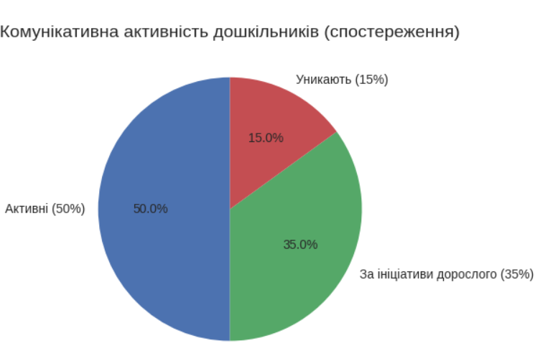
Діаграма 3.1. Комунікативна активність дітей у різних видах діяльності

Дані спостереження показують, що 50% дітей охоче беруть участь у діалозі, 35% — лише за ініціативи дорослого, а 15% — уникають мовленнєвих ситуацій. Ця діаграма демонструє різний рівень комунікативної ініціативи дошкільників, що підтверджує необхідність створення сприятливого середовища для розвитку мовленнєвої активності та формування позитивної мотивації до спілкування.
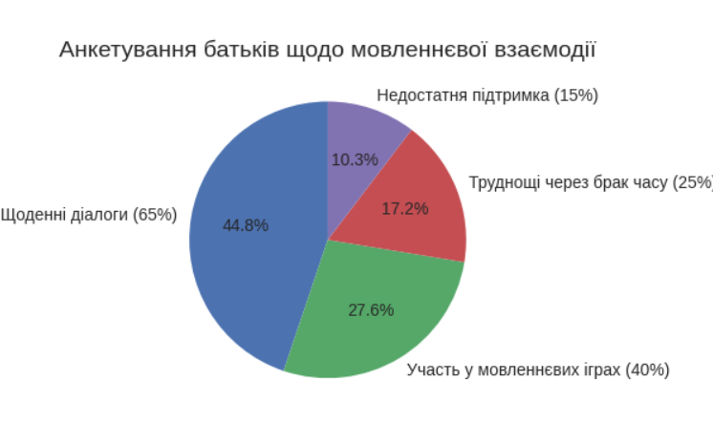
Діаграма 3.2. Анкетування батьків щодо участі у мовленнєвому розвитку дітей

Дані, представлені в діаграм 2.1., відображають результати анкетування 40 батьків. Найбільша частка (65%) щодня веде діалоги з дітьми, що свідчить про високий рівень усвідомлення значення мовленнєвої практики у сімейному середовищі. 40% батьків беруть участь у мовленнєвих іграх, запропонованих вихователями, що демонструє готовність до співпраці із закладом дошкільної освіти. Водночас 25% респондентів відзначають труднощі через брак часу, а 15% — недостатню методичну підтримку, що вказує на потребу у додаткових ресурсах для оптимізації партнерської взаємодії.
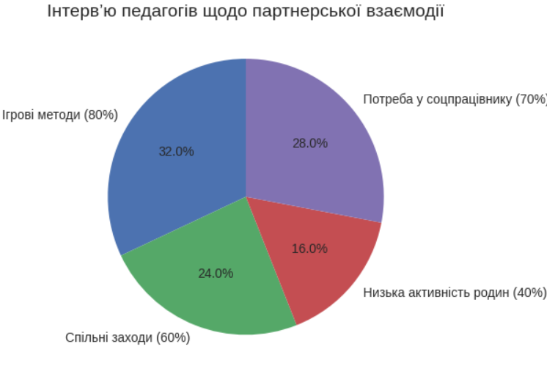
Діаграма 3.3. Інтерв’ю педагогів щодо партнерської взаємодії

Дані інтерв’ю з 15 педагогами представлені у вигляді кругової діаграми. 80% педагогів активно застосовують ігрові методи для стимулювання мовленнєвої активності дітей, що підтверджує ефективність ігрової діяльності як провідного засобу розвитку мовлення. 60% регулярно організовують спільні заходи з батьками, проте 40% відзначають низьку активність частини родин, що створює бар’єри для реалізації принципів партнерства. Водночас 70% педагогів визнають потребу у залученні соціального працівника як посередника між закладом та сім’єю, що підкреслює значення соціальної підтримки у процесі мовленнєвого розвитку.
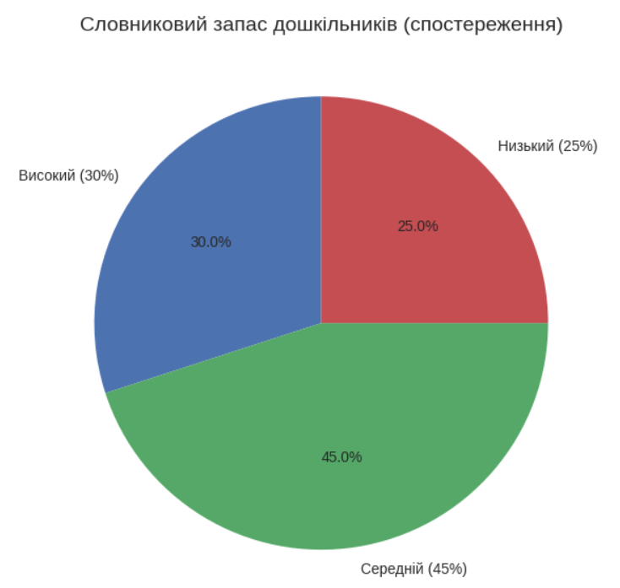

Діаграма 3.4. Рівень словникового запасу дітей дошкільного віку
Дані, представлені в діаграми 2.4., демонструють результати спостереження за 60 дітьми. 30% дошкільників мають високий рівень словникового запасу (понад 1200 слів), 45% — середній рівень (800–1000 слів), а 25% — низький рівень (менше 700 слів). Отримані дані свідчать про значну диференціацію мовленнєвої компетентності, що потребує індивідуалізації педагогічних підходів та активної участі батьків у процесі розвитку мовлення.
Представлені у діаграмах результати висвітлюють окремі складові партнерської взаємодії, а саме: участь батьків у процесі мовленнєвого розвитку, готовність педагогів до співпраці, рівень сформованості словникового запасу дітей та їхню комунікативну активність. У сукупності ці показники формують цілісну картину стану мовленнєвого розвитку дошкільників і окреслюють основні напрями вдосконалення співпраці між закладом дошкільної освіти, родиною та соціальними інституціями.

3.2. Аналіз результатів дослідження

Аналіз результатів дослідження дозволяє всебічно охарактеризувати стан партнерської взаємодії у процесі мовленнєвого розвитку дошкільників, виокремити ключові фактори впливу та окреслити проблемні зони, що стримують ефективність цього процесу. На рівні сім’ї визначальними факторами виступають частота та якість мовленнєвої комунікації дорослого з дитиною, готовність батьків долучатися до педагогічно спроєктованих мовленнєвих практик, а також доступність для них методичних ресурсів. Емпіричні дані свідчать, що системні щоденні діалоги характерні для більшості родин, однак участь у спільних мовленнєвих іграх і завданнях, запропонованих закладом дошкільної освіти, істотно нижча, що сигналізує про розрив між природною родинною комунікацією і цілеспрямованою освітньою взаємодією. Внутрішніми модераторами цієї взаємодії є батьківські установки, мотиваційна готовність і уявлення про значущість мовленнєвого розвитку, тоді як зовнішніми — організаційні умови (часові, інформаційні, інструментальні) та інституційна підтримка з боку ЗДО. На проблемному полі вирізняються обмеженість часу, недостатня методична навігація для родин і нерівномірна активність батьків, що знижує інтенсивність і сталість партнерської участі, особливо у сім’ях із нижчим ресурсним забезпеченням або суперечливими педагогічними очікуваннями.
На рівні закладу дошкільної освіти провідним фактором є професійна готовність педагогів до організації партнерства та застосування діяльнісно-ігрових, комунікативних і інтегрованих методик. Дані інтерв’ю підтверджують високий рівень володіння ігровими підходами та регулярну організацію спільних заходів з батьками, що створює методичне підґрунтя для розвитку мовленнєвої компетентності. Водночас ключовою проблемою залишається невисока залученість частини родин, яка проявляється у нерегулярній участі у заходах і слабкій відповідності домашніх практик педагогічним рекомендаціям. Це формує системний бар’єр у трансфері мовленнєвих практик із освітнього середовища в домашній простір і назад. Додатковим компенсаторним фактором, визнаним більшістю педагогів, є залучення соціального працівника як посередника і фасилітатора комунікації між ЗДО та сім’єю; його відсутність або епізодичність взаємодії посилює фрагментацію зусиль і знижує керованість партнерства. Інституційно важливим залишається рівень системності впровадження принципів партнерства у програми, плани та методичні матеріали: там, де зміст і процеси чітко структуровані, спостерігається краща узгодженість дій, проте контент-аналіз фіксує неоднорідність і різну глибину методичного забезпечення, що є джерелом нерівномірної якості практик.
На рівні дітей визначальними є базові параметри мовленнєвої компетентності (обсяг словника, граматична правильність, комунікативна ініціатива) і чутливість до середовищних чинників. Спостереження засвідчують виразну диференціацію: значна частка дітей має середній рівень словникового запасу та вибіркову ініціативу у діалозі, тоді як менша частка демонструє високі показники за обома вимірами. Ця неоднорідність зумовлює потребу в індивідуалізації методичних рішень і диференціації завдань, а також у точному узгодженні педагогічних і родинних практик, щоб уникнути методичного «розриву» між вимогами ЗДО та реальними можливостями і звичками сім’ї. Проблемним аспектом є група дітей, які уникають мовленнєвих ситуацій або виявляють активність лише за зовнішнього стимулювання; це може свідчити про дефіцит позитивних комунікативних підкріплень, тривожність у взаємодії або недостатню варіативність мовленнєвих сценаріїв у середовищі. За відсутності системної корекції (через інтегровані ігри, рольові діалоги, родинні майстерні та індивідуальні плани підтримки) ризик закріплення низької ініціативи і бідності мовлення зростає.
Узагальнюючи, комплекс факторів, що позитивно модулює партнерську взаємодію, включає регулярну родинну комунікацію, професійну готовність педагогів до ігрово-комунікативних методів, інституційну структурованість програм і фасилітацію через соціального працівника. Водночас сукупність проблем охоплює часові та мотиваційні обмеження родин, дефіцит доступних і адаптованих методичних матеріалів для домашніх практик, бар’єри у перенесенні освітніх моделей у сімейне середовище, неоднорідність організаційної підтримки на рівні ЗДО, комунікаційні розриви між учасниками взаємодії та диференціацію мовленнєвих показників дітей, що потребує персоналізованих траєкторій. Виявлені тенденції підкреслюють, що підвищення ефективності мовленнєвого розвитку дошкільників прямо залежить від узгодженості і безперервності партнерства: якісна методична навігація для батьків, системні формати спільних мовленнєвих практик, посередництво соціального працівника в складних випадках, а також регулярний моніторинг індивідуальних мовленнєвих профілів є необхідними умовами зниження нерівності результатів і стабілізації прогресу у всіх групах дітей.
Рівень мовленнєвого розвитку дітей дошкільного віку, визначений у ході емпіричного дослідження, виявився неоднорідним та характеризується значною диференціацією показників. Аналіз результатів спостережень і діагностичних методик засвідчив наявність трьох основних рівнів сформованості мовленнєвої компетентності. Високий рівень, який продемонстрували близько 30% дітей, визначається багатим словниковим запасом (понад 1200 слів), граматично правильною побудовою речень, активним використанням мовленнєвих засобів у різних видах діяльності та високою комунікативною ініціативою. Діти цієї групи охоче вступають у діалог, самостійно ініціюють спілкування, здатні до розгорнутих висловлювань і демонструють готовність до навчання у школі. Середній рівень, який охоплює 45% дошкільників, характеризується словниковим запасом у межах 800–1000 слів, умінням будувати прості речення з окремими граматичними помилками та здатністю підтримувати діалог переважно за ініціативи дорослого. Їхні висловлювання менш розгорнуті, проте вони демонструють базову готовність до комунікації та реагують на мовленнєві стимули. Низький рівень, що притаманний 25% дітей, визначається обмеженим словниковим запасом (менше 700 слів), труднощами у побудові граматично правильних речень, частим використанням невербальних засобів комунікації та низькою мовленнєвою ініціативністю. Діти цієї групи нерідко уникають мовленнєвих ситуацій, що може свідчити про недостатню стимуляцію мовленнєвої активності у сімейному та освітньому середовищі.
Таблиця 3.3.
Рівнева характеристика мовленнєвого розвитку дітей дошкільного віку
Рівень розвитку | Характеристика словникового запасу | Граматична правильність | Комунікативна активність | Частка дітей (%)
Високий | Понад 1200 слів; багатий, різноманітний словник | Правильне використання граматичних конструкцій; складні речення | Активно ініціюють діалог, охоче беруть участь у спілкуванні, здатні до розгорнутих висловлювань | 30
Середній | 800–1000 слів; достатній словниковий запас | Простi речення з окремими граматичними помилками | Беруть участь у діалозі переважно за ініціативи дорослого; висловлювання менш розгорнуті | 45

Продовження таблиці 3.3.
Рівень розвитку | Характеристика словникового запасу | Граматична правильність | Комунікативна активність | Частка дітей (%)
Низький | Менше 700 слів; обмежений словниковий запас | Значні труднощі у побудові речень; часті помилки | Уникають мовленнєвих ситуацій або реагують лише на стимулювання; низька ініціативність | 25

Наведені дані таблиці 2.3. чітко демонструють диференціацію рівнів мовленнєвого розвитку дошкільників за основними критеріями: словниковий запас, граматична правильність та комунікативна активність.
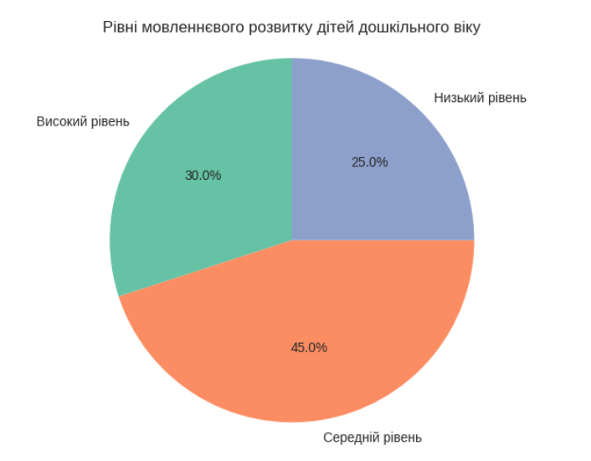
Діаграма 3.5. Співвідношення рівнів мовленнєвого розвитку дітей дошкільного віку

На діаграмі 2.5 представлено узагальнені результати спостереження за рівнем мовленнєвого розвитку дітей дошкільного віку, які демонструють неоднорідність показників та суттєву диференціацію у межах вибірки. Зокрема, 30% дітей мають високий рівень розвитку, що характеризується багатим словниковим запасом, граматично правильною побудовою речень, активною комунікативною ініціативою та здатністю до розгорнутих висловлювань. Ця група дітей демонструє готовність до навчання у школі та може слугувати орієнтиром для визначення оптимальних педагогічних стратегій.
Найбільшу частку становлять діти із середнім рівнем розвитку — 45%. Вони володіють достатнім словниковим запасом (у межах 800–1000 слів), здатні будувати прості речення, проте допускають окремі граматичні помилки. Їхня комунікативна активність проявляється переважно за ініціативи дорослого, висловлювання є менш розгорнутими, але достатніми для підтримання діалогу. Ця група потребує системної стимуляції мовленнєвої активності та поступового розширення словникового запасу.
Нарешті, 25% дітей мають низький рівень мовленнєвого розвитку, що визначається обмеженим словниковим запасом (менше 700 слів), труднощами у побудові граматично правильних речень та низькою комунікативною ініціативністю. Такі діти нерідко уникають мовленнєвих ситуацій, використовують невербальні засоби комунікації та демонструють недостатню готовність до навчання у школі. Ця група потребує цілеспрямованої корекційної роботи, індивідуалізованих педагогічних підходів та активного залучення батьків до мовленнєвих практик.
Таким чином, результати дослідження підтверджують, що рівень мовленнєвого розвитку дошкільників є неоднорідним і залежить від комплексу факторів, серед яких провідними виступають якість родинної комунікації, професійна готовність педагогів до організації мовленнєвих практик та системність партнерської взаємодії між закладом дошкільної освіти, сім’єю та соціальними інституціями. Виявлені відмінності обґрунтовують необхідність індивідуалізації педагогічних підходів, розширення методичної підтримки батьків та створення умов для цілеспрямованої корекційної роботи, спрямованої на підвищення мовленнєвої компетентності дітей із низьким рівнем розвитку.
Зазначимо, що у партнерській взаємодії батьків, педагогів-логопедів та соціального працівника позитивною тенденцією у мовленнєвому розвитку є ще активність сімей впродовж всього процесі взаємодії.
Активність сімей у партнерській взаємодії з закладом дошкільної освіти є системоутворюючим чинником, що забезпечує ефективність мовленнєвого розвитку дошкільників. Вона охоплює планувально-організаційний, комунікативно-ігровий, середовищний, діагностико-аналітичний та соціально-комунікативний рівні, які взаємопов’язані та координуються діяльністю соціального працівника. Саме така багатовимірна активність дозволяє створити умови для гармонійного розвитку мовлення дітей, інтегруючи освітні та сімейні ресурси у єдину партнерську систему.
Активність сімей у партнерській взаємодії із закладом дошкільної освіти в контексті мовленнєвого розвитку дітей дошкільного віку постає як багатовимірний процес, що охоплює освітню, виховну, комунікативну та соціально-психологічну сфери. У дисертаційному дослідженні, присвяченому партнерській взаємодії закладу дошкільної освіти та сім’ї, особливого значення набуває діяльність соціального працівника, який виступає посередником, координатором і фасилітатором співпраці між педагогами та батьками. Саме через активну участь сімей у партнерських практиках забезпечується цілісність мовленнєвого розвитку дошкільників, формуються умови для гармонійного поєднання освітніх і виховних впливів.
По-перше, активність сімей проявляється у спільному плануванні та реалізації освітніх завдань, що стосуються мовленнєвого розвитку. Батьки залучаються до розробки індивідуальних програм мовленнєвої підтримки, беруть участь у консультаціях із соціальним працівником та педагогами, надають інформацію про особливості мовленнєвої поведінки дитини в домашньому середовищі. Така взаємодія сприяє узгодженості методів і прийомів, які застосовуються у закладі та вдома, забезпечує наступність і системність мовленнєвих практик.
По-друге, важливим аспектом є участь сімей у комунікативно-ігрових заходах, організованих закладом дошкільної освіти. Батьки виступають активними учасниками мовленнєвих ігор, театралізованих постановок, інтерактивних занять, що моделюють ситуації живого мовленнєвого спілкування. Це не лише розширює мовленнєве середовище дитини, а й формує у батьків розуміння значення ігрової діяльності як провідного чинника розвитку мовлення.
По-третє, активність сімей реалізується у створенні мовленнєво-розвивального середовища вдома. Під керівництвом соціального працівника батьки навчаються організовувати мовленнєві вправи, читати художні твори, використовувати дидактичні матеріали, що стимулюють розвиток словника, граматичних конструкцій, зв’язного мовлення. Важливо, що соціальний працівник забезпечує методичний супровід цього процесу, надає рекомендації щодо добору літератури, ігрових завдань, мультимедійних ресурсів, які відповідають віковим та індивідуальним особливостям дитини.
По-четверте, сім’ї активно залучаються до діагностико-аналітичної діяльності, спрямованої на оцінку мовленнєвого розвитку дошкільників. Батьки беруть участь у заповненні анкет, спостереженнях, інтерв’ю, що дозволяє соціальному працівникові та педагогам отримати комплексне уявлення про мовленнєві досягнення та труднощі дитини. Така співучасть сприяє формуванню довіри між закладом і сім’єю, а також підвищує відповідальність батьків за результати мовленнєвого розвитку.
По-п’яте, активність сімей проявляється у соціально-комунікативній взаємодії, що виходить за межі закладу дошкільної освіти. Батьки беруть участь у батьківських клубах, тренінгах, семінарах, організованих соціальним працівником, де відбувається обмін досвідом, формування спільних стратегій підтримки мовленнєвого розвитку. Важливим є також залучення сімей до громадських ініціатив, спрямованих на популяризацію культури мовлення, розвиток комунікативної компетентності дітей у соціальному середовищі.
Отже, активність сімей у партнерській взаємодії з закладом дошкільної освіти є системоутворюючим чинником, що забезпечує ефективність мовленнєвого розвитку дошкільників. Вона охоплює планувально-організаційний, комунікативно-ігровий, середовищний, діагностико-аналітичний та соціально-комунікативний рівні, які взаємопов’язані та координуються діяльністю соціального працівника. Саме така багатовимірна активність дозволяє створити умови для гармонійного розвитку мовлення дітей, інтегруючи освітні та сімейні ресурси у єдину партнерську систему.
Не можна оминути й те, що визначальною тут є і роль соціального працівника, яка проявляється насамперед у підтримці мовленнєвого розвитку дошкільників у системі партнерської взаємодії закладу дошкільної освіти та сім’ї є ключовою, оскільки він виступає координатором, консультантом і фасилітатором процесів, що забезпечують цілісність і наступність мовленнєвого виховання. Його діяльність охоплює кілька взаємопов’язаних напрямів, які формують основу ефективної співпраці між педагогами та батьками.
По-перше, соціальний працівник виконує організаційно-координуючу функцію, спрямовану на узгодження дій закладу дошкільної освіти та сім’ї. Він допомагає визначати пріоритети мовленнєвого розвитку, координує планування індивідуальних програм підтримки, забезпечує інтеграцію педагогічних і сімейних ресурсів. Завдяки цьому створюється єдина стратегія мовленнєвого виховання, яка враховує як освітні стандарти, так і особливості домашнього середовища.
По-друге, соціальний працівник реалізує консультативно-методичну діяльність, надаючи батькам і педагогам рекомендації щодо організації мовленнєвих вправ, добору літератури, використання ігрових та мультимедійних ресурсів. Він проводить індивідуальні та групові консультації, тренінги, семінари, спрямовані на підвищення компетентності дорослих у питаннях мовленнєвого розвитку дітей. Таким чином, соціальний працівник виступає провідником сучасних науково-методичних підходів у практику сімейного виховання.
По-третє, важливою є діагностико-аналітична функція соціального працівника. Він організовує спостереження, анкетування, інтерв’ю з батьками, аналізує мовленнєві досягнення та труднощі дітей, формує рекомендації щодо індивідуальної підтримки. У цьому контексті соціальний працівник забезпечує зворотний зв’язок між закладом і сім’єю, допомагаючи батькам усвідомити сильні сторони та проблемні зони мовленнєвого розвитку їхньої дитини.
По-четверте, соціальний працівник виконує медіативну та комунікативну роль, сприяючи налагодженню довірливих стосунків між педагогами та сім’ями. Він допомагає подолати можливі бар’єри у спілкуванні, забезпечує відкритий діалог, формує атмосферу партнерства та взаємної відповідальності. Завдяки цьому батьки відчувають себе рівноправними учасниками освітнього процесу, а педагоги отримують підтримку у реалізації мовленнєвих програм.
По-п’яте, соціальний працівник активно залучає сім’ї до соціально-культурних та комунікативних практик, що розширюють мовленнєве середовище дитини. Це можуть бути спільні театралізовані заходи, мовленнєві ігри, конкурси, клуби сімейного читання, які формують позитивну мотивацію до мовленнєвої активності та сприяють розвитку комунікативної компетентності дошкільників.
З вищезазначеного відмітимо, що соціальний працівник у системі партнерської взаємодії закладу дошкільної освіти та сім’ї виступає не лише організатором і консультантом, а й стратегічним посередником, який забезпечує гармонійне поєднання освітніх і сімейних впливів на мовленнєвий розвиток дітей. Його діяльність спрямована на створення умов для цілісного, системного й емоційно підтримувального мовленнєвого середовища, що є запорукою успішної соціалізації та готовності дошкільників до подальшого навчання.
За результатами проведеної діагностики мовленнєвого розвитку дошкільників у контексті партнерської взаємодії закладу дошкільної освіти та сім’ї встановлено, що рівень сформованості мовленнєвої компетентності дітей є неоднорідним і залежить від низки чинників, серед яких провідне місце посідає активність сімей у створенні мовленнєвого середовища та узгодженість педагогічних і сімейних впливів. Виявлено, що діти, чиї батьки систематично залучаються до освітніх заходів, беруть участь у консультаціях та організовують мовленнєві практики вдома, демонструють більш високі показники розвитку словника, граматичних конструкцій та зв’язного мовлення. Натомість недостатня участь сімей у партнерській взаємодії призводить до фрагментарності мовленнєвих практик і знижує ефективність освітнього процесу. Діагностика також засвідчила наявність проблемних зон, що потребують цілеспрямованої корекційної роботи, зокрема формування фонематичного слуху, розвиток зв’язного мовлення та збагачення активного словника. У цьому контексті особливого значення набуває діяльність соціального працівника, який виконує організаційно-координуючу, консультативно-методичну, діагностико-аналітичну та медіативну функції, забезпечуючи цілісність і системність мовленнєвого розвитку.
Його робота спрямована на підвищення мотивації батьків до участі у мовленнєвих практиках, формування довіри та партнерських відносин між закладом і сім’єю, а також на створення умов для гармонійного поєднання освітніх і сімейних ресурсів. Отримані результати підтверджують необхідність посилення інтеграції освітніх і сімейних впливів через регулярні тренінги, майстер-класи, клуби сімейного читання та розробку індивідуальних програм мовленнєвої підтримки з урахуванням діагностичних даних. Таким чином, діагностика засвідчила, що ефективність мовленнєвого розвитку дошкільників значною мірою визначається рівнем партнерської взаємодії закладу дошкільної освіти та сім’ї, а діяльність соціального працівника є системоутворюючим чинником у забезпеченні результативності цього процесу.
За результатами діагностики мовленнєвого розвитку дошкільників у контексті партнерської взаємодії закладу дошкільної освіти та сім’ї було виявлено низку проблем, що потребують системного вирішення.
По-перше, спостерігається неоднорідність рівня мовленнєвої компетентності дітей, яка проявляється у значних відмінностях між окремими дошкільниками щодо сформованості словникового запасу, граматичних конструкцій та навичок зв’язного мовлення. Це свідчить про нерівномірність мовленнєвого середовища, у якому перебувають діти, та про різний ступінь залученості сімей до процесу мовленнєвого розвитку.
По-друге, виявлено недостатній рівень сформованості фонематичного слуху та звукової культури мовлення у частини дітей. Це ускладнює процес оволодіння правильною вимовою, впливає на якість комунікації та може стати перешкодою для подальшого успішного навчання у школі.
По-третє, діагностика засвідчила обмеженість активного словника та труднощі у побудові зв’язних висловлювань, що знижує рівень комунікативної компетентності дошкільників. Діти часто використовують короткі, неповні фрази, мають труднощі у вираженні власних думок та емоцій.
По-четверте, проблемою є фрагментарність мовленнєвих практик у сімейному середовищі. Частина батьків не забезпечує систематичної мовленнєвої підтримки вдома, обмежуючись епізодичними заняттями або спілкуванням у побутових ситуаціях. Це призводить до розриву між освітніми впливами закладу дошкільної освіти та сімейними практиками.
По-п’яте, виявлено низький рівень мотивації окремих сімей до участі у партнерській взаємодії. Батьки не завжди усвідомлюють значення мовленнєвого розвитку для майбутньої успішності дитини, що знижує їхню активність у спільних заходах, консультаціях та діагностичних процедурах.
По-шосте, діагностика показала потребу у посиленні консультативно-методичної підтримки сімей. Батьки часто не володіють достатніми знаннями щодо організації мовленнєвих вправ, добору літератури та ігрових завдань, що потребує системної роботи соціального працівника.

Таблиця 3.4.
Проблеми мовленнєвого розвитку дошкільників у контексті партнерської взаємодії закладу дошкільної освіти та сім’ї:
Категорія проблеми | Сутність проблеми | Наслідки для мовленнєвого розвитку | Потреба у підтримці
Неоднорідність рівня мовленнєвої компетентності | Значні відмінності між дітьми у сформованості словника, граматики та зв’язного мовлення | Нерівномірність мовленнєвого середовища, різний рівень готовності до навчання | Узгодження освітніх і сімейних впливів, індивідуальні програми підтримки
Недостатня сформованість фонематичного слуху | Труднощі у сприйнятті та відтворенні звуків | Помилки у вимові, ускладнене оволодіння читанням і письмом | Цілеспрямовані вправи на розвиток фонематичного слуху, методичні рекомендації для сімей
Обмеженість активного словника | Використання коротких, неповних фраз, труднощі у вираженні думок | Зниження комунікативної компетентності, обмеження соціальної взаємодії | Збагачення словника через читання, ігрові та комунікативні практики
Недостатній розвиток зв’язного мовлення | Труднощі у побудові логічних висловлювань | Обмежена здатність до самовираження, проблеми у соціалізації | Використання сюжетно-рольових ігор, театралізованих вправ, сімейне читання
Фрагментарність сімейних мовленнєвих практик | Епізодичність занять, відсутність системності у домашньому мовленнєвому середовищі | Розрив між освітніми та сімейними впливами | Консультативна підтримка батьків, формування стратегії сімейного мовленнєвого виховання
Низька мотивація сімей до партнерської взаємодії | Обмежена участь у заходах, консультаціях, діагностиці | Зниження ефективності освітнього процесу | Підвищення мотивації через тренінги, клуби сімейного читання, просвітницькі заходи
Потреба у методичній підтримці | Недостатні знання батьків щодо організації мовленнєвих вправ | Використання неефективних або випадкових методів | Системна консультативно-методична діяльність соціального працівника

У результаті, основними проблемами є нерівномірність мовленнєвого розвитку дітей, недостатня сформованість фонематичного слуху та зв’язного мовлення, обмеженість словникового запасу, фрагментарність сімейних мовленнєвих практик, низька мотивація батьків до партнерської взаємодії та потреба у методичній підтримці сімей. Вирішення цих проблем можливе лише за умови цілеспрямованої діяльності соціального працівника, який забезпечує координацію, консультування та інтеграцію освітніх і сімейних ресурсів у єдину систему мовленнєвої підтримки дошкільників.
На підставі виявлених проблем мовленнєвого розвитку дошкільників у контексті партнерської взаємодії закладу дошкільної освіти та сім’ї ми наведемо ще й комплекс потреб сімей, які визначають напрями діяльності соціального працівника та педагогів, що, у свою чергу, слугувало предметом нашої уваги в процесі експериментальної роботи.
У першу чергу сім’ї потребують методичної та консультативної підтримки, що полягає у наданні доступних рекомендацій щодо організації мовленнєвих вправ, добору художньої літератури, використання ігрових та мультимедійних ресурсів. Це дозволяє батькам усвідомлено формувати мовленнєве середовище вдома та уникати випадковості у виховних практиках.
До того ж актуальною є потреба у підвищенні мотивації до партнерської взаємодії. Частина батьків демонструє низький рівень залученості до освітнього процесу, що знижує ефективність мовленнєвого розвитку дітей. Тому необхідно створювати умови для формування позитивної мотивації через тренінги, клуби сімейного читання, інтерактивні заходи, які підкреслюють значення мовленнєвої компетентності для майбутньої успішності дитини.
Відмітимо, що сім’ї мають також потребу і у формуванні системності мовленнєвих практик у домашньому середовищі. Епізодичність занять та відсутність цілісної стратегії призводить до розриву між освітніми та сімейними впливами. Тому важливо забезпечити батьків інструментами для щоденної мовленнєвої роботи, що інтегрується у побутові та ігрові ситуації.
Принагідно виникає ще й потреба у розвитку компетентності батьків щодо діагностики та оцінювання мовленнєвих досягнень дітей. Батьки часто не мають достатніх знань для самостійного визначення сильних і слабких сторін мовленнєвого розвитку, що знижує їхню здатність до своєчасної підтримки. Соціальний працівник має забезпечувати доступні інструменти самооцінки та пояснювати результати діагностики у зрозумілій формі.
І, на останок, сім’ї потребують емоційно-психологічної підтримки, адже труднощі у мовленнєвому розвитку дитини можуть викликати тривогу, невпевненість або відчуття безпорадності у батьків. Важливо формувати атмосферу довіри, партнерства та взаємної відповідальності, де батьки відчувають себе рівноправними учасниками освітнього процесу.
Підсумовуючи вищезазначене, зауважимо, що основними потребами сімей є методична та консультативна допомога, підвищення мотивації до співпраці, формування системності мовленнєвих практик, розвиток компетентності у сфері діагностики та емоційно-психологічна підтримка. Задоволення цих потреб можливе лише за умови активної діяльності соціального працівника, який координує, консультує та інтегрує освітні й сімейні ресурси у єдину систему мовленнєвої підтримки дошкільників.
Саме в розв’язанні посталих потреб і проблем батьків і дітей, а також педагогічного складу реалізується потенціал соціального працівника, а саме: у підтримці мовленнєвого розвитку дошкільників у системі партнерської взаємодії закладу дошкільної освіти та сім’ї розкривається як багатофункціональний і стратегічно значущий ресурс, що забезпечує цілісність, системність та результативність освітнього процесу. Виявлені проблеми мовленнєвого розвитку дітей та потреби сімей засвідчують, що саме соціальний працівник здатний інтегрувати педагогічні, сімейні та соціально-психологічні впливи у єдину підтримувальну систему. Його потенціал полягає у виконанні організаційно-координуючої функції, яка дозволяє узгоджувати дії педагогів і батьків, формувати індивідуальні програми мовленнєвої підтримки та забезпечувати наступність освітніх і сімейних практик. Водночас соціальний працівник реалізує консультативно-методичний потенціал, надаючи сім’ям доступні рекомендації щодо організації мовленнєвих вправ, добору літератури, використання ігрових та мультимедійних ресурсів, що сприяє формуванню системності мовленнєвого середовища вдома. Важливим є також його діагностико-аналітичний потенціал, який полягає у здатності здійснювати комплексну оцінку мовленнєвого розвитку дітей, інтерпретувати результати діагностики у зрозумілій для батьків формі та визначати напрями корекційної роботи. Крім того, соціальний працівник має медіативний потенціал, що проявляється у налагодженні довірливих стосунків між закладом дошкільної освіти та сім’єю, подоланні комунікативних бар’єрів і формуванні атмосфери партнерства та взаємної відповідальності. Нарешті, його соціально-культурний потенціал реалізується через організацію спільних заходів, клубів сімейного читання, інтерактивних ігор та театралізованих практик, які розширюють мовленнєве середовище дитини та підвищують мотивацію батьків до активної участі у процесі. Таким чином, потенціал соціального працівника охоплює організаційний, консультативний, діагностичний, медіативний та соціально-культурний виміри, що у своїй сукупності забезпечують ефективну підтримку мовленнєвого розвитку дошкільників і сприяють формуванню цілісної системи партнерської взаємодії закладу дошкільної освіти та сім’ї.

3.3. Методичні рекомендації для соціальних працівників

У процесі організації соціально-педагогічної підтримки дітей з особливими освітніми потребами важливим є не лише впровадження ефективних вправ та алгоритмів взаємодії, але й врахування можливих ризиків, що можуть виникати у практичній діяльності соціальних працівників. Академічний аналіз показує, що рекомендації для фахівців мають бути комплексними, поєднувати чіткі алгоритми дій, міждисциплінарну співпрацю та системну оцінку результатів, водночас передбачаючи потенційні труднощі.
Алгоритми дій у різних ситуаціях повинні враховувати як педагогічні, так і соціально-емоційні аспекти розвитку дитини. Соціальний працівник має діяти послідовно: здійснювати первинне спостереження, фіксувати прояви мовленнєвих чи комунікативних труднощів, організовувати консультації з логопедом чи дефектологом, а також координувати роботу з педагогами та батьками. Водночас існує ризик формального підходу, коли алгоритм виконується механічно, без урахування індивідуальних особливостей дитини. Це може призвести до зниження ефективності втручання, тому важливо забезпечувати гнучкість і адаптивність дій.
Співпраця з логопедами, дефектологами та педагогами є ключовою умовою успішної інтеграції корекційних і соціально-педагогічних заходів. Така взаємодія дозволяє створити єдиний освітній простір, де дитина отримує узгоджену підтримку. Проте ризиком може бути недостатня комунікація між фахівцями або розбіжності у підходах, що знижує узгодженість дій. Для мінімізації цього ризику необхідно впроваджувати регулярні міждисциплінарні наради, спільне планування занять та обмін результатами спостережень.
Оцінка ефективності взаємодії має здійснюватися системно, із застосуванням як кількісних, так і якісних показників. Важливо відстежувати динаміку участі дітей у мовленнєвих вправах, аналізувати зміни у характері висловлювань, рівні впевненості та комунікативної чутливості. Ризиком у цьому контексті є суб’єктивність оцінювання, коли результати інтерпретуються без достатньої об’єктивності або без врахування довготривалих ефектів. Тому доцільно поєднувати педагогічні спостереження з анкетуванням батьків і педагогів, а також використовувати стандартизовані діагностичні інструменти.

Таблиця 3.9.
План дій соціального працівника на семестр»
Місяць / етап | Основні дії соціального працівника | Співпраця з фахівцями | Оцінка ефективності
Вересень | Первинне спостереження за дітьми, діагностика мовленнєвих та комунікативних труднощів | Консультації з логопедом і дефектологом щодо індивідуальних планів | Заповнення діагностичних карт, визначення стартових показників
Жовтень | Впровадження медіативних вправ («Діалог довіри», «Мовленнєве коло») у груповій роботі | Спільне планування занять із педагогами | Аналіз активності дітей у групових обговореннях
Листопад | Індивідуальні бесіди з дітьми, робота над подоланням страху висловлюватися | Узгодження корекційних заходів із логопедом | Порівняння динаміки участі дітей у діалозі
Грудень | Організація зустрічей із батьками, надання рекомендацій для домашньої підтримки | Спільні консультації «соціальний працівник – педагог – батьки» | Анкетування батьків щодо змін у поведінці дітей
Січень | Поглиблена робота над розвитком комунікативної чутливості та культури діалогу | Співпраця з педагогами у проведенні інтегрованих занять | Спостереження за якісними змінами у висловлюваннях дітей
Лютий | Проведення тренінгів для дітей з елементами рольових ігор | Залучення дефектолога для корекції складних випадків | Оцінка рівня впевненості та активності дітей
Березень | Узагальнення результатів, підготовка звіту про ефективність роботи | Спільний аналіз результатів із логопедом, педагогами та батьками | Порівняння стартових і кінцевих показників, формування висновків

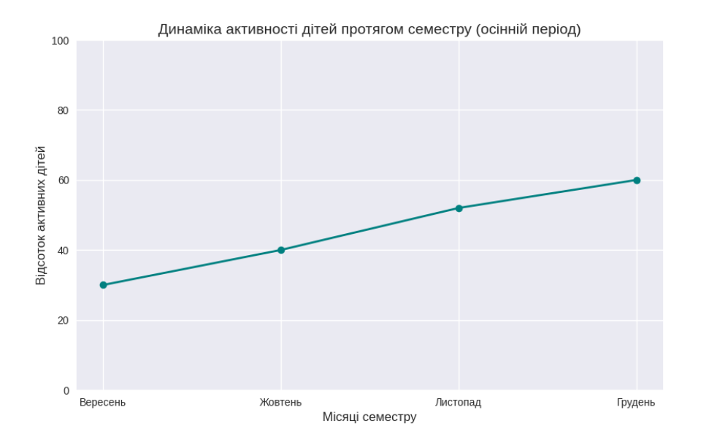
Графік 3.1. Динаміка активності дітей протягом семестру

Представлені види діяльності дозволяють чітко структурувати діяльність соціального працівника протягом семестру, забезпечуючи системність, міждисциплінарну співпрацю та регулярну оцінку ефективності.
Рекомендації для соціальних працівників повинні враховувати не лише позитивні аспекти впровадження мовленнєвих та медіативних вправ, але й потенційні ризики, пов’язані з формалізацією алгоритмів, недостатньою міждисциплінарною комунікацією та суб’єктивністю оцінювання. Усвідомлення цих ризиків і розробка механізмів їхнього подолання дозволяє забезпечити комплексний, ефективний та стійкий розвиток мовленнєвої компетентності й соціально-емоційної зрілості дітей, що є необхідною умовою їхньої успішної інтеграції у шкільне середовище.
Узагальнюючи результати семестрової роботи, можна зробити висновок, що поступове зростання активності дітей — від 30% у вересні до 74% у березні — є показником системного ефекту впроваджених вправ та методик. Така динаміка свідчить про те, що комплексна діяльність соціальних працівників, педагогів та батьків забезпечила не лише кількісне підвищення рівня участі дітей у мовленнєвих практиках, але й якісні зміни у їхній комунікативній поведінці.
Рекомендаційний аспект полягає у тому, що регулярне застосування вправ, спрямованих на розвиток комунікативної впевненості, культури діалогу та соціально-емоційної зрілості, має бути інтегрованим елементом освітнього процесу. Важливо підтримувати міждисциплінарну співпрацю між соціальними працівниками, логопедами, дефектологами та педагогами, а також активно залучати батьків до створення атмосфери довіри й підтримки.
Таким чином, семестрова динаміка підтверджує доцільність системного підходу: лише узгоджені дії всіх учасників освітнього процесу здатні забезпечити стійкий розвиток мовленнєвої компетентності та соціально-емоційної зрілості дітей, що є ключовим чинником їхньої успішної інтеграції у шкільне середовище.

Висновки до розділу ІІІ

Висновки за результатами діагностики стану партнерської взаємодії закладу дошкільної освіти та сім’ї щодо мовленнєвого розвитку дошкільників засвідчили комплексну картину, яка поєднує як позитивні тенденції, так і проблемні аспекти співпраці. Проведене дослідження підтвердило, що рівень мовленнєвої компетентності дітей безпосередньо залежить від системності та узгодженості впливів освітнього середовища й сімейного виховання. Дошкільники, чиї батьки активно залучаються до освітніх заходів, беруть участь у консультаціях, створюють мовленнєво-розвивальне середовище вдома, демонструють більш високі показники сформованості словника, граматичних конструкцій та зв’язного мовлення. Водночас діти з сімей, де мовленнєві практики мають епізодичний характер, характеризуються обмеженим словниковим запасом, недостатньою сформованістю фонематичного слуху та труднощами у побудові логічних висловлювань.
Діагностика також виявила, що значна частина сімей потребує методичної та консультативної підтримки, оскільки батьки не завжди володіють достатніми знаннями щодо організації мовленнєвих вправ, добору літератури та використання ігрових ресурсів. Це зумовлює потребу у системній діяльності соціального працівника, який виступає координатором, консультантом і медіатором у процесі партнерської взаємодії. Його робота спрямована на формування довіри між закладом і сім’єю, підвищення мотивації батьків до участі у мовленнєвих практиках, забезпечення доступності діагностичних результатів та розробку індивідуальних програм підтримки.
Важливим висновком є те, що ефективність мовленнєвого розвитку дошкільників значною мірою визначається не лише якістю педагогічних програм, а й рівнем активності сімей у створенні мовленнєвого середовища. Саме узгодженість освітніх і сімейних впливів, їхня інтеграція у єдину систему, забезпечує цілісність і результативність процесу. У цьому контексті діяльність соціального працівника постає системоутворюючим чинником, який поєднує організаційний, консультативний, діагностичний та соціально-культурний виміри, сприяючи гармонійному розвитку мовлення дітей та їхній готовності до подальшого навчання.
Таким чином, результати діагностики підтверджують необхідність посилення партнерської взаємодії закладу дошкільної освіти та сім’ї, розширення консультативно-методичної роботи з батьками, формування системності мовленнєвих практик у домашньому середовищі та створення умов для інтеграції освітніх і сімейних ресурсів. Це дозволить забезпечити більш високий рівень мовленнєвої компетентності дошкільників, сприятиме їхній успішній соціалізації та підготовці до навчання у школі.

ВИСНОВКИ

Проведене дослідження дозволяє зробити узагальнені висновки щодо ефективності використання комплексу мовленнєвих та медіативних вправ у системі дошкільної освіти, а також визначити перспективи впровадження моделі партнерської взаємодії між закладом дошкільної освіти, сім’єю та соціальним працівником.
Отримані результати підтвердили, що мовленнєвий розвиток дошкільників є багатовимірним процесом, який потребує інтеграції психолого-педагогічних засад, активної участі родини та цілеспрямованої діяльності соціального працівника. Саме поєднання цих чинників створює цілісну систему, здатну забезпечити гармонійне становлення мовленнєвої компетентності дітей та їхню готовність до подальшої освітньої траєкторії.
Узагальнення результатів діагностики засвідчило, що рівень мовленнєвої компетентності дітей безпосередньо залежить від системності та узгодженості впливів освітнього середовища й сімейного виховання. Дошкільники, чиї батьки активно залучаються до освітніх заходів, беруть участь у консультаціях, створюють мовленнєво-розвивальне середовище вдома, демонструють більш високі показники сформованості словника, граматичних конструкцій та зв’язного мовлення.
Водночас діти з сімей, де мовленнєві практики мають епізодичний характер, характеризуються обмеженим словниковим запасом, недостатньою сформованістю фонематичного слуху та труднощами у побудові логічних висловлювань. Це свідчить про те, що якість мовленнєвого розвитку визначається не лише педагогічними програмами, але й рівнем активності сімей у створенні мовленнєвого середовища.
Проведене експериментальне дослідження підтвердило ефективність використання комплексу вправ, спрямованих на розвиток мовленнєвої компетентності та комунікативної впевненості дітей. Кількісні показники засвідчили стабільне зростання активності дошкільників у мовленнєвих практиках: від початкових 22–35% до 65–82% наприкінці експерименту. Це свідчить про системний вплив вправ на формування готовності до діалогу та підвищення рівня комунікативної активності. Якісні результати підтвердили глибинні зміни у мовленнєвій поведінці дітей: від уникання висловлювань та страху помилитися вони перейшли до впевнених, розгорнутих і логічно структурованих висловлювань. Важливим досягненням стало формування культури діалогу, комунікативної чутливості та здатності враховувати думки інших, що є ключовими чинниками соціально-емоційної зрілості.
Таким чином, отримані результати підтвердили висунуту гіпотезу про те, що ефективне формування мовленнєвої компетентності дошкільників можливе лише за умови інтеграції освітніх і сімейних ресурсів, активної участі соціального працівника як координатора та медіатора, а також системного використання мовленнєвих і медіативних вправ.
Узгодженість дій усіх учасників освітнього процесу — педагогів, логопедів, дефектологів, соціальних працівників та батьків — забезпечила комплексний ефект, який проявився як у кількісних, так і в якісних показниках.
Перспективи впровадження моделі партнерської взаємодії полягають у її широкому застосуванні у практиці дошкільних закладів. Така технологія дозволяє забезпечити цілісність і результативність мовленнєвого розвитку дітей, підвищити рівень залученості сімей до освітнього процесу, створити сприятливе середовище для формування культури діалогу, комунікативної чутливості та соціально-емоційної зрілості. Вона також сприяє гармонізації освітнього процесу, адже саме партнерська взаємодія між закладом освіти та сім’єю забезпечує єдність вимог, узгодженість педагогічних впливів і створює умови для успішної соціалізації дітей.
Отже, результати дослідження підтверджують доцільність системного використання мовленнєвих і медіативних вправ у дошкільній освіті та необхідність посилення партнерської взаємодії закладу дошкільної освіти й сім’ї. Комплексне поєднання психолого-педагогічних засад, партнерської співпраці та соціальної підтримки формує ефективну технологію розвитку мовленнєвої компетентності дошкільників, яка має довготривалу освітню та соціальну цінність і забезпечує готовність дітей до подальшого навчання у школі.

СПИСОК ВИКОРИСТАНИХ ДЖЕРЕЛ ТА ЛІТЕРАТУРИ

Анісімова О.Е. (2022) Історіографія дослідження проблеми «Партнерська взаємодія – основа професійної діяльності педагога» Педагогічна біографіка та біографістика в сучасному науково-інформаційному просторі. Зб. матеріалів VІІ Всеукр. наук.-методол. семінару з історії освіти, 20 трав. 2022 р. Вінниця. Твори.. С. 31-34.
Бабко Т. М., Банах О. В., Вознюк А. В., Коломоєць Г. А., Кудрик Л. Г., Мельник О. М. (2020) Нова українська школа: організація взаємодії з батьками учнів початкової школи. Київ. Видавничий дім «Освіта». 208 с.
Базовий компонент дошкільної освіти. URL: https://surl.lt/dsqlht
Боровець Д.П. (2023) Роль уяви у формуванні особистості дитини. Корекційна педагогіка. Випуск 58. Том 1. С. 81–85.
Ваколя, З. М. (2024). Інтерактивні методи виховної роботи в ЗДО: вплив на розвиток соціальних навичок дітей. Академічні візії. № 37. URL: https://surl.lt/asuboz
Волинець Ю., Стаднік Н., Панченко Т. (2023) Організація партнерської взаємодії учасників освітнього процесу у групах раннього віку закладу дошкільної освіти. Перспективи та інновації науки (Серія «Педагогіка», Серія «Психологія», Серія «Медицина»). №15(33). С. 120–132.
Волинець Ю.О., Санковська І.М. (2025) Організація партнерської взаємодії в сучасному ЗДО в умовах особливих особливостей. Перспективи та інновації науки. № 56 (10). С. 248-259.
Гончар Л. (2021) Партнерська взаємодія школи і сім’ї як педагогічна умова формування старшокласників до відповідального батьківства. Trends and directions of development of scientific approaches and prospects of integration of Internet technologies into society. Vol. 6. С. 371-373.
Гончаренко Ю.В. Програми взаємних педагогів і сімей у сучасних мовах. Київ: Видавничий дім, 2020. С. 2–9.
Данілавічютє Е., Трофименко Л. та ін. (2022) Психолінгвістичні дидактичні технології діагностики і подолання мовленнєвих порушень у молодших школярів з тяжкими порушеннями мовлення. Київ. Інститут спеціальної педагогіки і психології НАПН України. 847 с.
Дмитращук І., Гудима Н. (2023) Ранкова зустріч як засіб розвитку соціальних навичок молодших школярів. Збірник наукових праць студентів і магістрантів педагогічного факультету Кам’янець‐Подільського національного університету імені Івана Огієнка. Вип. XIX. С.113–118.
Жадан Р. І. (2022) Теоретичні основи «педагогіки партнерства» в освітньому процесі. Партнерство в освіті. Практика взаємодії у контексті освітньої діяльності на шляху розбудови Нової української школи. Матеріали Всеукраїнської науково-практичної конференції. Харків. Харківська академія неперервної освіти. С. 119–126.
Залізняк А., Гаврилюк С. (2020) Педагогічна взаємодія закладу дошкільної освіти та сім’ї у вихованні дітей дошкільного віку. Психолого-педагогічні проблеми сучасної школи. № 1 (3). С. 59–64.
Зарубіна Є. В. (2023) Соціально-педагогічна робота з дітьми дошкільного віку щодо подолання дитячих страхів. Кваліфікаційна робота. Кривий Ріг. 78 с.
Ілющенко І., Хоменко Н. (2023) Логопедичний супровід в інклюзивній освіті для дітей із тяжкими вадами мовлення. Вісник Освітньо-наукового центру сімейно-центрованих практик. № 2. С. 176-178.
Китиченко С. Т., Китиченко С. О. (2022) Реалізація принципів педагогіки партнерства в умовах дистанційного навчання. Партнерство в освіті. Практика взаємодії у контексті освітньої діяльності на шляху розбудови Нової української школи. Матеріали Всеукраїнської науково-практичної конференції. Харків. Харківська академія неперервної освіти. С. 32–37.
Коваленко О. В., Кудак В. В. (2023) Інтерактивні технології як засоби освітнього процесу закладу дошкільної освіти. Молодий вчений. №7 (119). С.37–41.
Ковальчук В.А. (2023) Педагогіка партнерства у професійній діяльності вчителя. Житомир. ЖДУ. 2023. 100 с.
Козір М.В., Калініченко Т.В. (2021) Підготовка дітей до навчання в Новій українській школі: партнерська взаємодія освітніх установ і здобувачів освіти. Неперервна професійна освіта: теорія і практика. № (2). С. 64-71.
Комишан Т. О. (2020) Комплекс засобів професійної підготовки майбутніх соціальних працівників до роботи з соціальної адаптації дітей молодшого дошкільного віку до умов ЗДО. Сучасні реалії та перспективи соціального виховання особистості в різних соціальних інституціях. Матеріали Всеукр. наук.-практ. конф., Харків, 20 листоп. 2020 р. Харків. ХНПУ. С. 64–67.
Концепція Нової української школи. Міністерство освіти і науки України. URL: https://mon.gov.
Корженко А. С. (2023) Особливості емоційної сфери дітей дошкільного віку із загальним недорозвиненням мовлення під час воєнного стану. Система освіти і виховання дітей з особливими освітніми потребами: досвід минулого – погляд у майбутнє. Харків. С. 369–374.
Котлова Л. О. Долінчук І.О. (2022) Нетрадиційні методи логопедичної роботи з дітьми. Innovation processes in science and education. Materials of the ІІІ International research and practical internet conference, (November, 30, 2022): collection of abstracts. Zdar nad Sazavou. P. 16-18.
Круцевич Т. Ю., Гулюк Н. О., Погаcій Л. І. (2023) Вплив адаптивного фізичного виховання на розвиток дітей із затримкою мовлення в дошкільному нвчальному закладі.Науковий часопис Українського державного університету імені Михайла Драгоманова. Серія 15, (5(164), 85–90.
Купенко О.В. (2020) Соціальна робота: від теорії до практики. Суми. СумДУ. 192 с.
Лазоренко О. (2023) Інтерактивне навчання молодших школярів як засіб формування наскрізного вміння співпрацювати в команді. Збірник наукових праць студентів і магістрантів педагогічного факультету Кам’янець‐Подільського національного університету імені Івана Огієнка. Вип.XIX.– С.193–199.
Лоза А. (2024) Партнерська взаємодія батьків і вчителів як запорука успішного навчання учнів початкових класів. Інформаційний, науково-методичний журнал «Освіта Сумщини». № 4 (64). С. 37-40.
Матрос О. О. (2020) Теорія та історія соціальної роботи. Уманський державний пед. ун-т ім. Павла Тичини. Умань: Візаві. 244 с.
Мельник С. А., Чуркіна В. Г. (2021) Партнерська взаємодія суб’єктів освітнього процесу в полікультурному середовищі. Джерело педагогічних інновацій. №2. С. 20–23.
Миськова Н. М. (2020) Використання інтерактивних вправ у взаємодії з дошкільниками. Інноваційні технології. Випуск 22. Т.2. С.162–165.
Моргай Л. А., Олійник Н. М. (2023) Соціальна робота як невід’ємна складова сучасного суспільства «Проблеми та перспективи соціальної роботи та психології в умовах війни». Матеріали ІІ-ої Всеукраїнської студентської науково-практичної онлайн- конференції (Умань, 2 березня 2023 рік). Умань. УДПУ. С.45-48.
Пасічніченко А. В., Ковалевська Н. В. (2025) Соціалізація дітей дошкільного віку в умовах сучасних викликів . Імідж сучасного педагога.. №2 (221). С. 12–15.
Полторак Л. Ю. (2020) Соціальна робота з різними групами клієнтів. Миколаїв. Вид-во ЧНУ ім. Петра Могили. 136 с.
Починок Є.А. (2023) Партнерська взаємодія як інноваційний компонент Нової української школи. Академічні студії. Серія «Педагогіка». Вип. 1. С. 95-102.
Прохоренко Л.І. (2024) Психологія інклюзії: освіта та соціалізація дітей з особливими потребами. Особлива дитина: навчання і виховання. Випуск 115(3). С. 7-20.
Рибалко Л.М. (2019) Здоров’язбережувальні технології в освітньому середовищі. Тернопіль. Осадца В.М. 400 с.
Рябініна О. В., Харламов М. І. (2022) Роль та місце соціального працівника у дошкільній та шкільній освіті в умовах війни. Я. А. Коменський – фундатор наукової педагогіки (з нагоди 430-річчя від дня народження видатного педагога). Матеріали VІІ Всеукраїнської науково-практичної онлайн-конференції з міжнародною участю, 10-11 листопада 2022 р. Умань. ВПЦ «Візаві». С. 126-128.
Семигіна Т. (2020) Сучасна соціальна робота. Академія праці, соціальних відносин і туризму. Київ. 275 с.
Сімко А., Сімко Д. (2024) Особливості корекційно-логопедичної роботи з формування соціальної компетентності у дітей дошкільного віку із загальним недорозвиненням мовлення. Актуальні питання розвитку особистості: сучасність, інновації, перспективи. Збірник наукових праць за матеріалами ІІ Міжнародної науково-практичної конференції (м. Житомир, 4 квітня 2024 року). Житомир. Вид-во ЖДУ імені Івана Франка. С. 320-323.
Соловей Ю. О. (2022) Соціальна адаптація дітей дошкільного віку в умовах закладу дошкільної освіти. Науковий вісник Ужгородського університету. Серія: «Педагогіка. Соціальна робота». (№ 1(50). С. 260-263.
Спіріна Т., Лях Т., Рогожинська В. (2020). Принципи міждисциплінарної взаємодії у соціальній роботі. Актуальні питання гуманітарних наук. Міжвузівський збірник наукових праць молодих вчених Дрогобицького державного педагогічного університету імені Івана Франка. № 27(3). С. 224–228.
Спіріна Т.П., Дорофіна М.О. (2023). Соціальна робота з сім'ями, які виховують дитину з інвалідністю в територіальній громаді. Ввічливість. Humanitas. № (2). С. 151-156
Стаднік Н.В., Панченко Т.Л. (2023) Проблема організації партнерської взаємодії з батьками дітей раннього віку. Суспільство, наука, освіта: актуальні дослідження, теорія та практика. Тези доповідей Всеукраїнської науково-практичної конференції (23-24 листопада 2023 р.). Біла Церква. С.163-165
Стойнова О.В. (2024) Соціальна робота з батьками вихованців закладу дошкільної освіти. ІІ науково-практична конференція. м. Вінниця, 20-21 грудня 2024 р. С. 85-87
Суятинова К. (2024) Партнерська взаємодія сім'я та закладу дошкільної освіти у процесі формування цифрової компетентості дошкільники. Наука і освітa. № 2. С. 41-45.
Суятинова К.Є. (2023) Педагогічна взаємодія у вихованні дітей дошкільного віку. Фребелівська педагогіка в сучасній освіті: вимоги, тренди, перспективи. Збірка матеріалів Всеукраїнської науково-практичної конференції (з міжнародною участю) 20-21 квітня 2023. Івано-Франківськ. С. 54-57
Табака О. (2022) Радісне сприйняття дійсності як важлива передумова формування мовленнєвої компетентності дошкільнят. Матеріали звітних конференцій факультету педагогічної освіти. Львів: ЛНУ імені Івана Франка, Вип.7. С. 65-68.
Трусілова А. (2023) Особливості соціально-педагогічного партнерства педагогів та родини дошкільника. Фребелівська педагогіка в сучасній освіті: вимоги, тренди, перспективи. Збірка матеріалів Всеукраїнської науково-практичної конференції (з міжнародною участю) 20-21 квітня 2023. Івано-Франківськ. С. 57-60.
Харламов М. І. (2024) Соціальна робота та організація діяльності соціальних служб. Харків. НУЦЗ України. 104 с.
Цвіркун К., Волинець Ю. (2022) Сучасні підходи організації партнерської взаємодії учасників освітнього процесу у групах раннього віку в закладах дошкільної освіти. XXXVI Міжнародна науково-практична конференція «The main prospects for the development of science in modern life». Варшава, Польща. С. 251-254.
Ціпан Т. (2021) Партнерська взаємодія в діаді «сім’я-школа». Інноватика у вихованні. №2(13). С.176-185.
Ціпан Т.С. (2020) Інноваційні форми та методи педагогічної взаємодії школи і сім’ї у вихованні учнівської молоді. Інноватика у вихованні. №1(12). С. 235-241.
Черепаня Н. І., Русин Н. М. (2020) Інтерактивні форми роботи з батьками вихованців в умовах сучасного ЗДО. Науковий вісник Мукачівського державного університету. Серія «Педагогіка та психологія». №1(11). С.169–172
Черніченко Л.А. (2021) Теорія та практика професійної підготовки логопедів до інноваційної діяльності в інклюзивній дошкільній освіті. Умань. Уманський ДПУ імені Павла Тичини.188 с.
Ющик Л.В., Попович О.М. (2023) Партнерська взаємодія вихователя ЗДО з батьками дітей раннього віку. Освіта і формування конкурентоспроможності фахівців в умовах євроінтеграції. Збірник тез доповідей VІІ Міжнародної науково-практичної конференції, 26-27 жовтня 2023 р. Мукачево. Вид-во МДУ. С. 445-447.

ДОДАТКИ
Додаток А
Анкета для батьків
Мета: виявити особливості мовленнєвого розвитку дитини у сімейному середовищі та рівень залученості батьків у комунікативні практики.
Запитання:
- Як часто ви проводите з дитиною спеціальні мовленнєві вправи (щодня, кілька разів на тиждень, рідко)?
- Які форми мовленнєвої діяльності ви використовуєте вдома (читання казок, спів пісень, розповіді, ігри)?
- Чи має дитина доступ до художньої літератури та чи читаєте ви їй регулярно?
- Як ви реагуєте на мовленнєві помилки дитини (коригуєте, ігноруєте, заохочуєте до повторення)?
- Чи залучаєте ви дитину до сімейних розмов, пояснень, обговорень?
- Які труднощі у мовленнєвому розвитку ви помічаєте у своєї дитини?
- Які форми підтримки з боку закладу дошкільної освіти були б для вас найбільш корисними (консультації, методичні матеріали, спільні заходи)?

Додаток Б
Анкета для педагогів
Мета: оцінити мовленнєву активність дітей у групових заняттях та визначити рівень їхньої готовності до діалогу й взаємодії з однолітками.
Запитання:
- Як часто діти проявляють ініціативу у висловлюваннях під час занять?
- Чи беруть вони активну участь у групових обговореннях?
- Які труднощі у мовленнєвій діяльності ви найчастіше спостерігаєте (обмежений словниковий запас, труднощі у побудові речень, невпевненість)?
- Чи використовують діти художню літературу, казки, пісні та ігри як засіб комунікації у групі?
- Як діти реагують на мовленнєві помилки однолітків (підтримують, виправляють, ігнорують)?
- Чи спостерігаєте ви зміни у рівні комунікативної впевненості дітей протягом семестру?
- Які методи та вправи, на вашу думку, є найбільш ефективними для розвитку мовленнєвої компетентності у групі?

Додаток В
1. Частота виконання дій (мовленнєві вправи, читання, участь у діалозі):
0 – ніколи
1 – рідко (менше одного разу на тиждень)
2 – іноді (1–2 рази на тиждень)
3 – часто (3–4 рази на тиждень)
4 – дуже часто (щодня)
2. Якість мовленнєвої активності (повнота висловлювань, логічність, впевненість):
0 – відсутня активність
1 – висловлювання короткі, непослідовні
2 – висловлювання прості, але зрозумілі
3 – висловлювання розгорнуті, логічні, з незначними помилками
4 – висловлювання впевнені, структуровані, з урахуванням контексту
3. Реакція дорослих на мовленнєві помилки дитини:
0 – ігнорують
1 – виправляють різко, без пояснень
2 – іноді коригують, але без системності
3 – коригують доброзичливо, пояснюють
4 – підтримують, заохочують до повторення та самокорекції
4. Рівень залученості у комунікативні ситуації:
0 – дитина не бере участі у діалозі
1 – бере участь лише за примусом
2 – іноді проявляє ініціативу
3 – активно долучається до розмови
4 – проявляє лідерство у діалозі, підтримує інших
5. Використання літератури, казок, пісень та ігор:
0 – не використовуються
1 – використовуються епізодично
2 – застосовуються нерегулярно, без системи
3 – застосовуються регулярно, але обмежено
4 – систематично інтегруються у виховання та навчання

Додаток Г
Таблиця підрахунку балів для анкет батьків та педагогів. Відповіді ранжуються за шкалою (0–4) та отримати середні показники для аналізу
Параметр оцінювання | Максимальний бал | Приклад результатів (дитина А) | Приклад результатів (дитина Б) | Середній показник групи
Частота мовленнєвих вправ удома | 4 | 3 | 1 | 2,5
Використання літератури, казок, пісень, ігор | 4 | 4 | 2 | 3,2
Реакція дорослих на мовленнєві помилки | 4 | 3 | 2 | 2,8
Залученість у комунікативні ситуації | 4 | 2 | 1 | 2,1
Якість мовленнєвої активності | 4 | 3 | 2 | 2,7
Сумарний бал | 20 | 15 | 8 | 13,3

Рівні сформованості мовленнєвої компетентності (за сумарним балом):
0–7 балів – низький рівень. Дитина рідко бере участь у мовленнєвих практиках, має обмежений словниковий запас, висловлювання короткі та непослідовні. Батьки або педагоги мало залучають дитину до комунікативних ситуацій. Потребує системної корекційної роботи та активної підтримки сім’ї.
8–13 балів – середній рівень. Дитина іноді проявляє мовленнєву активність, висловлювання прості, але зрозумілі. Є труднощі у побудові розгорнутих речень та у впевненості під час діалогу. Батьки та педагоги застосовують мовленнєві практики нерегулярно. Потребує цілеспрямованого розвитку та регулярних вправ.
14–17 балів – достатній рівень. Дитина активно долучається до комунікативних ситуацій, висловлювання логічні та розгорнуті, хоча можуть траплятися помилки. Батьки та педагоги систематично використовують літературу, ігри та вправи. Є позитивна динаміка, яка свідчить про ефективність партнерської взаємодії.
18–20 балів – високий рівень. Дитина демонструє впевненість у мовленні, здатність до самокорекції, логічно структуровані висловлювання та комунікативну чутливість. Батьки активно залучають дитину до сімейних розмов, педагоги створюють сприятливе мовленнєве середовище. Це свідчить про гармонійний розвиток та готовність до шкільного навчання.

